МИНИСТЕРСТВО НАУКИ И ВЫСШЕГО ОБРАЗОВАНИЯ РОССИЙСКОЙ ФЕДЕРАЦИИ
федеральное государственное автономное образовательное учреждение высшего образования
«САНКТ–ПЕТЕРБУРГСКИЙ ГОСУДАРСТВЕННЫЙ УНИВЕРСИТЕТ
АЭРОКОСМИЧЕСКОГО ПРИБОРОСТРОЕНИЯ»
ДОПУСТИТЬ К ЗАЩИТЕ
Заведующий кафедрой № 43
проф., д-р. техн. наук, проф. |  |  |  | М. Ю. Охтилев
должность, уч. степень, звание |  | подпись, дата |  | инициалы, фамилия

БАКАЛАВРСКАЯ РАБОТА
на тему | Разработка программного обеспечения для учета топлива морских судов

выполнена | Веэремаа Андреем Вадимовичем
фамилия, имя, отчество студента в творительном падеже

по направлению подготовки | 09.03.04 |  | Программная инженерия
 | код |  | наименование направления
наименование направления
направленности |  |  | Проектирование программных систем
 | код |  | наименование направленности
наименование направленности

Студент группы № | Z9431 |  |  |  | А. В. Веэремаа
 |  |  | подпись, дата |  | инициалы, фамилия
Руководитель
проф., д-р. техн. наук, доц. |  |  |  | С. И. Колесникова
должность, уч. степень, звание |  | подпись, дата |  | инициалы, фамилия

Санкт-Петербург 2024
МИНИСТЕРСТВО НАУКИ И ВЫСШЕГО ОБРАЗОВАНИЯ РОССИЙСКОЙ ФЕДЕРАЦИИ
федеральное государственное автономное образовательное учреждение высшего образования
«САНКТ–ПЕТЕРБУРГСКИЙ ГОСУДАРСТВЕННЫЙ УНИВЕРСИТЕТ
АЭРОКОСМИЧЕСКОГО ПРИБОРОСТРОЕНИЯ»
УТВЕРЖДАЮ
Заведующий кафедрой № 43
проф., д-р. техн. наук, проф. |  |  |  | М. Ю. Охтилев
должность, уч. степень, звание |  | подпись, дата |  | инициалы, фамилия
ЗАДАНИЕ НА ВЫПОЛНЕНИЕ БАКАЛАВРСКОЙ РАБОТЫ
студенту группы | Z9431 |  | Веэремаа Андрею Вадимовичу
 | номер |  | фамилия, имя, отчество

на тему | Разработка программного обеспечения для учета топлива морских судов

утвержденную приказом ГУАП от | 15.03.2024 | № | 11-360/24

Цель работы: | Разработка подсистемы учёта топлива морских судов в рамках
существующей информационной системы, ориентированной на судоходную отрасль

Задачи, подлежащие решению: | привязка ежедневных отчётов к рейсам;
автоматический расчёт детализации топливных остатков;
генерация отчётности в заданных форматах

Содержание работы (основные разделы): | Анализ предметной области и постановка
задачи; проектирование подсистемы; реализация подсистемы учёта топлива; тестирование
разработанной функциональности

Срок сдачи работы « | 10 | » | июня | 20 | 24
Руководитель
проф., д-р. техн. наук, доц. |  |  |  | С. И. Колесникова
должность, уч. степень, звание |  | подпись, дата |  | инициалы, фамилия
Задание принял(а) к исполнению
студент группы № | Z9431 |  |  |  | А. В. Веэремаа
 |  |  | подпись, дата |  | инициалы, фамилия

РЕФЕРАТ
В работе описывается процесс разработки системы учёта топлива морских судов.
Выпусканая квалификационная работа содержит 4 основных раздела, 82 страницы, 60 изображений, и 4 таблицы, а также два приложения: исходный код и пользовательскую документацию. Общий объём вместе с приложениями составляет 147 страниц.
Ключевые слова: бункеровка, учёт судоходного топлива, топливные остатки на борту судна, бункерный отчёт.
Целью работы является разработка системы для детального учёта топлива морских судов, в разрезе отдельных событий его заправки (т. н. «бункеровки»), с возможностью не только количественной, но и стоимостной оценки имеющегося на борту судна на основании предоставляемой с судна информации.
Актуальность темы работы объясняется высокими расходами на судовое топливо (до 60% от общих расходов на рейс), необходимостью его учёта, проведения аудита и внесения корректировок.
Результатом работы является реально работающая подсистема учёта топлива, входящая в состав существующей модульной информационной системы, ориентированной на судоходную сферу. Разработанная в рамках работы подсистема, как и информационная система, в которую она хводит, реализована на языке программирования C#, под платформу .NET 8.

СОДЕРЖАНИЕ
ТЕРМИНЫ И ОПРЕДЕЛЕНИЯ 6
ВВЕДЕНИЕ 7
1 Анализ предметной области и постановка задачи 8
1.1 Специфика применения топлива в сфере судоходства. Понятие бункеровки 8
1.2 Топливо, используемое в области судоходства 8
1.3 Коммуникации в сфере судоходства, отчётность с судов 9
1.4 Поставленная задача 10
1.5 Актуальность задачи 12
2 Проектирование разрабатываемой подсистемы 13
2.1 Анализ информационной системы, в рамках которой ведётся разработка 13
2.2 Стек технологий, использумых в информационной системе 16
2.3 Место разрабатываемой подсистемы в информационной системе 17
2.3.1 Бизнес-объект «Рейс» 17
2.3.2 Бизнес-объект «Ежедневный отчёт» 18
2.4 Определение границ между рейсами 20
2.5 Понятие детализированных остатков топлива (ROB Details) 22
2.6 Перерасчёт детализированных остатков 25
2.6.1 Алгоритм дифференциальной генерации остатков по ежедневному отчёту 25
2.6.2 Автоматическая генерация остатков при создании ежедневного отчёта 30
2.6.3 Действие ручной перегенерации остатков для ежедневного отчёта 30
2.6.4 Действие по перегенерации остатков для всех отчётов за рейс 31
2.6.5 Действие по перегенерации остатков по судну за период 33
2.7 Требуемая бункеровочная отчётность 35
2.7.1 Бункерный отчёт по рейсу 35
2.7.2 Сводный отчёт о наличных остатках по флоту 37
2.7.3 Сводный отчёт по судам и рейсам за период 39
3 Реализация подсистемы учёта топлива 41
3.1 Обозначение начала рейса 41
3.2 Детализация топливных остатков 43
3.3 Бункерный отчёт 55
3.4 Сводный отчёт по остаткам топлива на флоте 57
3.5 Сводный отчёт по судам и рейсам за период 60
4 Тестирование разработанной функциональности 63
4.1 Планирование тестирования разработанной функциональности 63
4.2 Тестирование работы с детализацией остатков и её генерации 63
4.3 Тестирование обозначения границ между рейсами 71
4.4 Тестирование генерации отчётности 75
ЗАКЛЮЧЕНИЕ 81
СПИСОК ИСПОЛЬЗОВАННОЙ ЛИТЕРАТУРЫ 82
ПРИЛОЖЕНИЕ А. Исходный код программы 83
ПРИЛОЖЕНИЕ Б. Пользовательская документация 120

ТЕРМИНЫ И ОПРЕДЕЛЕНИЯ
- Бункер – общее понятие для топлива на судне
- Бункеровка – заправка топлива на судно (любым способом, как у пристани, так и в море с бункеровочного танкера)
- Дебункеровка – целенаправленный слив топлива, уже заправленного на судно
- Остаток (Rest On Board, ROB) – количество топлива определённого типа, имеющееся на борту судна в конкретный момент времени.
- HSFO – High Sulphur Fuel Oil – тяжёлое мазутное топливо с высоким содержанием сернистых соединений (до 3.5%)
- IFO – Intermediate Fuel Oil – серия марок мазутного (тяжёлого) топлива
- VLSFO – Very Low Sulphur Fuel Oil – мазутно-дистиллятная смесь с пониженным содержанием сернистых соединений (не более 0.5%)
- ULSFO – Ultra Low Sulphur Fuel Oil – мазутно-дистиллятная смесь со сверх-низким содержанием сернистых соединений (не более 0.1%)
- LSMGO – Low Sulphur Marine Gasoil – лёгкое топливо с низким содержанием сернистых соединений (ниже 0.1%)
- ETA – ожидаемое время прибытия (судна в порт)
- ETD – ожидаемое время отбытия (судна из порта)
- Судовой заход (port call) – заход судна в порт
- Скраббер (scrubber) – устройство для очистки выхлопных газов от сернистых соединений
- Рейс (Voyage) – акт перемещения судна по определённому маршруту (определяемый цепочкой планируемых судозаходов) в заданных временных рамках.
- Ежедневный отчёт (daily report, DR) – отчёт о состоянии судна (с информацией о местонахождении судна, количестве и потреблении туплива и т.д.), как правило формируемый его капитаном и присылаемый судовладельцу (либо оператору судна). Отправляется 1 раз в день, либо при значимых событиях (например прибытие в порт назначения, бункеровка судна)
- Notice of Delivery (NoD) – специальный вид ежедневного отчёта в рассматриваемой ИС, обозначающий сдачу судна во фрахт. Содержит информацию о передаваемом (или продаваемом) вместе с судном топливе
- Notice of Redelivery (NoR) – специальный вид ежедневного отчёта в рассматриваемой ИС, обозначающий возврат судна из фрахта.

ВВЕДЕНИЕ
Морские грузовые перевозки по своей природе являются достаточно затратным мероприятием, но возволяют за один рейс перевозить столь огромные объёмы грузов, что по эффективности с ними не может сравниться ни один другой вид транспорта.
Тем не менее, существует большое количество факторов, влияющих на стоимость рейса, и в сумме они в конечном счёте определяют рентабельность производимых операций по перевозке.
Одним из таких факторов является большой расход топлива, осуществляемый судами, особенно крупнотоннажными. Стоимость потреблённого топлива составляет значимый процент от общего расхода на рейс, и правильный его учёт, составление статистики, и выбор стратегии его приобретения может значительно снизить влияение данной статьи расходов на рентабельность рейса.
Целью исследования является повышение рентабельности рейсов морских судов за счёт разработки алгоритма и реализующего его программного средства, обеспечивающих автоматизацию детального учёта топлива на судне (с учётом его происхождения), оценку стоимости заправленного и потреблённого топлива в рамках существующей информационной системы, ориетнированной на судоходную сферу, а также последующую генерацию документальной отчётности в заданном формате на основании собранных данных.
Для реализации цели исследования ставятся и решаются следующие задачи:
- Обеспечить механизм привязки отчётности судов к рейсам;
- Разработать структурную и функциональную схемы хранения и представления детализированных остатков топлива на судне, с учётом их источника;
- Выработать алгоритм для автоматической генерации детализированных остатков на основании истории (т.е. предшествующей отчётности) судна;
- Реализовать и протестировать генерацию требуемой отчётности, отражающей использование топлива на судне в рамках рейса, за период, а также отражающей остатки топлива в конкретный момент времени;

Анализ предметной области и постановка задачи

Специфика применения топлива в сфере судоходства. Понятие бункеровки
Применение топлива в судоходстве (особенно на крупных судах) характеризуется огромными объёмами перевозимого и потребляемого топлива. Крупные грузовые суда (сухогрузы, зерновозы, рефрижераторы, танкеры и многие другие) в зависимости от водоизмещения могут перевозить на борту тысячи тонн топлива, и потреблять в течение дня до нескольких сотен.
Само топливо в морском деле часто называется понятием «бункер». Понятие это берёт начало из эпохи паровых двигателей, когда ёмкость для хранения угля и называлась бункером.
Заправка топлива (бункеровка) может производиться как в порту, так и в море, с помощью специального заправочного танкера (бункеровщика). Перемещение таких объёмов топлива может занимать многие часы, или даже дни.

Топливо, используемое в области судоходства
Ввиду высокого потребления в целях экономии на судах в качестве топлива предпочтение традиционно отдавалось дешёвым, но тяжёлым и сравнительно плохо очищенным нефтепродуктам (мазут), насыщенным сернистыми соединениями (3.5% для крекинг-мазута).
Выбросы сернистых соединений оказывают значительное негативное влияние на экологическую обстанровку и здоровье людей, в связи с чем различными организациями и государствами принимаются меры для их снижения.
Виды топлива с пониженным содержанием серы в среднем дороже мазута на 10-50%, и их повсеместное использование значительно снижает рентабельность морских грузоперевозок.
В рамках борьбы с выбросом вредных газов рядом государств (США, Европа, Китай) были введены так называемые районы контроля выбросов (ECA, Emission Control Area), где запрещено использовать тяжёлые, насыщенные серой виды топлива.
По этой причине на современных судах нередко перевозится два вида топлива: лёгкое для проходе в зонах ECA, и тяжёлое для передвижения вне их.
Некоторые виды используемого на судах топлива (Вид27):
- Тяжёлый флотский мазут (HFO, Heavy Fuel Oil) –тяжёлое топливо. Получается из остаточных, тяжёлых фракций нефти, с высоким содержанием сернистых соединений. Имеет низкую стоимость;
- Топливо судовое дистиллятное (MDO);
- Судовой газойль (MGO) – лёгкое топливо с пониженным содержанием сернистых соединений. Часто используется при проходе через зоны ECA. Его стоимость на 30-50% выше, чем у тяжёлого топлива. Содержание серы менее 0.1%;
- Сжиженный газ – современный и значительно более экологичный вид топлива, требующий специальной инфраструктуры для заправки и использования;
Основные марки тяжёлого мазутного топлива (Тип24):
- IFO-30 (в РФ соответствует марке Ф-5);
- IFO-180;
- IFO-380;
Также для достижения желаемых характеристик используются смеси мазутов с дистиллятов:
- ULSFO 0.10% S – мазутно-дистиллятная смесь с содержанием серы до 0.1%;
- VLSFO 0.50% S – мазутно-дистиллятная смесь с содержанием серы до 0.5%;
Крайне важным аспектом для операторов и судовладельцев является рыночный характер цен на топливо. Цены на конкретный вид топлива с течением времени изменяются, могут различаться у различных поставщиков и в разных странах или регионах. Разумное планирование и ведение статистики может помочь снизить издержки на бункеровку, и повысить рентабельность выполняемых рейсов.

Коммуникации в сфере судоходства, отчётность с судов
Поскольку в рамках работы рассматриваются вопросы учёта топлива, необходимо определить существующие механизмы передачи информации по топливу с судна оператору или судовладельцу.
Коммуникации между действующими лицами в сфере судоходства по-прежнему преимущественно производятся по электронной почте (Nordic IT).
В сфере грузоперевозок, особенно нерегулярных, широко используются списки рассылок электронной почты. В одних из них отправители грузов размещают объявления о необходимости доставки груза из одного порта в другой, в других судовладельцы и операторы сообщают о возможности перевезти грузы из портов, в которые планируется заход судна. В свою очередь брокеры подбирают подходящие заказы на доставку грузов и доступные суда, и связывают две стороны между собой, оформляя сделку. На подобные списки рассылки нередко подписаны десятки тысяч действующих лиц, а объём корреспонденции может достигать многих тысяч писем в день.
Коммуникация между судном, находящимся в рейсе, и его владельцем либо оператором на суше также зачастую осуществляется посредством электронной почты. С судна должна поставляться регулярная отчётность о его местонахождении, состоянии и происходящих событиях. Традиционно в ходе движения отчёт о состоянии судна посылается в полдень (noon report) по местному времени (Wha24). Сами отчёты могут формироваться и отсылаться как в автоматическом режиме, так и вручную ответственным лицом на судне (капитан или главный инженер).
В состав отчёта о состоянии судна зачастую входят (Sta24):
- Координаты судна (или порт нахождения);
- Время составления отчёта;
- Следующий порт прибытия и ожидаемое время прибытия;
- Направление и скорость движения;
- Информация о погоде (температура, наличие ветра, погода на море, атмосферное давление);
- Остатки топлива разных типов;
- Потребление топлива разных типов за день или относительно предыдущего отчёта;

Поставленная задача
В рамках уже существующей информационной системы, ориентированной на судоходную сферу и имеющей модульную архитекутуру, необходимо разработать подсистему, производящую детальный учёт наличного топлива на борту судна, с разбивкой на заданные виды топлива, и отдельные события заправки. Сама информационная система, в рамках которой ведётся разработка, будет более детально рассмотрена в следующем подразделе.
Должен поддерживаться учёт следующих видов топлива:
- IFO/HSFO, без детализации по маркам;
- VLSFO;
- ULSFO;
- LSMGO;
Система уже содержит объекты, представляющие отчётность по состоянию судна («ежедневные отчёты»), а также объекты, представляющие рейсы. В ежедневных отчётах имеются поля, отражающие общие остатки (Rest On Board, ROB) топлива по требуемым типам топлива, а также потребление по каждому из типов топлива.
Требуется обеспечить чёткую взаимосвязь между ежедневными отчётами и рейсами, поскольку на момент начала работ таковая в системе присутствует лишь номинально (по ориентировочным границам рейса).
Необходимо расширить систему таким образом, чтобы учитывалось происхождение топлива, составляющего остатки, т.е., к примеру, чтобы для конкретного значения ROB = 500 т было известно, что 200 т из них взялись из одной бункеровки по цене 400$, 298 из них – из другой по цене 450$, а 2 т было добавлено к рассмотрению (по нулевой цене) в ходе корректировки значений согласно уточнённым данным с судна.
Нужно обеспечить отображение происхождения топлива на уровне ежедневных отчётов, возможность его ручного редактирования, и алгоритм автоматической генерации по мере поступления новых ежедневных отчётов в систему. Также необходимо обеспечить средства генерации этой детализации на уровне отдельного рейса, либо за указанный промежуток времени по судну.
На основании генерируемой детализации необходимо обеспечить генерацию документальной отчётности по заданным форматам, включающей:
- Бункерный отчёт по рейсу, отражающий остатки на начало и конец рейса, детализированное потребление топлива и происходящие в ходе рейса бункеровки
- Сводный отчёт по остаткам у флота, отражающий фактические остатки топлива (с такой же детализацией) на указанную дату у выбранного набора судов в системе
- Сводный отчёт по судами и рейсам, отражающий те же данные, что и в бункерном отчёте, но по цепочке рейсов за указанный период, а также показывающий сводную статистику по заправкам и потреблению топлива
При генерации остатков и отчётности необходимо учитывать специфику работы с фрахтовыми рейсами, когда судно на время сдаётся компанией во фрахт другой организации, либо берётся во фрахт от другой организации.
В первом случае детализация требуется только для начальный период рейса (т.н. порожний переход), когда судно ещё не передано во фрахт (доставляется фрахтователю), после чего в зависимости от условий передачи во фрахт (передача, продажа, либо частичная продажа) вычисляется только разница между состоянием топлива в момент передачи и в момент возвращения судна из фрахта.
Во втором случае (приём чужого судна во фрахт) считается, что история судна для фрахтователя существует с момента приёма во фрахт (остатки топлива формируются по условиям передачи судна) и до момента его сдачи. Если в дальнейшем судно берётся во фрахт повторно, то его бункерная история начинается с нуля и не задействует старые остатки.
Помимо этого в уже существующих ежедневных отчётах, отмечающих передачу во фрахт и возвращение из фрахта необходимо обеспечить возможность существования нескольких бункеровочных записей, что отражает различные условия передачи либо продажи топлива при передаче во фрахт (например, часть передаётся, часть продаётся).
Помимо внутренних программных механизмов для каждой из перечисленных реализуемых функций, необходимо реализовать связку с пользовательским интерфейсом, если таковая предполагается самой функцией.

Актуальность задачи
Детализированный учёт топлива с разбивкой на источники позволяет произвести достаточно точную оценку общей стоимости топлива, находящегося на судне в конкретный момент времени, как на уровне отдельных капитанских отчётов, так и в начале и в конце рейса. Это позволяет точно оценивать затраты на топливо в ходе рейсов, что является одним из средством поддержки принятия решений для оптимизации бункерных расходов.
Знание общей стоимости топлива позволяет более точно определить его цену в случае отдельной продажи, или при передаче судна во фрахт (с передачей или продажей топлива).
На основании собранной информации может производится аудит бункерных расходов. Детальное отслеживание топливных остатков позволяет определить аномалии в приходящей информации по топливу с целью последующих её корректировок.
Поставленная задача решается в интересах компании-грузоперевозчика, следовательно, в её решении существует реальная потребность.

Проектирование разрабатываемой подсистемы

Анализ информационной системы, в рамках которой ведётся разработка
Работа проводится в рамках разработки модульной корпоративной информационной системы для морского бизнеса.
Система имеет модульную архитектуру, модули (при отсутствии прямых зависимостей) могут работать по отдельности друг от друга, и у конкретного клиента разворачиваются только те модули, которые ему непосредственно необходимы.
Система построена по схеме «клиент-сервер», однако на момент написания работы является преимущественно двухзвенной (клиентское приложение подключается к СУБД, минуя сервер). Часть функциональности (сервер электронной почты, уведомления, правила) выделена в серверное приложение, большая часть бизнес-логики выполняется на клиенте. Система находится в процессе перевода на полноценную трёхзвенную архитектуру, выстроенную на базе системы GRPC. GRPC – система передачи данных, в которой в качестве транспортного протокола используется HTTP/2, а языка описания интерфейса – Protocol Buffers (Humphries, et al., 2019).
Основное клиентское приложение разрабатывается под платформу Microsoft Windows, также имеется мобильное приложение с ограниченной функциональностью (документы, контакты). Система разработана на языке C#, платформе .NET. Windows-клиент базируется на технологии Windows Forms с широким применением библиотеки DevExpress. Сервер построен на базе фреймворка для веб-приложений ASP.NET.
Один модуль присутствует в системе всегда – это системный модуль (System), отвечающий за базовые объекты системы (пользователи, папки, права доступа) и вместе с общими сборками составляет ядро системы).
В базовую комплектацию входят четыре модуля:
- Документы (Documents, электронная почта, файлы);
- Контакты (Contacts, условно «адресная книга»);
- Задачи (Tasks, планирование задач);
- Правила (Rules, автоматическое применение правил к объектам системы);
Остальные модули имеют более узкую специфику, как правило связанную с той или иной сферой деятельности в судоходстве. В их число входят:
- Ship (Суда);
- Voyage (Рейсы);
- Cargo (Грузоперевозки);
- Port Agent (Портовое агентирование);
- Accounting (Бухгалтерский учёт);
- Deals (Сделки);
- Containers (Контейнеры);
- Maintenance & Repairs (Обслуживание контейнеров);
- Projects (Управление проектами);
- Postfix (Массовая рассылка электронной почты);
- Brokering (Брокерские услуги);
- Sales & Purchase (Купля-продажа судов);
- Sanctions (Учёт санкционного статуса юридических лиц);
Далее приведём структурную схему решения:
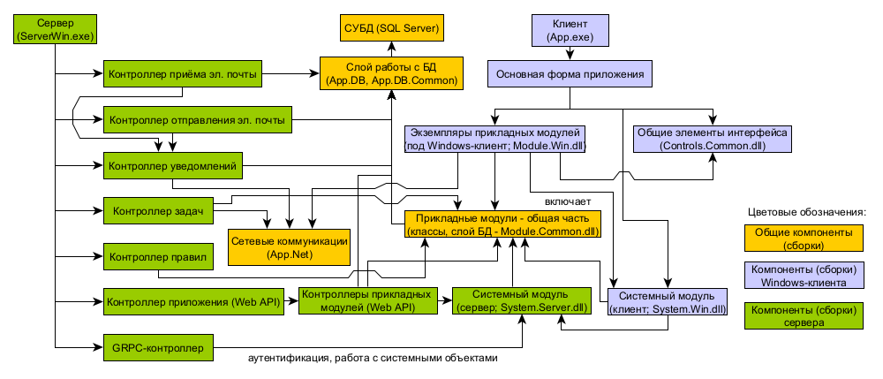
Рисунок 1 - Структурная схема проекта

Также приведём схему взаимосвязей между модулями системы (функциональную):
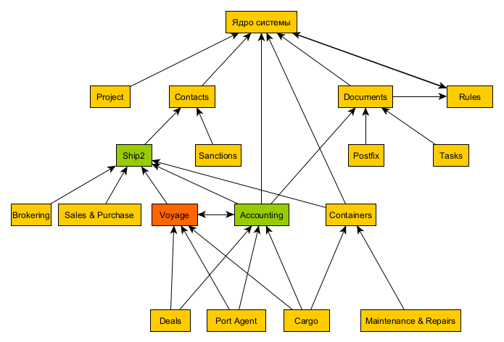
Рисунок 2 - Функциональная схема основных взаимосвязей между модулями системы
В ходе работы изменяется модуль Voyage, и используются связанные с ним модули Ship2 и Accounting.
Каждый модуль имеет 1 или более видов основных рабочих объектов, определяемых понятием «бизнес-объект». В самом общем виде у бизнес-объекта имеется свой уникальный числовой идентификатор (а также GUID), и для него индивидуально определяются права доступа. У большиства (но не у всех) бизнес-объектов также имеется название, где это понятие применимо (имя судна, номер рейса, заголовок электронного письма и т.д.).
Для упорядочивания бизнес-объектов в системе вводится понятие папок. Для каждого вида бизнес-объектов создаётся одна корневая папка (в которой отображаются все объекты соответствующего вида).
Также в каждом модуле у каждого пользователя есть персональные папки (Personal, Worktray), а также специальная папка для совместной работы (Cabinet). В этих папках могут располагаться бизнес-объекты разных видов (но принадлежащие к текущему модулю).
Внутри любой из корневых папок можно создать пользовательскую папку. Пользовательские папки бывают трёх видов:
- Static Folder – статическая папка, объекты помещаются («копируются») в неё строго пользователем вручную.
- Dynamic Folder – динамическая папка, которая отбирает объекты из общего набора по заданному фильтру. Если свойства объекта были изменены, и он перестал удовлетворять критериям фильтра папки, то он перестанет в ней отображаться.
- Filter View – специальный вид папок, характеризующийся тем, что объекты туда помещаются с помощью правил (при создании объекта, либо при ручной активации првила), и, попав туда, остаются там вне зависимости от изменения их свойств (в отличие от динамической).
В графическом интерфейсе у каждого модуля имеется своё дерево папок, и для каждого вида бизнес-объектов в нём имеется корневая папка.
Все виды бизнес-объектов регистрируются в ядре системы. С помощью пары идентификатор объекта – тип объекта ядро позволяет получать и передавать бизнес-объекты между модулями в «анонимном» виде, без необходимости внедрения жёстких зависимостей между отдельными модулями.

Стек технологий, использумых в информационной системе
Поскольку разработка компонента ведётся в рамках уже существующей программной системы, то стек технологий преимущественно предопределён таковым у самой системы.
Система написана на языке C#, в качестве платформы используется .NET 8. C# и .NET, наряду с Java и JVM широко используется в сфере разработки бизнес-приложений.
В качестве системы управления базами данных используется Microsoft SQL Server. Подключение и работа с ней осуществляется через программный интерфейс ADO.NET, для повышения удобства работы с которым в рамках системы выстроен объектно-ориентированный программный интерфейс построения запросов.
Серверная часть системы построена на базе фреймворка ASP.NET. Используются библиотеки MailBee, Json.NET. Широко используется стек библиотек DevExpress.
Графический интерфейс основного клиентского приложения построен на технологии Windows Forms, поверх которого широко применяется библиотека DevExpress, предоставляющая основные элементы пользовательского интерфейса и обеспечивающая специальную систему вёрстки, позволяющую располагать элементы интерфейса по единой сетке, что нехарактерно для чистого Windows Forms.
На момент написания работы ведётся активная разработка веб-клиента для системы, однако на обозримую перспективу она сосредоточена на базовых модулях (документы, контакты, задачи) и не затрагивает прикладные модули, касающиеся судоходства, поэтому вопросы доработки веб-клиента в данной работе не затрагиваются.
Будучи в первую очередь учётной системой, рассматриваемая ИС предполагает генерацию большого количества отчётности по разным её объектам, в разных форматах. В качестве основного средства генерации отчётов используется система DevExpress XtraReport. Для создания шаблонов отчётов и их редактирования конечными пользователями используется расширенный под нужды системы вариант редактора шаблонов XtraReport (End-User Report Designer [1]).
Часть специализированных отчётов предусмотрена для генерации только в виде электронных таблиц, в таком случае генерация электронной таблицы производится через программный интерфейс DevExpress Office File API.
Система написана преимущественно в процедурной парадигме, т. е. большая часть функциональности доступна через функции (процедуры), принимающие набор параметров, и возвращающие результаты обработки, при этом не привязанные к объектам, как в объектно-ориентированном программировании. В меньшей степени используются элементы объектно-ориентированного и функционального программирования. Шаблоны проектирования ООП практически не используются.

Место разрабатываемой подсистемы в информационной системе
Разрабатываемую подсистему учёта топлива предполагается включить в состав модуля рейсов. Модуль рейсов ориентирован на судовладельцев (или операторов), и содержит два основных типа бизнес-объектов:
- Рейс – как целенаправленный акт передвижения судна между двумя или более портами
- Ежедневный отчёт – формализованное представление отчёта от капитана судна о состоянии судна (статус, местонахождение, наличное топливо и потребление за день).

Бизнес-объект «Рейс»
Рейс является основным объектом модуля. Из основных параметров у рейса определяется судно, номер, вид рейса. Рейс определяется набором судозаходов (port call), т.е. заходов судном в порты. Поскольку суда двигаются сравнительно медленно, и существует множество факторов, которые могут повлиять на продолжительность пути (погода, очерёдь при заходе в порт, длительность погрузки/разгрузки грузов, оформление документации, ремонт), то время судозахода определяется не точной датой, а ожидаемым интервалом дат.
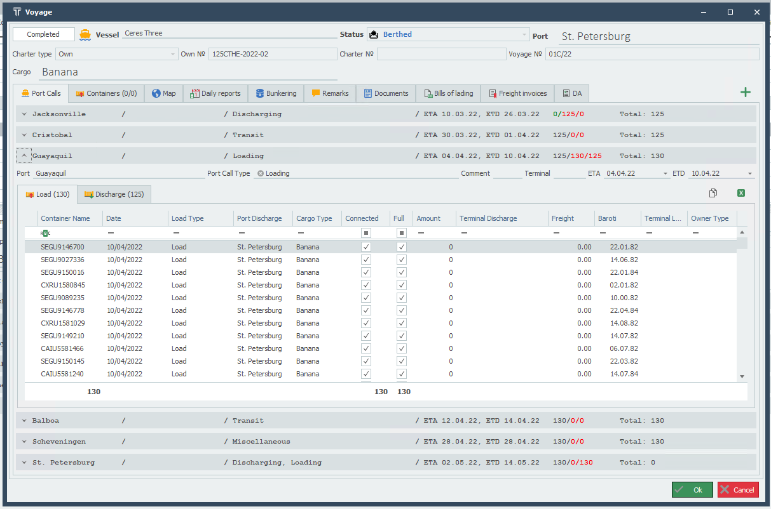
Рисунок 3 - Карточка рейса

Начало интервала судозахода определяется, как ориентировочное время прибытия (ETA, Estimated Time of Arrival). Судно прибывает в порт, производит в нём операции загрузки и выгрузки грузов, проходит обслуживание и т.д. Конец интервала определяется как ориентировочное время отбытия из порта (Estimated Time of Departure, ETD).
Ориентировочное время прибытия (ETA) в первый порт рейса условно считается датой начала рейса, в то время как ориентировочное время отбытия из последнего порта рейса (ETD) считается датой окончания рейса.
В системе поддерживается три вида рейсов:
- собственные (Own, рейс ведёт сам пользователь-судовладелец)
- сдача во фрахт (Charter Out, пользователь-судовладелец отдаёт судно в аренду другому оператору)
- принятие во фрахт (Charter In, пользователь-оператор сам берёт судно в аренду)
В рамках рейса реализовано множество взаимодействий с другими модулями системы (погрузка и выгрузка контейнеров и общих грузов, просмотр списка коносаментов для данного рейса, просмотр дисбурсментских и прочих счетов, выписанных для данного рейса), однако к теме выполняемой работы они не относятся, и их детальное рассмотрение не приводится.

Бизнес-объект «Ежедневный отчёт»
Ежедневные отчёты содержат информацию по судну в конкретный момент времени. В исходном виде они, как правило, составляются либо вручную капитаном судна, либо в автоматическом режиме, и отправляются по электронной почте организации-оператору либо владельцу судна. Если судно находится вдали от берега, то каналом передачи зачастую служит спутниковая связь.
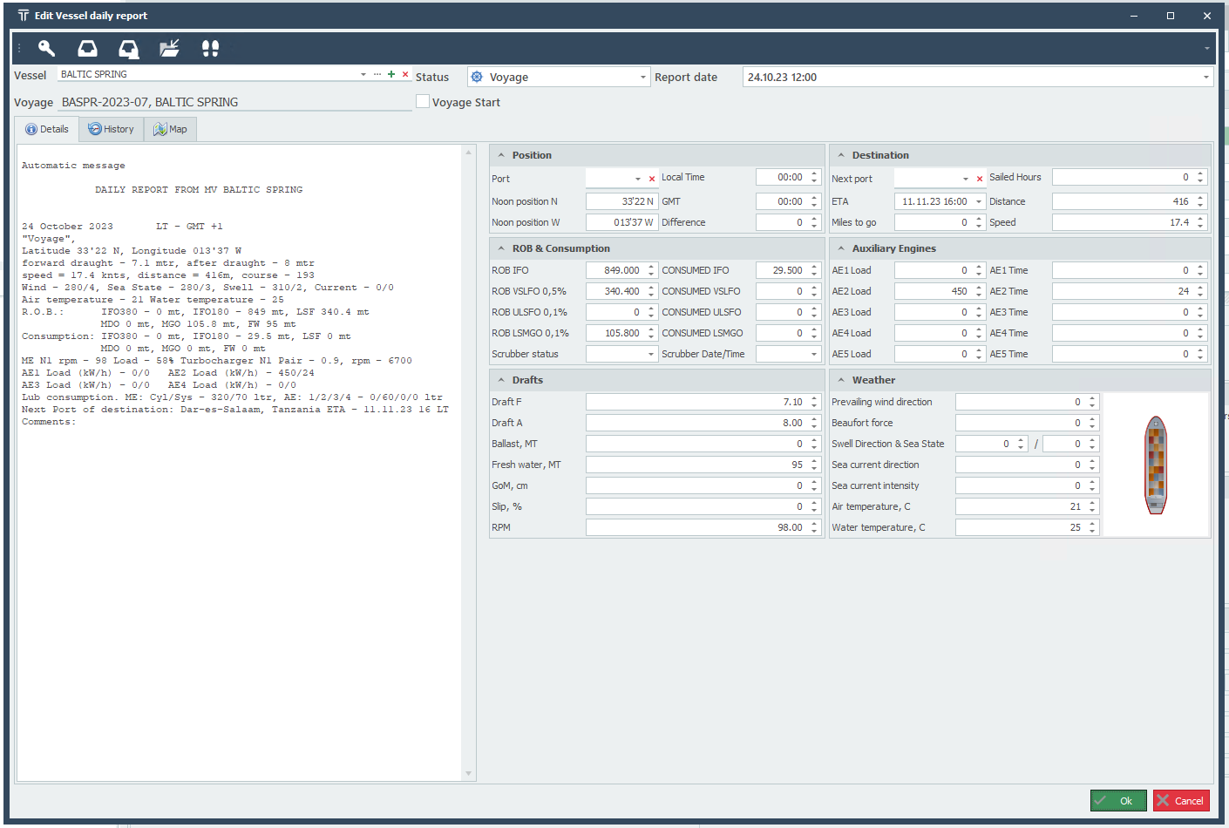
Рисунок 4 - Карточка ежедневного отчёта в ходе рейса

Статус ежедневного отчёта отражает разновидность события, происходящего суднам в рамках данного отчёта. Всего в системе представлено 12 типов ежедневных отчётов:
- Unknown – неопределённый тип
- Voyage – судно в движении
- Berthed – судно стоит у пристани
- Anchored – судно стоит на якоре
- Departure – судно выдвигается из порта
- Arrival – судно прибывает в порт
- Shifting – движение судна с одной пристани на другую в рамках одного порта
- Bunkering – бункеровка, т.е. заправка топлива
- Correction – корректировка количества наличного на борту топлива (в случае ошибок)
- Notice of Delivery – передача судна во фрахт
- Notice of Redelivery – возврат судна из фрахта
- Debunkering – дебункеровка, т.е. слив или списание топлива
Базовая информация о расходе и приходе топлива уже содержится в составе DR. Отчёты с точки зрения системы условно делятся на «расходные» и «заправочные». Заправочные могут выступать, как источники топлива. У «расходных» DR отмечаются остатки и потребление, а у «заправочных» - количество заправленного (или слитого/списанного) топлива.
К заправочным видам DR относятся:
- Bunkering
- Correction
- Notice of Delivery
- Notice of Redelivery
- Debunkering
Заправочные DR в том или ином виде содержат поле «Количество» (Quantity), отражающее количество приобитаемого (списываемого) топлива, т.е. только изменение топлива, а него его общее состояние.
Расходные DR содержат два основных поля, связанных с топливом:
- Топливный остаток (ROB) – фактическое количество топлива данного типа на борту
- Расход (Consumption) – количество потреблённого топлива
В идеальном состоянии эти поля должны быть математически связаны следующей формулой:
$$Consumption=ΔROB=ROB_{x-1}-ROB_{x}$$
Тем не менее, как показывает практика использования, в присылаемых отчётах между значением расхода и разницей топливных остатков часто возникают расхождения, и если ориентироваться в первую очередь на указанный расход, то расчётные значения топливных остатков могут со временем значительно отклониться от фактически указанных остатков.
По этой причине значение остатков при работе над поставленной задачей было решено считать первичным, а значение расхода - заявленным, в то время как реальную разницу между остатками текущего и предыдущего отчёта считать фактической. При всех дальнейших расчётах и аналитике бункеровки расход всегда будет определяться по формуле, указанной выше.

Определение границ между рейсами
В самом объекте рейса его временные рамки определяются временными рамками входящих в него переходов. Поскольку в реальных условиях невозможно заранее точно прогнозировать, сколько займёт тот или иной переход или заход судна в порт, то рамки эти обозначаются примерно с помощью двух понятий:
- ETA (Estimated Time of Arrival) – ориентировочное время прибытия
- ETD (Estimated Time of Departure) – ориентировочного время отправления
Такое приблизительное обозначение рамок достаточно для процесса планирования рейсов, но недостаточно для определения их точной взаимосвязи с ежедневными отчётами, и в рамках решаемой задачи, для точного расчёта бункеровки за рейс.
Из этого вытекает необходимость точно обозначить привязку рейса к ежедневным отчётам, по есть по существу указать, с какого ежедневного отчёта рейс начинается, а на каком заканчивается, и с какого начинается следующий.
Для этого потребуется ввести в ежедневный отчёт новое свойство, обозначающее его принадлежность к рейсу. Здесь рассматривалось два подхода:
- Принадлежность к рейсу обозначается у каждого ежедневного отчёта
- Принадлежность к рейсу обозначается только у пограничных отчётов
Первый вариант (чёткое обозанчение принадлежности) предполагает хранение привязки к рейсу у каждого отчёта индивидуально, с помощью специального поля (Id_Voyage). При таком подходе принадлежность DR можно было бы задавать в объекте рейса выбором начального и конечного DR через выпадающие списки, и автоматическим заполнением принадлежности к рейсу для всех промежуточных DR судна, находящихся между ними.
Такой подход значительно упрощает последующую аналитическую обработку DR, поскольку подгрузив из базы данных основную информацию по DR, мы можем сразу, без дополнительных расчётов чётко сказать, к какому рейсу относится этот DR.
Однако сложность такого подхода проявится при добавлении новых DR или их редактировании, со сменой основной информации (дата, судно) и размещении их по временной шкале между уже существующими DR.
Второй же вариант предполагает, что пометку о принадлежность к рейсу мы ставим только у первого и последнего DR рейса, для всех промежуточных же принадлежность к рейсу рассчитывается динамически через определение ближайших по датам пограничных DR.
Дальнейший анализ приводит нас к мысли, что нет необходимости в определении конечного DR рейса – важно знать только DR, обозначающий начало рейса, конечный же будет располагаться непосредственно перед началом следующего рейса, либо будет самым новым DR по данному судну. Далее будем обозначать начало рейса понятием Voyage Start.
При таком подходе в объект DR (и соответствующую таблицу базы данных) добавляется поле с меткой идентификатора рейса, для которого он является началом (и такой рейс у DR может быть ровно один), для всех остальных DR, не являющихся началами рейсов, вместо идентификатора будем выставлять значение 0. Назовём это поле Id_VoyageStart.
При таком подходе крайне важно поддерживать такое состояние, чтобы для рейса был выбран только один Voyage Start. При попытке выбора DR, как начала для конкретного рейса, у которого уже выбран другой DR в качества начала, необходимо уведомить пользователя о такой ситуации с помощью диалогового окна, и при подтверждении и последующем сохранении снять пометку о начале этого рейса со всех других DR.
В графическом интерфейсе на карточке ежедневного отчёта добавятся два поля: Галочка («чекбокс») с надписью Voyage Start, которая обозначает является ли редактируемый DR началом рейса, и выпадающий список, позволяющий выбрать рейс, для которого данный DR будет считаться фактическим началом.
Выпадающий список будет изначально отключенным, и состояние галочки будет регулировать возможность его редактирования.
По причине большей простоты поддержания целостности привязки к рейсу предпочтение было отдано второму подходу, хотя это принесло ожидаемые трудности при дальнейшей аналитической работе с DR в контексте рейсов, поскольку из самого объекта DR мы можем узнать, является ли он началом рейса, но если он является промежуточным, то будет иметь пустую метку начала рейса, и его принадлежность к таковому надо будет определить вспомогательными средствами.
Для второго подхода необходимо предусмотреть программные средства, позволяющие легко определить принадлежность одного или нескольких DR к конкретному рейсу. В более общем виде это будет процедура, принимающая идентификатор(ы) DR, и возвращающая список структур либо словарь, ассоциирующий идентификаторы DR с идентификаторами их рейсов. Для случая, когда необходимо найти принадлежность только одного DR, можно сделать отдельную процедуру, принимающую идентификатор либо ссылку на объект DR, и возвращающую идентификатор рейса.

Понятие детализированных остатков топлива (ROB Details)
В то время как в ежедневных отчётах уже содержатся поля, где обозначено остаточное количество топлива каждого вида, а также заявленное потребление, этой информации самой по себе недостаточно, чтобы определить, откуда наличное топливо взялось изначально, то есть сколько топлива остаётся с каждой из предыдущих заправок.
Чтобы определить состав топлива по его происхождению, будем дробить общее количество остатка (ROB) на отдельные записи, представляющие остаточное количество топлива с конкретной события заправки (источника топлива). Будет называть эти записи детализированными остатками (ROB Details).
Чтобы определить, какие данные будут входить в состав детализированного остатка, проанализируем, какими свойствами характеризуется конкретное событие заправки. В качестве эталона события заправки будем считать ежедневный отчёт типа Bunkering:
- Числовой идентификатор
- Дата и время
- Судно
- Количество (для каждого вида топлива)
- Цена (для каждого вида топлива)
Все объекты ежедневных отчётов содержат поля как общих остатков и потребления, так и количества и цены, однако в зависимости от типа отчёта часть полей остаётся неиспользованной (имеет нулевые значения). В самом объекте ежедневного отчёта общие остатки и потребление хранятся в ненормализованном виде (отдельными свойствами на каждый вид топлива).
Пример свойства ROB для типа топлива LSMGO
decimal rOB_MGO = 0;
public decimal ROB_LSMGO
{
get { return rOB_MGO; }
set
{
rOB_MGO = value;
}
}

Количество и цена топлива у бункерных отчёт же частично нормализованы (ранее дорабатывались с целью взаимосвязи со счетами из модуля бухгалтерии), и хранятся в отдельной таблице базы данных.
Пример свойств Quantity и Price у ежедневного отчёта
//Bunkering
public decimal HSFO_Quantity {
get => _Bunkering[(int)FuelTypeEnum.HSFO].Quantity;
set => _Bunkering[(int)FuelTypeEnum.HSFO].Quantity = value;
}
public decimal HSFO_Price {
get => _Bunkering[(int)FuelTypeEnum.HSFO].Price;
set => _Bunkering[(int)FuelTypeEnum.HSFO].Price = value;
}

Сам тип топлива обозначается с помощью специального перечисления (enum) FuelTypeEnum, включающего поддержимаемые системой виды топлива.
Перечисление FuelTypeEnum с поддерживаемыми типами топлива
public enum FuelTypeEnum
{
[Display(Name = "IFO")]
HSFO,
VLSFO,
ULSFO,
LSMGO
}

Для облегчения последующей работы необходимо будет добавить в класс бункерного отчёта методы для извлечения вышеописанных данных по конкретному виду топлива, например, для получения количества топлива можно будет сделать метод типа:
public decimal GetFuelQuantity(FuelTypeEnum type)
Внедрение таких методов в дальнейшем позволит производить итеративную обработку всех данных в цикле, перебирая доступные значения перечисления.
Возвращаясь к вопросу детализированных остатков, охарактеризуем, что именно на смысловом уровне будет отражать каждая их запись. Детализированный остаток будет обозначать остаток топлива, остающийся от конкретного источника топлива. Детализированный остаток будет имеет привязку к конкретному DR, остатки которого он характеризует, а также привязку к источнику топлива, откуда можно взять информацию о дате и цене. Количество топлива в детализированном остатке по мере потребления топлива будет уменьшаться, и тогда уже не будет соответствовать количеству для самого источника источника. Хранить остатки топлива будем в полностью нормализованном виде, с обозначением конкретного типа топлива, на которое ссылаемся в конкретном источнике.
В итоге для детализированного остатка придём к следующей структуре данных:
- Id – собственный идентификатор остатка (основной ключ в таблице)
- Id_DailyReport – идентификатор DR, который детализируется данным остатком
- Id_BunkeringEvent – идентификатор DR, который является источником топлива для данного остатка
- FuelType – тип топлива, представляемого остатком
- LeftoverQuantity – количество топлива в остатке
В самом объекте DR детализированные остатки будут представлены в виде списка (массива), и их обработка будет производиться с применением сортировки сначала по дате события заправки (начиная от более ранних), и, в случае совпадения даты двух событий, по их идентификатору.
В графическим интерфейсе детализированные остатки будем отражать на карточке ежедневного отчёта, добавив в нижнюю часть основной секции (справа) блок ROB Details. Здесь отразим основные поля, присущие детализированным остаткам: тип топлива, количество, цену топлива в осточнике, общую стоимость, а также позволим выбрать сам источник в с помощью выпадающего списка.
Будем предполагать, что у пользователя будет возможность редактировать и добавлять записи будут, поэтому в заголовке блока добавим кнопку Add ROB Detail, и сами элементы интерфейса сделаем редактируемыми. Цена и общее количество должны быть нередактируемыми, поскольку их значения определяются источником топлива.
Подготовим макет расположения блока и его элементов на карточке.
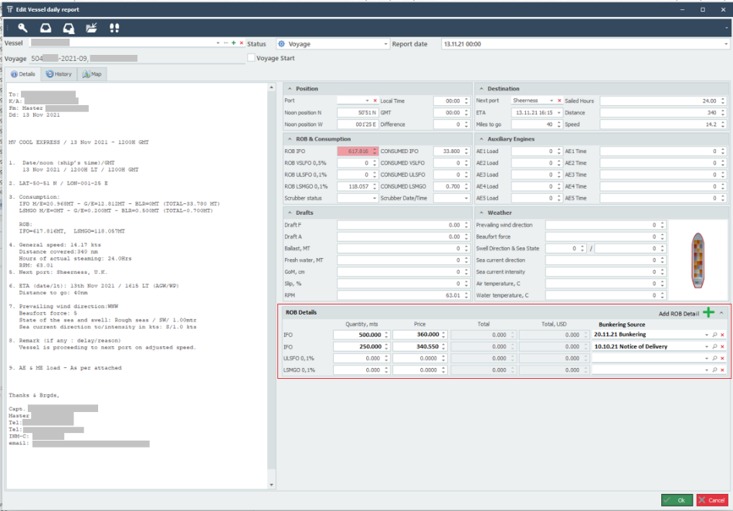
Рисунок 5 - Макет блока ROB Details в окне ежедневного отчёта

Добавляемый блок на макете отмечен красной рамкой.

Перерасчёт детализированных остатков
Обеспечив хранение, отображение и возможность ручного редактирования детализации остатков, переходим к следующему блоку задач. Необходимо обеспечить средства для автоматической генерации детализированных остатков, то есть в конечном счёте система должна, анализируя изменение общего значения остатков топлива в соседних DR, либо добавлять, либо изменять или вовсе убирать записи по детализированным остаткам.

Алгоритм дифференциальной генерации остатков по ежедневному отчёту
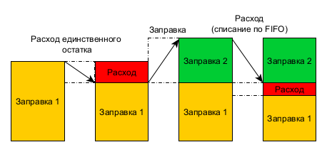
Рисунок 6 - Схема изменения остатков

Общий алгоритм генерации остатков будем выстраивать по дифференциальной сфере, в общем случая беря два соседних (по дате) DR, и анализируя изменение ROB (т.е. фактическое потребление, либо заправку).
На вход у нас будут поступать два DR и рейсы к которым они относятся. Один DR будет считаться предыдущим (для которого остатки уже сгенерированы), а второй – текущим (для которого мы и генерируем остатки). При этом допустима ситуация, когда «предыдущий» DR отсутствует – это возможно в случае, если текущий DR является хронологически самым первым в истории судна.
Так же в силу специфики выбранной реализации обозначения начала рейса возникает следующий эффект: если определённый DR в истории судна выбран, как начало рейса, то все последующие за ним DR также будут находится в составе этого рейса, либо одного из последующих (если начала выбраны для некоторых из последующих DR). Если же самый ранний DR, обозначенный, как начало рейса, находится не в самом начале истории судна, то предшествующие ему DR окажутся в зоне, не относящейся ни к каким рейсам, поэтому также допустима ситуация, когда рассматриваемые при генерации DR не относятся к рейсам.
Эти моменты нужно иметь ввиду при реализации, не обращаясь к объектам рейсов и предыдущего DR без проверки их наличия.
В случая отсутствия предыдущего DR будет создавать временный «виртуальный» DR со временем на 1 минуту раньше, чем у текущего (дабы обеспечить хронологический порядок), и нулевыми общими остатками, без каких либо детализированных остатков.
Далее необходимо определить источник остатков, которые будут браться за основу остатков текущего DR. Это определяется типом текущего и предыдущего рейсов:
- Если рейс предыдущего DR – принятие во фрахт (тип Charter In), то все предшествующие остатки списываются, и в качестве основы остатков для текущего DR служит пустой список (т.е. остатков изначально нету)
- Если рейс текущего DR – собственный для компании, либо он не обозначен вовсе, то в качестве основы для остатков берутся остатки из предыдущего DR (в т. ч. пустые, если предыдущего DR не было, и используется «виртуальный»)
- Если рейс текущего DR – сдача во фрахт (Charter Out), и сам текущий DR имеет тип Notice of Redelivery (возврат судна), то тогда предыдущий DR подменяется предшествующим Notice of Delivery за этот рейс, и разница в остатках будет искаться между NoD и NoR.
Дальнейший процесс генерации остатков также разветвляется на 3 отдельных сценария.
Для типовых случаев (не Notice of Delivery для Charter In и Notice of Redelivery для Charter Out) производится перебор по всем видам топлива.
Сначала необходимо найти разницу между остатком или количеством топлива текущего и предыдущего DR.
Для текущего вида топлива берётся общий остаток предыдущего DR (если его тип таковым обладает), в ином случае берётся сумма его детализированных остатков для данного типа топлива.
Затем аналогичным образом берётся общий ROB или Quantity для текущего DR.
В случае, если текущий – это Notice of Delivery (для Charter Out), то к общему количеству также добавляются дополнительные бункеровочные записи.
Далее, если текущий DR – расходный, то находится разница между ROB или суммой остатков предыдущего, и ROB текущего. Если же текущий DR – заправочный (бункеровка или корректировка), то в качестве разницы просто берётся заправляемое количество.
Выяснив разницу по топливу между текущим и предыдущим DR, можно переходить ко второму этапу – преобразованию имеющихся остатков (взятых от предыдущего).
Положительное изменение показывает, что топлива по тем или иным причинам стало больше. Отрицательное – что оно было потреблено. Если же разница нулевая – то изменение отсутствует, и предыдущие остатки переходят в новый DR в неизменном виде.
В случае положительного изменения создадим новый детализированный остаток, с текущим видом топлива, с привязкой к текущему DR, и количеством, равным разнице по топливу. Если текущий DR является заправочным, то в качестве источника остатка поставим его, в ином случае будем считать, что топливо имеет неизвестное происхождение, и оставим его без исиочника. Созданный остаток добавим к общему списку остатков (унаследованному от предыдущего DR).
В случае отрицательного изменения происходит потребление топлива. Общая схема предполагает взятие самого раннего из остающихся остатков, и, если он количественно превышает расход DR – то с него списывается фактическое потребление (т.е. остаточное количество по данному детализированному остатку уменьшается на фактическое потребление). В ином случае (если потребление превышает остаток) – то остаток удаляется из списка остатков текущего DR, а разница уменьшается на его величину, и так до тех пор, пока разница не станет отрицательной, либо не закончатся остатки.
Отдельное необходимо определить поведение системы при взаимодействии с неизвестными остатками, для которых в силу отсутствия источника невозможно определить дату. Их обработку необходимо производить отдельно, и при их списании действовать можно по аналогичной схеме, однако в случае наличия нескольких таких остатков необходимо ввести детерминистичный порядок их списания. Было решено сортировать их по остаточному количеству, в порядке возрастания.
Вторым вопросом касательно остатков неизвестного происхождения является порядок их обработки относительно остатков с известным источником. Можно списывать их либо после списания известных источников, либо до. Однако как показали эксперименты на реальных данных, в случае списания неизвестных остатков после известных, за счёт того, что известные всегда списываются в первую очередь, а новые бункеровки происходят как правило до полного исчерпания известных остатков – неизвестные имеют свойство накапливаться и в большом количестве и не расходоваться в ходе дальнейшей истории судна. По этой причине было решено списывать неизвестные остатки в первую очередь, что приводит к быстрому избавлению от них в дальнейшей истории судна.
После добавления или списания остатков согласно фактическому потреблению основной алгоритм заканчивается, сформированный на базе предыдущего DR и преобразованный алгоритмом список возвращается в качестве нового списка остатков для текущего DR.
Рассмотрев алгоритм генерации остатков для типовых случаев, перейдём к рассмотрению двух других вариантов генерации, специфических для фрахтовых рейсов.
Случае, когда текущий DR имеет тип Notice of Delivery и является началом рейса типа Charter In, является самым простым – считается, что сам NoD является источником всего топлива, передаваемого вместе с судном. Берутся все записи по топливу из Notice of Delivery с ненулевым количеством топлива (сначала основные, потом дополнительные), и для них создаются остатки с самим Notice of Delivery в качестве источника, и количеством топлива из записи в качестве количества остатка.
В случае, если текущий DR имеет тип Notice of Redelivery и входит в состав рейса типа Charter Out, то его рассмотрение (по правилу выше) происходит в паре с предшествующим Notice of Delivery за этот рейс, и применяется особая логика. Считается, что на время сдачи судна судовладельцем во фрахт кому-то другому изменения по топливу не представляют для него интереса, и фактически его интересует только разница между количеством топлива в Notice of Delivery и Notice of Redelivery.
Внутри периода фрахта типа Charter Out (между NoD и NoR) остатки генерируются по обычной схеме (как для обычных рейсов), но в отчётности в дальнейшем не учитываются.
Сформулируем сам алгоритм генерации остатков в NoR в рейсе типа Charter Out. В качестве исходных берутся остатки из NoD этого же рейса. Дальше происходит рассмотрение по каждому типу топлива отдельно.
Этап 1. Производится определение общей суммы топлива в NoD и NoR.
Производится проверка, является ли основная бункерная запись из NoD для данного типа топлива продажей топлива, или передачей.
Берутся количества топлива из основной записи NoD и NoR, и сумма количеств из дополнительных записей. Находится общая сумма топлива данного типа в NoD, NoR, а также разница между ними.
Этап 2. Обработка передаваемой и списание продаваемой части из NoD.
Необходимо определить, какое количество топлива в NoR будет покрываться передачей топлива (с сохранением предыдущих остатков, без их ценовой переоценки), а какое – продажей (и тогда будет учитываться цена из NoR, сами остатки будут замещаться новым остатком на базе NoR).
Если количество топлива данного типа в NoD – не 0, и происходит передача топлива, при этом в NoD также присутствуют дополнительные записи, то из исходного количества производится списание топлива (по той же схеме, как в основном алгоритме) в количестве, равном сумме количества в дополнительных записях. Далее находится разница между общим количеством в NoR и количеством в основной записи в NoD. Если количество основной записи больше оставшегося в NoR, то из остатков списывается разница, чтобы остатков в NoR осталось ровно по общему количеству, указанному в нём (т.е. не больше).
Если количество в NoD – не 0, но производится только продажа топлива, то старые остатки списываются в полном объёме, поскольку они будут полностью замещены остатками на базе NoR.
Этап 3. Обработка продаваемой части NoD, генерация остатков на базе NoR
Количество топлива в NoR, относящееся к продаваемой части, берётся, как изначальная величина неразобранной части. Далее циклически производится распределение этого количества сначала для основной, и затем для дополнительных записей из NoR.
Как текущая, берётся первая доступная запись по индексу (сначала основная, потом дополнительная с наименьшим индексом, и так далее). Если записи закончились (нештатная ситуация), то подбор остатков на их основании заканчивается.
Находится разница между количеством в текущей записи и общим неразобранным количеством. Если количество в текущей записи меньше общего неразобранного, то эта запись будет вычерпана полностью, и остаток будет создан с полным указанным в ней количеством. В ином случае запись будет задействована частично, и количество в остатке будет равно оставшейся неразобранной части.
Далее создаётся сам детализированный остаток на базе NoR. Его источником служит сам NoR, индекс бункеровочной записи остатка берётся из текущей записи о продаже из NoR (основная – 0, все дополнительные – 1, 2, 3 и т.д.). Количество остатка берётся согласно результату вычисление в предыдущем абзаце. Остаток добавляются к самому NoR.
Далее количество неразобранной части уменьшается на вычисленный размер остатка. Если оно остаётся больше 0, то происходит взятие следующей бункерной записи и обработка по вышеописанной схеме. Процесс продолжается до тех пор, пока неразобранное количество не достигнет 0, или не станет отрицательным.
Если вдруг в результате какой-то нештатной ситуации бункерные записи закончатся раньше, чем будет вычерпано неразобранное количество (скорее всего это будет обозначать ошибку в алгоритме), то на его основе будет создан остаток без источника (неизвестное топливо).

Автоматическая генерация остатков при создании ежедневного отчёта
В системное действие (служебная функция) создания ежедневного отчёта необходимо добавить проверку: если в объекте ежедневного отчёта нет ни одной записи по детализации остатков, то для него производится генерация остатков по алгоритму генерации (пункт 2.6.1), при этом предварительно происходит определение предыдущего DR и соответствующих текущему и предыдущему рейсов.
Данное действие вызывается в двух случаях:
- При ручном создании ежедневного отчёта
- При автоматическом создании ежедневного отчёта на основании электронного письма с применением парсера, на сервере при обработке приходящий электронной почты

Действие ручной перегенерации остатков для ежедневного отчёта
Наименее масштабное действие, доступное пользователю для обновления остатков, выводится на карточку ежедневного отчёта, и будет производить поиск предыдущего DR относительно текущего редактируемого, и последующий запуск действия перегенерации остатков по алгоритму генерации (подраздел 2.6.1), с последующей заменой имеющихся остатков на вновь сгенерированные.
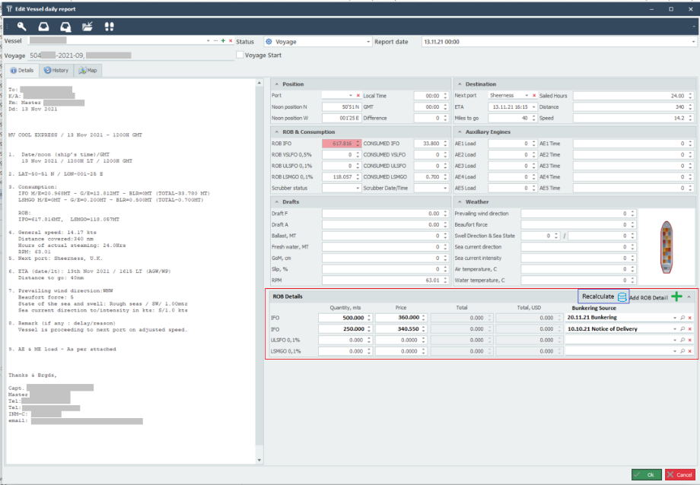
Рисунок 7 - Кнопка "Пересчёт остатков" на макете карточки ежедневного отчёта

На самой карточке DR действие добавляется, как отдельная кнопка в заголовке блока ROB Details (см. 2.5). При нажатии на кнопку должно выводиться диалоговое окно с уведомлением о том, что имеющиеся остатки будут удалены, и, соответственно, действие должно выполняться только при подтверждении пользователем. В случае ошибки при выполнении должно выводиться уведомление пользователя и запись об ошибке должна записываться в лог-файл.

Действие по перегенерации остатков для всех отчётов за рейс
Часто в ходе текущего рейса в данных по нему могут производиться корректировки. Если корректируется информация по топливу (чаще всего вручную добавляются бункерные и корректировочные DR), то может быть полезно перегенерировать историю за весь рейс сразу.
Для этого предусматривается действие перегенерации детализации остатков для одного или нескольких выбранных рейсов. Само действие необходимо добавить на панель инструментов модуля рейсов, в подменю More Actions (пиктограмма с тремя точками).
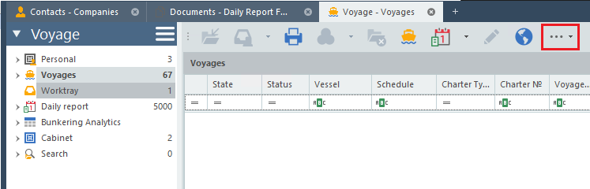
Рисунок 8 - Подменю More Actions на панели инструментов модуля рейсов

Действие должно быть видимым только если активна папка рейсов, и применяться только к выделенным в списочном представлении (list view) объектам рейсов. Как и в случае с индивидуальным действим генерации на DR, необходимо спрашивать у пользователя подтверждение на выполнение операции, с предупреждением о том, что существующие остатки будут удалены.
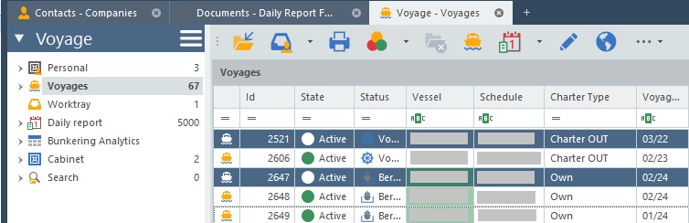
Рисунок 9 - Выделение рейсов в списочном представлении

Поскольку рейсы могут быть достаточно продолжительными по времени (особенно фрахтовые), и один рейс может содержать до 300-400 ежедневных отчётов, то объём требуемых операций на обновление даже одного рейса может быть значительным. Обновление нескольких рейсов может занимать до нескольких секунд времени.
В таких случаях желательно обеспечить окно ожидания, либо ползунок с отображением прогресса (progress bar). Для данного случая будем реализовывать второй вариант, обновляя состояние ползунка при движении по рейсам (рейс заполняет блок ползунка, равный его доле от общего количества обрабатываемых рейсов), и на более локальном уровне при обработке отдельных DR (DR заполняет часть блока ползунка выделенную на рейс. равную его доле от всех DR в рейсе).
Поскольку объёмы работ велики, то при реализации данного механизма очень существенным становится влияние обращений к СУБД на общее время выполнения действия. Если реализовать задачу наиболее примитивным способом (последовательно загружая отчёты по рейсу по одному), то при минимальном времени на обработку запроса к базе на уровне ~20мс (если СУБД находится на одной машине с клиентом) обработка даже одного рейса будет занимать очень много времени.
По этой причине необходимо по возможности загружать каждый вид данных единым блоком (в O(1) запрос к СУБД), и при обработке каждой разновидности данных заранее определять данных других типов, которые потребуется загрузить.
Конкретно для реализации генерации на рейс единым блоком нужно будет загрузить все ежедневные отчёты, входящий в этот рейс, а также непосредственно предшествующий первому отчёту данного рейса. Помимо этого необходимо получить требуемую информацию по самому рейсу (полный объект рейса, либо в усечённом виде, если можно обойтись без зависимых объектов).

Действие по перегенерации остатков по судну за период
Перегенерация остатков по судну за период гипотетически может быть наиболее масштабным из доступных пользователю действий по перегенерации остатков.
Как и действие перегенерации на рейс, перегенерация за период выводится в подменю More Actions на панели инструментов модуля рейсов, но уже без привязки к рейсам (т.е. должно быть доступно при выборе любой папки модуля). При активации действия должно открываться диалоговое окно с выбором судна, началом и концом периода. Необходимо предусмотреть валидацию: дата начала должна быть меньше даты конца, и судно должно быть выбрано.
После выбора данных и подтверждения, как и в других случаях, нужно предупредить пользователя о потере существующих детализированных остатков в случае перегенерации, и выполнять действие только в случае подтверждения.
В ходе работы, как и в случае с рейсами, необходимо реализовать работу ползунка прогресса.
Далее опишем предполагаемый алгоритм генерации остатков за период, с учётом вопросов оптимизиации работы с БД (см. 2.6.4).
Сначала производится выборка первичной информации по DR для заданного судна и в рамках указанного периода. Если ни одного DR в заданном периоде нету, то алгоритм прекращает работу.
На данном этапе из первичных данных по DR необходимо взять и зафиксировать в виде списка (простых) структур только следующую информацию:
- Идентификатор
- Дата и время
- Тип
- Маркер начала рейса
Далее необходимо упорядочить сформированный список по дате, и, во вторую очередь (если дата и время равны) – идентификаторам, согласно общему подходу.
Помимо информации по самим DR нам потребуется также информация по рейсам.
Сначала из списка DR берётся самый ранний (первый по счёту в списке после сортировки) DR, и проверяется, является ли он началом рейса (Id_VoyageStart $≠0$). Если он таковым не является, то необходимо определить его принадлежность к рейсу через соответствующий механизм (который в свою очередь потребует отдельного обращения к СУБД).
Если по результатам проверки самый ранний DR относится к рейсу, то все последующие за ним будут относиться к тому же рейсу, вплоть до следующего DR, обозначенного, как начало рейса. Отметим фактический рейс у первого DR.
Если же первый DR не относится к рейсу, то все последующие DR вплоть до следующего начала рейса будут относиться к области, находящейся вне рейсов.
Выяснив принадлежность первого по счёту DR к рейсу, пройдём по всему списку DR и выделим из него все ненулевые значения Id_VoyageStart в отдельный список идентификаторов упомянутых рейсов. В начало этого же списка добавим выясненный идентификатор рейса первого по счёту DR.
Полученный список можно будет использовать для единоразовой подгрузки необходимой информации по всем рейсам сразу.
Далее необходимо разметить принадлежность всех DR рейсам.
Обозначим понятие курсора текущего рейса, и первоначальным его значением выставим идентификатор рейса первого DR.
Далее поочерёдно пройдём по всем DR. Если DR обозначен как начало рейса, и идентификатор рейса, началом которого он является, не равен значению курсора, то обновим значение курсора на новое. В любом случае выставим непосредственный идентификатор рейса текущего DR на указанный.
Выяснив принадлежность всех DR рейсам, переходим непосредственно к генерации остатков.
Сначала необходимо отдельно обработать все DR, не относящиеся к рейсам, если таковые существуют. Отфильтруем их из общего списка, возьмём самый ранний, и проверим, чтобы он не относился к верифицированной области (т.е. чтобы за ним не было рейсов с верифицированными бункерными данными).
Одним действием загрузим полные объекты DR для всех DR из внерейсовой зоны, поскольку они потребуются для непосредственной генерации остатков. Отсортируем их по дате и идентификатору.
Далее пройдём по каждому DR, начиная от первого. Перед этим обозначим в виде переменной предыдущий DR (изначально будет пустым). Далее будем производить генерацию остатков для текущего DR по общему алгоритму (вызывая общую функцию), передавая текущий DR и значение предыдущего (для первого по счёту DR будет пустым), и пустые значения рейсов.
Сгенерировав остатки, сохраним их в базу данных, и отметим текущий DR в качестве предыдущего.
Процесс будет продолжаться до тех пор, пока не будут сгенерированы остатки для всех DR, не относящихся к рейсам.
После этого последовательно проходим по идентификаторам рейсов (уже отсортированным в хронологическом порядке), и вызываем действие генерации остатков на каждый из рейсов (см. 2.6.4), от более раннего к более позднему, чтобы обеспечить хронологическую целостность).

Требуемая бункеровочная отчётность
В рамках поставленной задачи требуется обеспечить возможность генерации в системе трёх видов отчётности:
- Бункерный отчёт по рейсу
- Сводный отчёт о наличных остатках по флоту
- Сводный отчёт по судам и рейсам за период
В качестве исходных примеров для каждого из отчётов заказчиком были переданы исходные файлы с примерами отчётов в формате электронных таблиц Excel. В примерах для бункерного отчёта присутствовали инструкции с разбором требуемой логики специальных расчётов для фрахтовых рейсов.

Бункерный отчёт по рейсу
Бункерный отчёт отражает сводную информацию по состоянию топлива в ходе рейса.
Условно делится на три секции, вертикально следующих друг за другом:
- Заголовок - общая информация по рейсу (название судна, системный и собственный № рейса, период – дата начала и конца рейса);
- Основной блок с информацией по бункеру – отражает остатки либо их добавление или убыль в ходе рейса. Делится на 4 блока. В каждом блоке отображается дата события-источника остатка (заправки и т.д.), тип топлива, количество, цена по источнику, и общая расчётная стоимость;
  - Остатки топлива на начало рейса (условно A);
  - Заправки в ходе рейса (условно B);
  - Расход в ходе рейса (условно C);
  - Остатки топлива на конец рейса (D);
- Прочая информация: другие бункерные расходы, общая длительность рейса, среднее потребление в количественном и стоимостном эквиваленте;
Остатки в основных блоках сортируются в первую очередь по типам топлива, во вторую – по датам события-источника.
В качестве исходных данных по формату заказчиком было преведено несколько файлов с примерами таких отчётов в виде электронных таблиц, сделанных вручную, а также для фрахтовых рейсов – файлы с детальным описанием процедуры создания отчёта и разбором различных случаев, возникающих на практике.
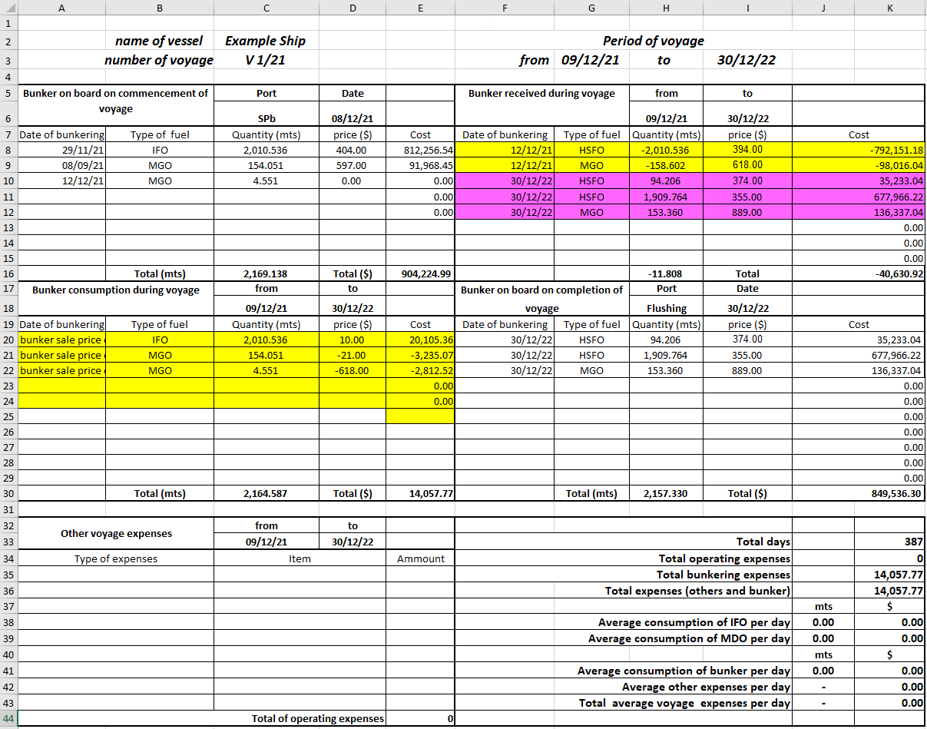
Рисунок 10 - Один из исходных примеров бункерного отчёта

Данный вид отчёта имеет достаточно регулярную структуру, поэтому было принято решение делать его штатными средствами системы генерации отчётов (на основе DevExpress XtraReport). Непосредственно для визуальной генерации отчёта необходимо:
- Подготовить специализированные структуры данных, которые будут использоваться, как источник для отчёта, и сконфигурировать (программно) систему отчётов на доступность этих структур;
- Создать в редакторе шаблонов отчётов сам шаблон отчёта, и привязать переменные из структур данных к отдельным местам в шаблоне;
- Экспортировать шаблон в файл (по умолчанию хранится в базе данных), прикрепить к сборке проекта и зарегистрировать (программно) в модуле рейсов, как предпопределённый;
Сам бункерный отчёт будет выстраиваться на основании конкретного объекта рейса, поэтому его генерацию можно сделать через обычное действие «печать» на панели инструментов (которое может производить «печать» в файл указанного формата, либо в окно предпросмотра).
Разумеется, существование самой по себе спецификации структур данных не обеспечит наличия каких-либо данных в отчёте, и необходимо обеспечить подготовку самого источника данных (на основании этих структур), который и будет привязываться к отчёту.

Сводный отчёт о наличных остатках по флоту
Сводный отчёт о наличных остатках по флоту по состоянию на указанную дату отображает сами детализированные остатки топлива на выбранных судах, т.е. берёт (хронологически последний) ежедневный отчёт по судну на указанную дату (либо самый поздний предшествующий этой дате), и отражает детализацию его остатков.
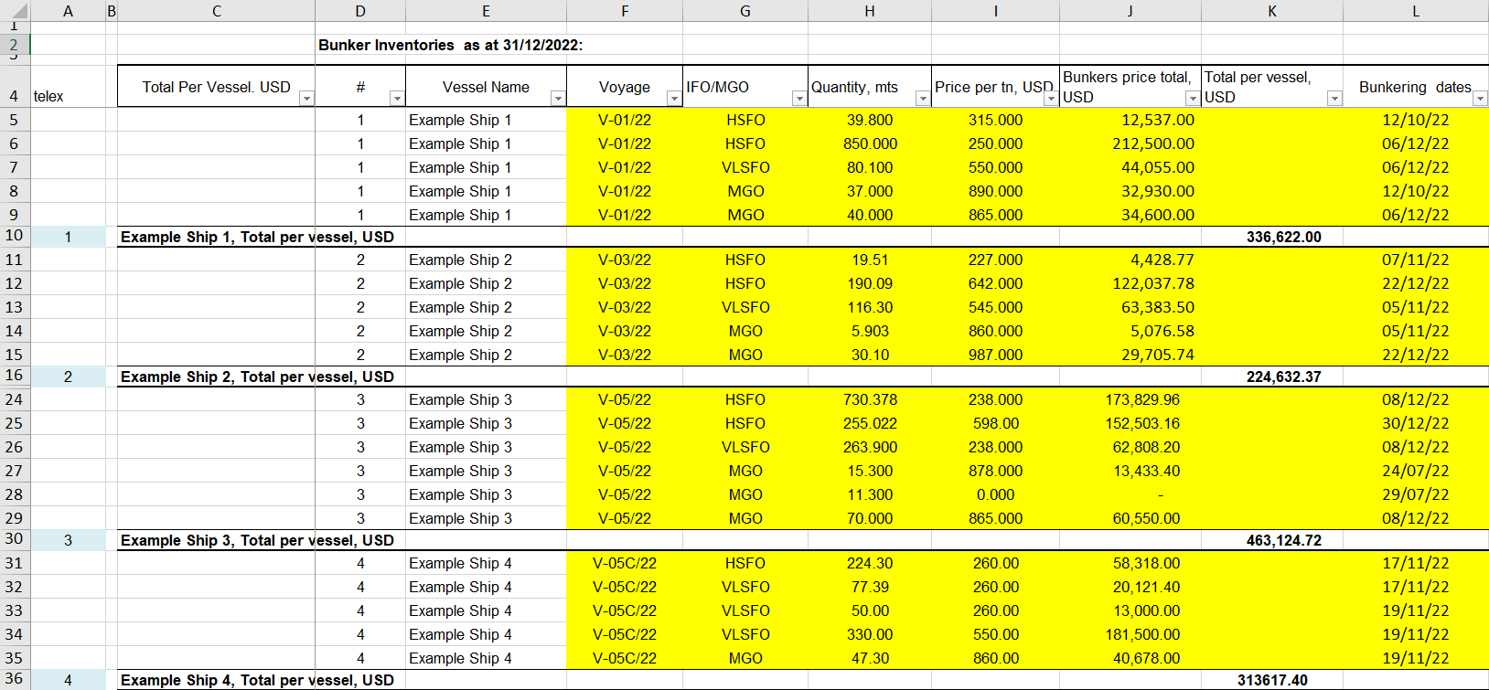
Рисунок 11 - Исходный пример сводного отчёта о наличных остатках по флоту

Спецификой структуры отчёта является то, что «заголовок» судна идёт после самих остатков, на что нужно обратить внимание при реализации механизма генерации.
Структурно отчёт имеет значиительно более простую структуру, чем бункерный отчёт, поэтому его было решено реализовывать теми же средствами и посредством тех же общих шагов.
Необходимо таким же образом подготовить структуры данных, создать шаблон отчёта с привязкой данных, экспортировать и зарегистрировать, как предпопределённый в системе, и обеспечить механизм подготовки источника данных для отчёта.
Поскольку данный вид отчёта выводит данные на основе даты и бизнес-объектов другого модуля (суда), то его генерацию невозможно привязать к действию «печать» на панели инструментов. Для него потребуется создать новое действие (в подменю More Actions, как и с перегенерацией остатков в 2.6.4 и 2.6.5).
При выполнении действия будем открывать окно генерации отчёта, где необходимо будет сначала выбрать дату, после чего система отобразит список судов, для которых есть остатки на указанную дату. Необходимо, чтобы сами суда в списке можно было выбирать, например в списке может быть поле с «галочкой» (checkbox), которым будет отражаться включение данного судна в отчёт.
После выбора данных и нажатия на кнопку подветрждения система должна произвести сбор данных и подготовку источника для отчёта, а затем отобразить сам отчёт в просмотрщике отчётов системы.
Алгоритмически сама подготовка информации будет достаточно простой:
- Для выбранных судов находятся DR, предшествующие указанной дате, либо приходящиеся на неё ($Report Date <= Selected Date$). Данные DR подгружаются, также выясняется тип рейса, к которому они относятся
- Если существуют DR, относящиеся к рейсам типа Charter Out, и не имеющие тип NoD или NoR, то необходимо проверить их принадлежность зоне фрахта ($NoD.Date < ReportDate < NoR.Date$), и в положительном случае заменить на NoR.
- На основании каждого DR (представляющего одно судно) необходимо создать структуру, представляющую судно в отчёте, а на основании его остатков – структуры, представляющие остатки.
Структура для судна в данном виде отчёта будет включать следующие поля:
- Индекс (поле # в таблице) – целочисленное значение
- Имя судна – строка
- Номер рейса – строка
- Список структур, представляющих остатки
Структура для представлния остатка будет иметь следующую структуру
- Родительский элемент (структура судна) – ссылка на объект
- Тип топлива – перечисление
- Количество топлива – действительное число
- Цена – действительное число
- Полная стоимость – действительное число (вычисляемое)
- Дата бункеровки – дата и время
- Является ли корректировкой – булево значение

Сводный отчёт по судам и рейсам за период
Данный отчёт изначально подразумевался только в виде электронных таблиц, и подразумевает наличие нескольких отдельных вкладок вместо единого документа, поэтому для него сразу было решено задействовать DevExpress Office File API вместо общей системы
Общая структура отчёта подразумевает отображение сводной информации по всем рейсам судна за указанный период времени, при этом для каждого судна в выходном файле будет по 1 вкладке (листу электронной таблицы Excel). Помимо этого также должна быть отдельная вкладка (Summary) с общей статистикой по всем судам, сведённой воедино.
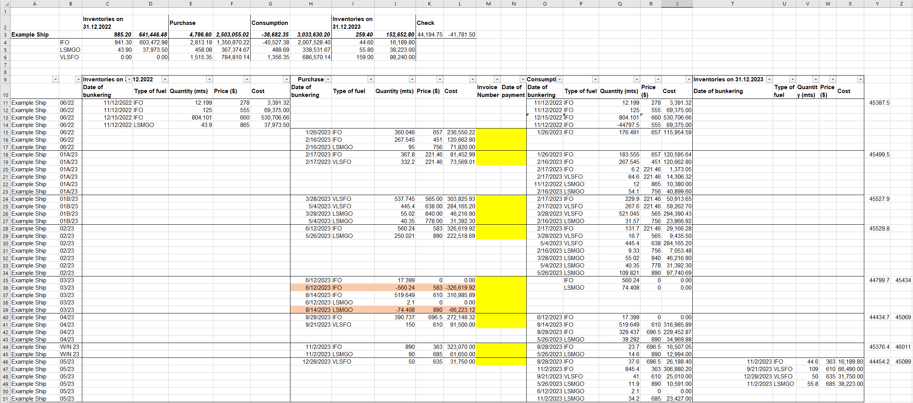
Рисунок 12 - Пример сводного отчёта по судну

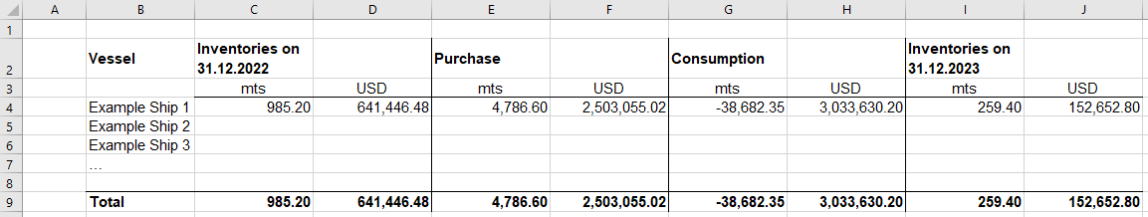
Рисунок 13 - Пример формата сводной информации по всем судам в отчёте

Данный вид отчёта применительно к отдельным судам по существу отражает те же данные, что и бункерные отчёт, однако отображает на одной странице сразу информацию по нескольким рейсам. 4 основных блока, отражающие остатки по отдельным заправкам, соответствуют таковым в бункерном отчёте (начало рейса, заправки, потребление, конец рейса).
В изначальном премере начальное состояние показывалось только у первого рейса в цепочке, а конечное – у последнего, но в ходе обсуждения с заказчиком было совместно принято решение. что лучше будет показывать его на каждый рейс, что также упростит (ручную) проверку корректности представленной в отчёте информации.
Существенным отличием является наличие блока со сводной информацией по отдельным видам топлива для каждого судна (начальное и конечное состояние, общее потребление и заправка в количественном и денежном эквиваленте). Также у бункеровочных записей отображаются номера счетов и даты последней оплаты (связка с модулем бухгалтерии).
Алгоритмически сбор данных можно выстроить аналогично таковому для бункерного отчёта, с той разницей, что информацию нужно собирать сразу по цепочке рейсов и по множеству судов, поэтому загрузку данных из базы необходимо максимально оптимизировать.
Осложняется сбор данных только необходимостью учитывать специальную логику фрахтовых рейсов, подразумевающую создание специальных балансировочных записей я ценовыми разницами для разных сценариев.
На момент анализа в предложенном для тестирование наборе данных за год по всем судам имелось порядка 20000 ежедневных отчётов, и при работе с такими объёмами отдельные обращения к базе приведут к тому, что генерация отчёта затянется на несколько минут.
Структуры данных могут быть приближены к таковым для бункерного отчёта, однако первым уровнем должна идти структура с информацией по судну (имя судна, список структур с рейсами, первый и последний отчёт для выведения в общей статистике).

Реализация подсистемы учёта топлива

Обозначение начала рейса
В класс ежедневного отчёта (TVesselDailyReport) добавим поле VoyageStart. Оформим его, как контейнер бизнес-объекта системы (тип TBOContainer), представляющий из себя ссылку на базовый бизнес-объект вместе с меткой его конкретного типа.
Фрагмент класса ежедневного отчёта, связанный с обозначанием начала рейса
[Serializable]
public class TVesselDailyReport : TBusinessObject
{
// Voyage Start reference
public TBOContainer VoyageStart { get; set; }
// …
}

На карточку ежедневного отчёте в дизайнере Windows Forms добавим поле Voyage (выпадающий список рейсов) и Voyage Start (галочка).
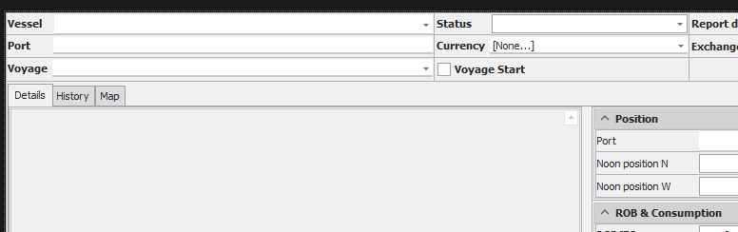
Рисунок 14 - Поля Voyage и Voyage Start в дизайнере Windows Forms

Для выпадающего списка потребуется производить фильтрацию на основании данных ежедневного отчёта
Фильтрация рейсов для выпадающего списка
private async Task LoadRelevantVoyages(bool voyageStart)
{
if (voyageStart)
{
potentialVoyages = await VesselDailyReportActions
.FindCandidatesForVoyageStart(this.DailyReport);
this.lupVoyageStart.SetBoIdFilter(false, potentialVoyages.Select(
bo => bo.BOID.Id).ToArray());
if (!TBOContainer.IsNullOrEmpty(this.dailyReport.VoyageStart) &&
potentialVoyages.Contains(this.dailyReport.VoyageStart))
{ this.lupVoyageStart.BoId = this.dailyReport.VoyageStart.BOID.Id; }
else this.lupVoyageStart.BoId = 0;
}
else
{
int id_Voyage = await VesselDailyReportDbManager
.GetDailyReportVoyage(this.dailyReport);
this.lupVoyageStart.SetBoIdFilter(false, new int[] { id_Voyage });
if (id_Voyage > 0) this.lupVoyageStart.BoId = id_Voyage;
else this.lupVoyageStart.BoId = 0;
}
lupVoyageStart.ReadOnly = this.isReadOnly ? true : !voyageStart;
}

Для обозначения текущего DR, как начала рейса, необходимо нажать в верхней части карточки на галочку Voyage Start. При включении галочки система осуществит поиск подходящих рейсов, для которых текущий DR можно обозначить, как начало, и далее они станут доступны в выпадающем списке Voyage слева.
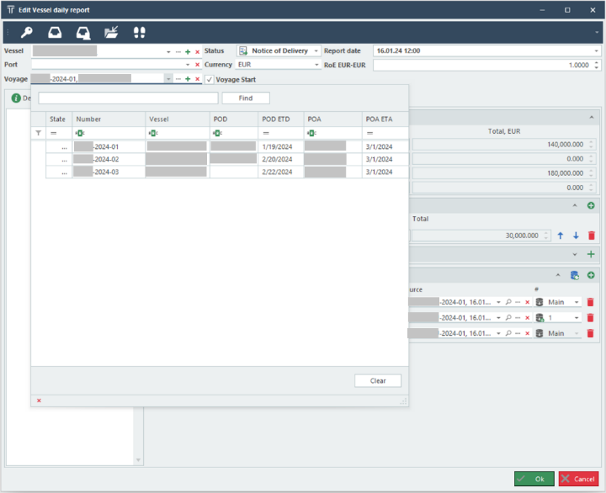
Рисунок 15 - Выбор рейса, началом которого будет являться данный DR

Если система не находит ни одного подходящего рейса, то будет выведено сообщение об ошибке «No suitable voyages found».
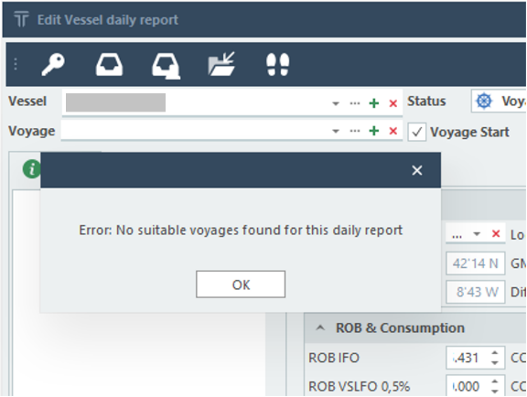
Рисунок 16 - Уведомление об отсутствии подходящих рейсов

После выбора Voyage Start границы рейса определяются от его начала и до начала следующего рейса для данного судна, либо, в случае отсутствия такового, вплоть до последнего DR по данному судну.
На основании этих границ будет формироваться бункерный отчёт и дополнительная информация во вкладке Bunkering у рейса, также границы рейса важны для подсчёта остатков NoD/NoR во фрахтовых рейсах.

Детализация топливных остатков
Детализация остатка будет представлять остаток по отдельному событию заправки топлива для одного вида топлива, и будет являться составной частью ежедневного отчёта. Все детализации одного вида топлива в совокупности отражают полный остаток топлива в ежедневном отчёте, к которому относятся. Предполагается, что у конкретного ежедневного отчёта в среднем количество остатков не будет превышать 10, следовательно, можно хранить их в самом классе ежедневного отчёта, и представлять в виде единого списка, при необходимости производя фильтрацию с помощью LINQ.
Детализацию остатка в системе будем представлять отдельным объектом со своей структурой данных и отдельной таблицей в базе данных. Создадим отдельный класс (TDailyReportROBDetail) со следующими основными свойствами:
- Id - собственный идентификатор;
- DailyReport - ссылка на ежедневный отчёт;
- BunkeringEvent – ссылка на ежедневный отчёт с событием заправки;
- FuelType – тип топлива, перечисление;
- LeftoverQuantity – количество остатка, в тоннах;
- AddBunkeringIndex – индекс дополнительной запарвки (только для источников типа NoD/NoR, для всех остальных всегда 0).
Класс примет следующий вид.
Класс детализации остатка
[Serializable]
public class TDailyReportROBDetail
{
public int Id { get; set; }
public int Id_DailyReport
{
get => DailyReport?.BOID.Id ?? 0;
set
{
if (DailyReport != null) DailyReport.BOID.Id = value;
else DailyReport = new TBOContainer(value,
ModuleInterfaceInfo.VoyageModule.VesselDailyReportBOTypeGid);
}
}
public TBOContainer DailyReport { get; set; }
public int Id_BunkeringEvent
{
get => BunkeringEvent?.BOID.Id ?? 0;
set
{
if (BunkeringEvent != null) BunkeringEvent.BOID.Id = value;
else BunkeringEvent = new TBOContainer(value,
ModuleInterfaceInfo.VoyageModule.VesselDailyReportBOTypeGid);
}
}
public TBOContainer BunkeringEvent { get; set; }
public FuelTypeEnum FuelType { get; set; }
public decimal LeftoverQuantity { get; set; }

public int AddBunkeringIndex { get; set; } = 0;

public TDailyReportROBDetail PrepareClone(int Id_newDR)
{
return new TDailyReportROBDetail()
{
Id = 0, // reset Id
Id_DailyReport = Id_newDR,
Id_BunkeringEvent = this.Id_BunkeringEvent,
FuelType = this.FuelType,
LeftoverQuantity = this.LeftoverQuantity
};
}

// Fuel Value = Leftover * Price, requires Bunkering Event to be loaded
public decimal TotalValue => (BunkeringEvent != null
&& BunkeringEvent.BOLoaded) ?
LeftoverQuantity * (BunkeringEvent.BO
as TVesselDailyReport).GetFuelPrice(FuelType)
: 0;
}
}
В базе данных создадим таблицу voy_DailyReportROB, представляющую основные данные этого класса, со следующими полями:
Таблица 1 - Структура таблицы детализированных остатков в базе данных
Название | Тип данных | Дополнительные свойства
Id | int | NOT NULL, PRIMARY KEY, IDENTITY(1,1)
Id_DailyReport | int | NOT NULL, Index
Id_BunkeringEvent | int | NOT NULL, Index
FuelType | int | NOT NULL
LeftoverQuantity | decimal(18, 4) | NOT NULL
AddBunkeringIndex | int | NOT NULL, DEFAULT(0)

Придём к следующему виду таблицы:
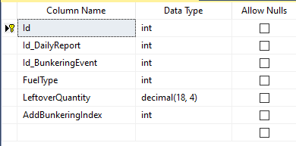
Рисунок 17 - Просмотр созданной таблицы в SQL Server Management Studio

Также подготовим процедуру для обновления базы на стороне клиентов, использующих модуль Voyage. Данная процедура будет использоваться приложения для обновления базы, которое необходимо будет запускать при разворачивании новой версии у клиента.
Процедура обновления (миграции) базы.
static bool UpdateDataBaseFrom24To25(TTorModuleInitialInfo moduleInfo)
{
bool result = XAppDb.DbManager.ClientDB.CheckAddColumn(
VoyageDailyReportDB.voy_DailyReportBunkering_Table.TableName,
"ListIndex", Tor.Classes.Enums.BOFieldTypeEnum.Integer, true, 0);

result &= TorAppDb.DbManager.ClientDB.CheckAddTable(
VoyageDailyReportDB.voy_DailyReportROB_Table.TableName,
@"[Id] [int] IDENTITY(1,1) NOT NULL,
[Id_DailyReport] [int] NOT NULL,
[Id_BunkeringEvent] [int] NOT NULL,
[FuelType] [int] NOT NULL,
[LeftoverQuantity] [decimal](18, 4) NOT NULL,
CONSTRAINT [PK_voy_DailyReportROB] PRIMARY KEY CLUSTERED
(
[Id] ASC
) WITH (PAD_INDEX = OFF, STATISTICS_NORECOMPUTE = OFF, IGNORE_DUP_KEY = OFF, ALLOW_ROW_LOCKS = ON, ALLOW_PAGE_LOCKS = ON) ON [PRIMARY]",
// Index fields
new string[]
{
VoyageDailyReportDB.voy_DailyReportROB_Table.Id_DailyReport.Name,
VoyageDailyReportDB.voy_DailyReportROB_Table.Id_BunkeringEvent.Name
});

return result;
}
// …
// При реалзиации было добавлено позже
static bool UpdateDataBaseFrom27To28(TTorModuleInitialInfo moduleInfo)
{
return XAppDb.DbManager.ClientDB.CheckAddColumn("voy_DailyReportROB",
"AddBunkeringIndex", Tor.Classes.Enums.BOFieldTypeEnum.Integer, true, 0);
}

В дизайнере на карточку ежедневного отчёта добавим блок ROB Details согласно макету (Рисунок 5). В сам блок добавим только лейблы с названиями заголовков «столбцов» в виде текста. Остальные элементы интерфейса будем добавлять программно.
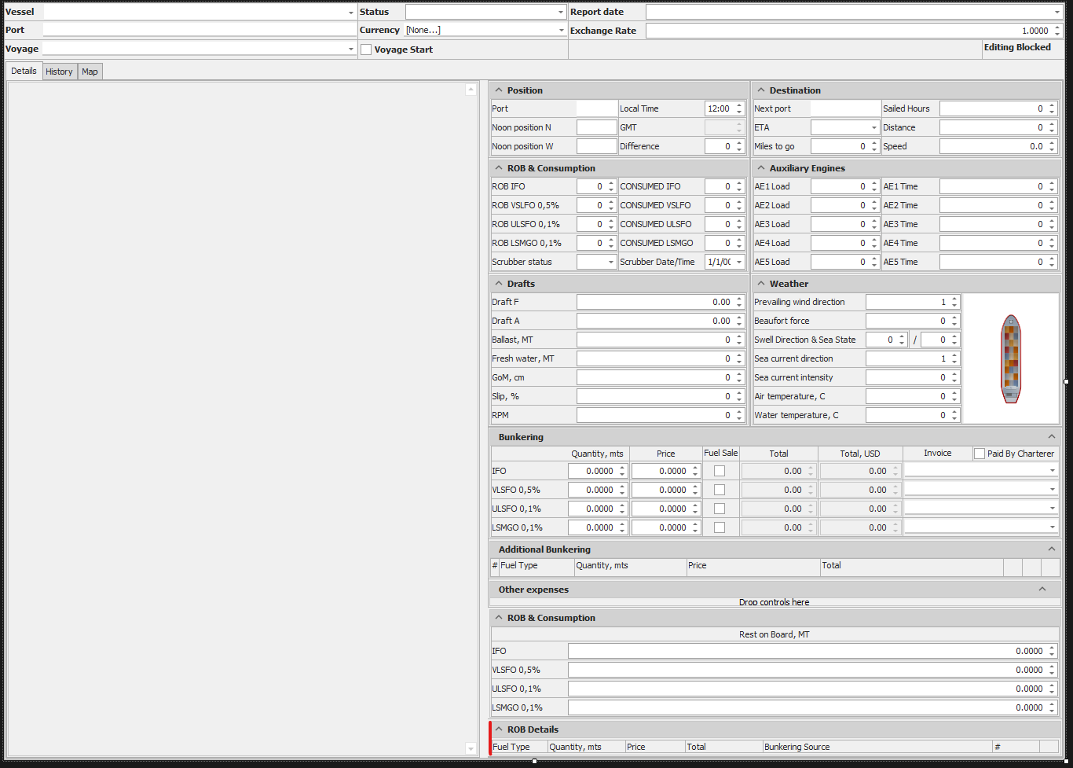
Рисунок 18 - Добавление раздела детализированных остатков через дизайнер, помечено красным

Каждая запись остатка будет представляться отдельным (типовым) набором элементов интерфейса. Перечислим эти элементы в (Таблица 2) с обозначением привязки к полям класса детализации остатков TDailyReportROBDetail.
Таблица 2 - Элементы инетфрейса для одной записи детализированного остатка
Название | Тип элемента | Поле класса | Описание
icbFuelType | ImageComboBoxEdit | FuelType | Тип топлива
seQuantity | SpinEdit | LeftoverQuantity | Количество топлива в остатке
sePrice | SpinEdit | BunkeringEvent.Price | Цена за единицу топлива (берётся из исходного события)
seTotal | SpinEdit | (seQuantity * sePrice) | Общая стоимость остатка
lupSourceReport | ucDailyReportLook  UpEdit | BunkeringEvent | Событие бункеровки (другой ежедневный отчёт)
icbAddBunkeringIndex | XImageComboBoxEdit | AdditionalBunkering  Index | Индекс дополнительной бункеровки (только для NoD/NoR)
btnDelete | SimpleButton | - | Кнопка удаления

Создадим класс ROBDetailEntry, в котором объединим эти поля, а также поддерживающую их структуру вёрстки DevExpress.
Класс представления записи детализации остатка в графическом интерфейсе
private class ROBDetailEntry
{
public TDailyReportROBDetail Leftover;
public FuelTypeEnum FuelType => icbFuelType != null ?
(FuelTypeEnum)icbFuelType?.EditValue : FuelTypeEnum.HSFO;

public ImageComboBoxEdit icbFuelType;
public SpinEdit seQuantity;
public SpinEdit sePrice;
public SpinEdit seTotal;
public ucDailyReportLookUpEdit lupSourceReport;
public XImageComboBoxEdit icbAddBunkeringIndex;
public SimpleButton btnDelete;

public LayoutControlItem lciFuelType;
public LayoutControlItem lciQuantity;
public LayoutControlItem lciPrice;
public LayoutControlItem lciTotal;
public LayoutControlItem lciSourceReport;
public LayoutControlItem lciAddBunkeringIndex;
public LayoutControlItem lciBtnDelete;

private bool isReadOnly = false;
}

В этот же класс далее будем добавлять служебные методы для управления элементами интерфейса и синхронизации данных в них.
Элементы интерфейса записи будет добавляться на форму в двух основных случаях:
- При загрузке ежедневного отчёта (загрузка имеющихся в объекте данных)
- При ручном добавлении остатка через действие «Добавить остаток»
В классе карточки ежедневного отчёта реализуем общий метод добавления записи по остатку в конец блока детализированных остатков. Элементы первой вставляемой записи будут вставляться непосредственно под лейблы с названиями колонок, все последующие – под соответствующие элементы последней добавленной записи.
Добавление элементов интерфейса для представления детализированного остатка
private void AddROBDetailEntry(TDailyReportROBDetail robDetail, FuelTypeEnum fuelType)
{
ROBDetailEntry entry = new() { Leftover = robDetail };

LayoutControlItem[] insertBelow = new LayoutControlItem[7];

const int COL_FUEL_TYPE = 0;
const int COL_QTY = 1;
const int COL_PRICE = 2;
const int COL_TOTAL = 3;
const int COL_SOURCE_REPORT = 4;
const int COL_ADD_BUNKERING_INDEX = 5;
const int COL_DELETE = 6;

if (detailEntries.Count == 0)
{
insertBelow[COL_FUEL_TYPE] = lciRobDetailFuelType;
insertBelow[COL_QTY] = lciRobDetailQuantity;
insertBelow[COL_PRICE] = lciRobDetailPrice;
insertBelow[COL_TOTAL] = lciRobDetailTotal;
insertBelow[COL_SOURCE_REPORT] = lciRobDetailSourceReport;
insertBelow[COL_ADD_BUNKERING_INDEX] = lciRobDetailAddBunkeringIndex;
insertBelow[COL_DELETE] = esiROBDetailsDelete;
}
else
{
ROBDetailEntry lastEntry = detailEntries.Last();

insertBelow[COL_FUEL_TYPE] = lastEntry.lciFuelType;
insertBelow[COL_QTY] = lastEntry.lciQuantity;
insertBelow[COL_PRICE] = lastEntry.lciPrice;
insertBelow[COL_TOTAL] = lastEntry.lciTotal;
insertBelow[COL_SOURCE_REPORT] = lastEntry.lciSourceReport;
insertBelow[COL_ADD_BUNKERING_INDEX] = lastEntry.lciAddBunkeringIndex;
insertBelow[COL_DELETE] = lastEntry.lciBtnDelete;
}

this.lcMain.BeginUpdate();

Guid guid = Guid.NewGuid();

entry.icbFuelType = PrepareFuelTypeCombobox();
entry.icbFuelType.Name = $"icbFuelType_{guid}";
entry.icbFuelType.Tag = entry;
entry.icbFuelType.EditValueChanged += ROBDetail_EditValueChanged;

entry.lciFuelType = lcgROBDetails.AddItem(string.Empty, entry.icbFuelType, insertBelow[COL_FUEL_TYPE], InsertType.Bottom);
entry.lciFuelType.TextVisible = false;
entry.lciFuelType.Padding = new DevExpress.XtraLayout.Utils.Padding(0,2,2,2);
entry.lciFuelType.Tag = entry;
entry.lciFuelType.ContentVertAlignment = DevExpress.Utils.VertAlignment.Center;

// ... аналогично остальные элементы интерфейса

// Кнопка удаления, добавляется только в режиме редактирования
if (!this.isReadOnly)
{
entry.btnDelete = new SimpleButton()
{ Text = string.Empty, Name = $"btnDelete_{guid}" };
entry.btnDelete.ImageOptions.SvgImageSize = new Size(16, 16);
entry.btnDelete.ImageOptions.SvgImage = IconList.SvgBin;
entry.btnDelete.ImageOptions.Location = ImageLocation.MiddleCenter;
entry.btnDelete.PaintStyle =
DevExpress.XtraEditors.Controls.PaintStyles.Light;
entry.btnDelete.AllowFocus = false;
entry.btnDelete.Click += ROBDetail_BtnDelete_Click;
entry.btnDelete.ToolTip = Properties.Resource.str_Delete;
entry.btnDelete.Tag = entry;
entry.lciBtnDelete = this.lcgROBDetails.AddItem(string.Empty,
entry.btnDelete, insertBelow[COL_DELETE], InsertType.Bottom);
entry.lciBtnDelete.BestFitWeight = 1;
entry.lciBtnDelete.Tag = entry;
entry.lciBtnDelete.TextVisible = false;
entry.lciBtnDelete.SizeConstraintsType = SizeConstraintsType.Default;
entry.lciBtnDelete.ContentVertAlignment =
DevExpress.Utils.VertAlignment.Center;
entry.lciBtnDelete.MinSize = new Size(24, 24);
entry.lciBtnDelete.MaxSize = new Size(24, 24);

esiROBDetailsDelete.Visibility = LayoutVisibility.Always;
}
else
{
esiROBDetailsDelete.Visibility = LayoutVisibility.Never;
}

detailEntries.Add(entry);
entry.SetValues(robDetail);
this.lcMain.EndUpdate();
this.lcgROBDetails.Expanded = (detailEntries.Count > 0);
}

Для реализации загрузки уже существующих детализированных остатков (при загрузке объекта ежедневного отчёта в карточку) создадим метод загрузки остатков, а также метод очистки уже существующих остатков. Последний нужен, поскольку один и тот же элемент интерфейса карточки ежедневного отчёта может повторно использоваться для отображения разных в главном виде (main view) программы (при их выборе в списочном виде).
Методы загрузки существующих остатков в интерфейс и их удаления оттуда
private void LoadBunkeringLeftovers(TVesselDailyReport dailyReport)
{
ClearROBDetails();

foreach (TDailyReportROBDetail detail in dailyReport.ROBDetails)
{
AddROBDetailEntry(detail, detail.FuelType);
}

this.lcgROBDetails.Expanded = (dailyReport.ROBDetails.Count > 0);
}
private void ClearROBDetails()
{
this.lcMain.BeginUpdate();
foreach (BaseLayoutItem item in this.lcgROBDetails.Items.Where(
lci => lci.Tag is ROBDetailEntry).ToArray())
{
this.lcMain.Remove(item, true);
}
this.detailEntries.Clear();
this.lcMain.EndUpdate();
}

Далее подготовим кнопки для действий добавления остатка и их автоматизированного пересчёта. Кнопки будут добавляться в загловок блока. В связи со спецификой расположения ресурсов в решении их удобнее будет добавить напрямую через код. Инициализацию будем производить в отдельном методе.
Программное добавление кнопки добавления остатка и кнопки пересчёта остатков
private void prepareCustomButtons()
{
lcgROBDetails.HeaderButtonsLocation = GroupElementLocation.AfterText;

cbtnRecalculateROBDetails = new CustomHeaderButton("Recalculate ROB Details",
DevExpress.XtraBars.Docking2010.ButtonStyle.PushButton);
cbtnRecalculateROBDetails.ToolTip = "Recalculate ROB Details";
cbtnRecalculateROBDetails.UseCaption = false;
cbtnRecalculateROBDetails.ImageOptions.SvgImage =
X.Module.Voyage.Properties.Resource.svg_RecalculateROBDetails;
cbtnRecalculateROBDetails.ImageOptions.SvgImageSize = new Size(16, 16);
lcgROBDetails.CustomHeaderButtons.Add(cbtnRecalculateROBDetails);

cbtnAddROBDetail = new CustomHeaderButton("Add new ROB Detail",
DevExpress.XtraBars.Docking2010.ButtonStyle.PushButton);
cbtnAddROBDetail.ToolTip = "Add new ROB Detail";
cbtnAddROBDetail.UseCaption = false;
cbtnAddROBDetail.ImageOptions.SvgImage = IconList.SvgPlusCircleGreen;
cbtnAddROBDetail.ImageOptions.SvgImageSize = new Size(16, 16);
lcgROBDetails.CustomHeaderButtons.Add(cbtnAddROBDetail);
}

Далее подготовим обработчик событий нажатия кнопок. Поскольку кнопки располагаются в заголовке блока вёрстки DevExpress, то их обработку необходимо производить в специальном событии LayoutControlGroup.CustomButtonClick.
Обработка нажатия кнопки добавления остатка
private async void lcgROBDetails_CustomButtonClick(object sender, DevExpress.XtraBars.Docking2010.BaseButtonEventArgs e)
{
try
{
if (e.Button == cbtnAddROBDetail)
{
TDailyReportROBDetail newDetail = new TDailyReportROBDetail();
newDetail.Id_DailyReport = this.dailyReport.Id;
newDetail.FuelType = FuelTypeEnum.HSFO;
AddROBDetailEntry(newDetail, newDetail.FuelType);
}
}
catch (Exception ex)
{
XAppBase.LogManager.WriteExceptionToLog($"Error in
{nameof(ucDailyReportDetails)}.{
nameof(lcgROBDetails_CustomButtonClick)}", ex);
}
}

В результате придём к желаемой схеме работы блока отображения детализированных остатков (Рисунок 19).
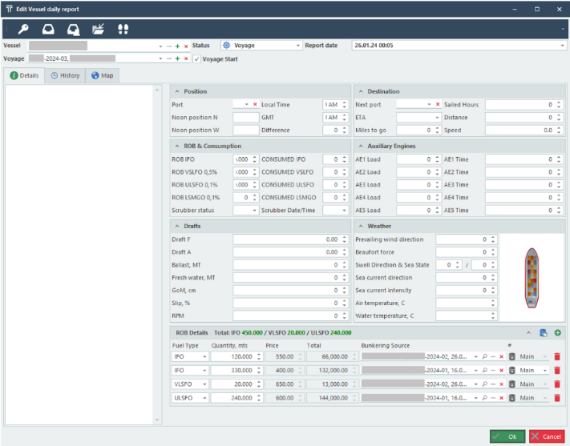
Рисунок 19 - Детализация топливных остатков

Таким образом, на карточке ежедневого отчёта размещён сворачиваемый блок детализации топливных остатков (ROB Details), где в псевдо-табличной форме отображаются детализированные остатки топлива (с разбивкой по источникам их происхождения, в общем случае заправкам/бункеровкам) для данного отчёта.
Отдельные записи в ROB Details представляются как условная «строка» с элементами интерфейса, позволяющими отображать и редактировать данные по конкретному остатку. Помимо редактирования уже существующих записей их можно также добавлять и удалять.
В случае, если карточка ежедневного отчёта открыта в режиме просмотра (main view главного окна, или когда редактирование отчёта заблокировано), то все элементы управления детализированными остатками также будут в режим «только для чтения».
Основные редактируемые поля для записей остатков: вид топлива (с возможностью выбора), количество, источник.
При отображении на карточке, помимо этого, отображаются (без возможности редактирования) общую стоимость остатка (по формуле Кол-во ∙ Цена = Общая стоимость), без привязки к валютам.
Выбор вида топлива производится через выпадающий список с предпопределённым набором доступных вариантов (IFO, VLSFO, ULSFO, LSMGO).
Ввод количества топлива осуществляется через элемент интерфейса типа SpinEdit, с ограничением на ввод только неотрицательных чисел и точностью до трёх знаков после запятой.
Выбор источника (другого ежедневного отчёта) осуществляется через специально созданный под выполнение задачи выпадающий список (LookUpEdit) для бизнес-объекта Daily Report.
В системе (и БД) у объекта «остаток» также имеется свой уникальный номерной идентификатор и указание ID ежедневного отчёта, к которому он относится. В базе данных остатки хранятся в таблице voy_DailyReportROB.
В рамках внутренней логики системы остатки существуют в качестве отдельных объектов (классов) соответствующего типа, входят в виде списка в состав ежедневного отчёта, к которому принадлежат, и загружаются вместе с ним при его загрузке.
При закрытии карточки на кнопку «OK» информация из элементов переносится в соответствующие объекты остатков, и они в рамках сохранения объекта «ежедневный отчёт» должны сохраняться в базу.
При открытии карточки для каждого остатка в блоке ROB Details динамически добавляются соответствующие элементы интерфейса, отражающие его запись (по той же схеме, как описана в 4.1.3).
Любые изменения, вносящиеся в топливные остатки в карточке DR, применяются только при сохранении DR (т.е. при закрытии карточки на кнопку «ОК»).
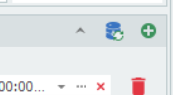
Рисунок 20 - Кнопки перегенерации и создания остатков

На заголовке сворачиваемого блока в правой части расположена кнопка добавления остатка. В рамках уже существующей в системе конвенции кнопка отображается пиктограммой «плюс».
На заголовке сворачиваемого блока в правой части, левее кнопки добавления, располагается кнопка перерасчёта остатков относительно непосредственно предшествующего текущего отчёта. Активирует действие перегенерации остатков по отчёту (см. 2.6.3).
Справа от всех элементов интерфейса, представляющих одну запись остатка (расположенных в одной строке), находится кнопка удаления (пиктограмма «мусорное ведро»). Активирует механизм удаления записи.
При нажатии на кнопку добавления – в объекте текущего DR в список остатков добавляется новая запись по остатку (с нулевым ID – сигнал для системы о том, что объект создаваемый), и на него применяется механизм добавления записи по остатку в ROB Details.
Механизм добавления записи динамически создаёт и инициализирует элементы интерфейса для добавляемой записи по остатку (выпадающий список «тип топлива», SpinEdit для кол-ва, цены и общей стоимости, лукап DR, а также кнопка удаления), и далее вставляет эти элеметны интерфейса в layout блока ROB Details, ниже последней существующей записи (либо в начало, если таковой нету). SpinEdit для цены и общей стоимости работает в режиме «только для чтения». Данные оттуда можно скопировать, но не редактировать.
При сохранении ежедневного отчёта (любым способом, не только через графический интерфейс) в случае отсутствия у сохраняемого DR остатков они генерируются автоматически. Это положение распространяется на сохранение DR при его автоматическом создании в ходе автоматического разбора/парсинга (на стороне сервера) электронных писем с ежедневными отчётами.
При любых изменениях в составе либо количестве записей, а также в количестве общего ROB, происходит валидация сумм топлива. Подсчитываются суммы по каждому типу топлива, и отображаются в заголовке блока ROB Details (с пометкой «Total:», разделённые символом «/». Если сумма по типу топлива равна общему ROB по данному типу топлива, то его обозначение помечается зелёным цветом, в ином случае помечается красным.
Валидация суммы остатков
private void RecalculateROBDetailTotals()
{
Dictionary<FuelTypeEnum, decimal> robDetailTotals = new();

foreach (FuelTypeEnum fuelType in this.fuelTypes)
{
robDetailTotals.Add(fuelType, 0.0M);
}

foreach (ROBDetailEntry entry in detailEntries)
{
FuelTypeEnum fuelType = entry.FuelType;
decimal qty = entry.seQuantity.Value;

robDetailTotals[fuelType] += qty;
}

string caption = Properties.Resource.str_ROBDetails + " ";
bool needsSep = false;
bool NoDorNoR = isNoDorNoR();
bool needsCheck = TVesselDailyReport.TypeHasROBs(
this.DailyReport.DailyReportType) || NoDorNoR;

foreach (FuelTypeEnum fuelType in this.fuelTypes)
{
decimal qty = robDetailTotals[fuelType];
decimal robValue = ROB_Controls[fuelType].Value;

if (NoDorNoR)
robValue = bunkeringControls[fuelType].seQuantity.Value +
additionalBunkeringEntries.Where(
x => (FuelTypeEnum)x.icbFuelType.EditValue ==
fuelType).Sum(x => x.seQuantity.Value);

if (qty > 0 || robValue > 0)
{
string fuelTypeCaption = ControlsUtility.GetEnumDisplay(fuelType);
string color = (qty == robValue) ? "green" : "red";
string value = qty.ToString("N4");
string quantityCaption = (needsCheck)
? $"<color={color}>{value}</color>" : value;
caption += $"{(needsSep ? " / " : "Total: ")}
{fuelTypeCaption} {quantityCaption}";
needsSep = true;
}
}
lcgROBDetails.Text = caption;
}

У «заправочных» DR, не имеющих своего ROB (но зато имеющих поле Quantity), суммы считаются, но не помечаются цветом.
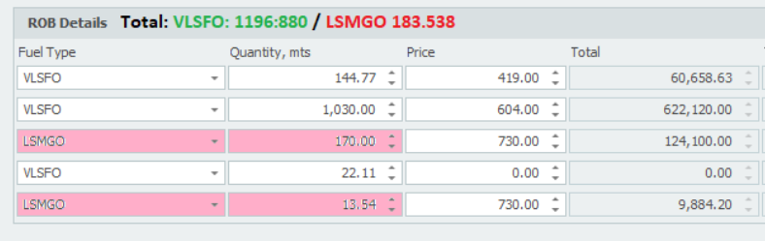
Рисунок 21 - Отображение результатов валидации сумм остатков по общим ROB

Действие «генерация остатков по рейсу» доступно на основной панели действий («тулбар») в разделе More Actions (он же «три точки», «...») под названием Recalculate ROB Details for Voyage.
Действие видно только в случае, когда в системе выбрана папка рейсов.
Действие включено (доступно для нажатия), только если в списке (list view) выделен хотя бы один рейс. Противном случае действие будет отключено (в меню помечено серым и не будет выделяемым).
При нажатии открывается диалоговое окно на подтверждение с кнопками OK/Cancel и уведомлением, что при перегенерации все существующие остатки по рейсам будут удалены.
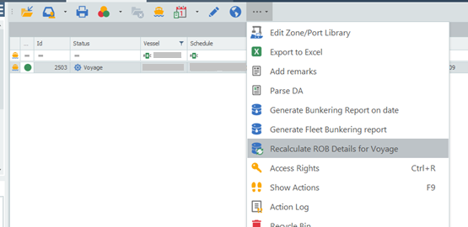
Рисунок 22 - Действие генерации остатков по рейсу

В случае успешного завершения процесса выводится уведомление «ROB Details successfully regenerated for Voyage <ID рейса>».

Бункерный отчёт
Сбор данных для бункерного отчёта осуществляется в объект специального класса TBunkering, который содержит остальные сводные поля для информации, выводимой в отчёте. Объект данного напрямую привязывается, как источник данных при формировании отчёта.

Класс-источник для бункерного отчёта
[Serializable]
public class TBunkering
{
public int TotalDays { get; set; }
public List<TotalConsumptionItem> TotalConsumptions { get; set; } = new();
public List<BunkeringBalance> StartingBunkeringBalance { get; set; } = new();
public List<RobAndConsumptionItem> RobAndConsumption { get; set; } = new();
public List<BunkeringBalance> ROBBeforeVoyageBunkeringBalance
{ get; set; } = new();
public List<BunkeringBalance> UsedBunkeringBalance { get; set; } = new();
public List<BunkeringBalance> ROBAfterVoyageBunkeringBalance
{ get; set; } = new();
public List<BunkeringBalance> InVoyageBunkeringBalance { get; set; } = new();
public TVoyage Voyage { get; set; }
public DailyReportShortData NoD { get; set; }
public DailyReportShortData NoR { get; set; }

public List<Expense> Expenses { get; set; } = new List<Expense>();
// …
}

Сбор информации осуществляется в функции LoadBunkeringFromDataNew(), являющейся самой объёмной дискретной частью работы, поэтому приводится только в приложении (см. ПРИЛОЖЕНИЕ А. Исходный код программы).
Тем не менее, основные шаги по сбору информации можно сформулировать следующим образом:
- Загрузка исходных данных: объекта рейсов, ежедневных отчётов (и детализированных остатков), а также ежедневных отчётов – источников, упоминаемых в остатках.
- Подготовка баланса на начало рейса.
- Приведение расхода и заправок к линейному виду.
- Подсчёт сумм и средних значений по отдельным видам топлива.
- Формирование дополнительных балансировочных записей согласно логике сдачи и приёма во фрахт.
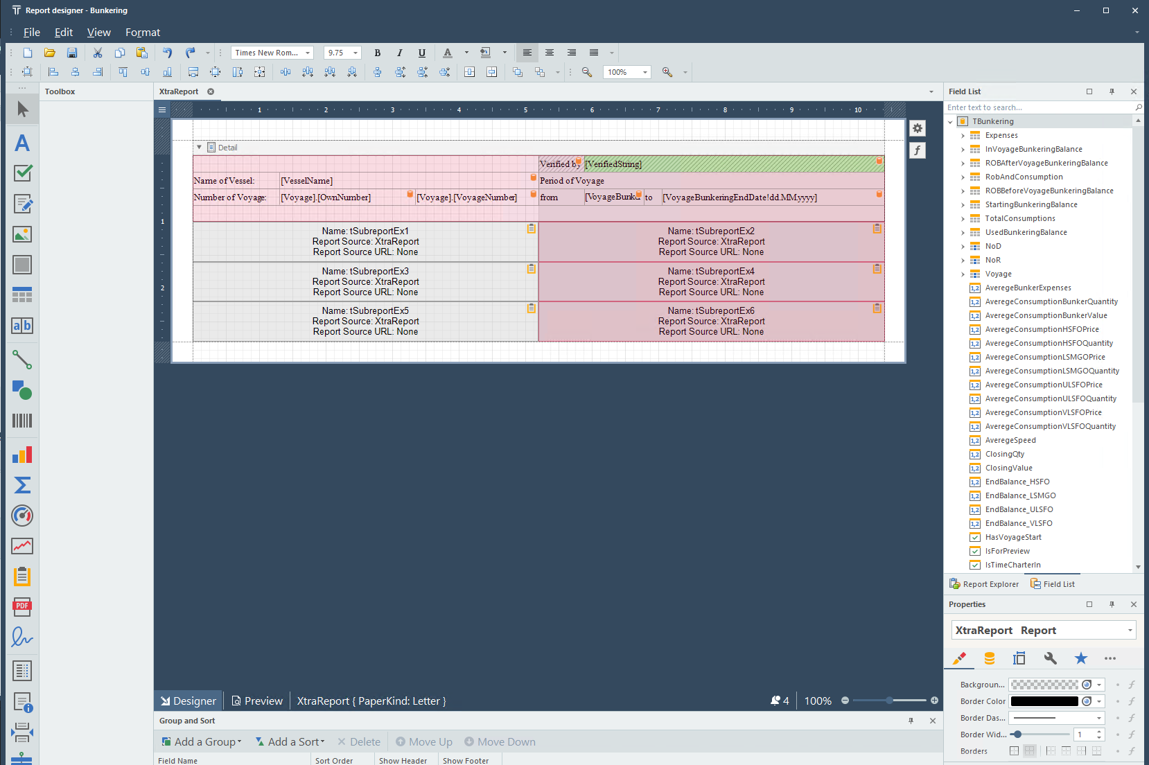
Рисунок 23 - Шаблон бункерного отчёта

Бункерный отчёт в системе можно сгенерировать не только действием печати, но и открыв вкладку Bunkering (Бункеровка) и подвкладку Preview (предпросмотр) в карточке рейса.
При отображении из Preview (и только из него) в отчёте Total по количеству и стоимости на конец рейса помечается зелёным, если для общих сумм количеств и стоимости в блоках соблюдается правило:
$$A+B-C=D$$
Расшифровка условных обозначений приведена в (2.7.1). Если данное правило не соблюдается, то Total помечается красным цветом.
Данный механизм является дополнительным средством проверки корректности бункеровочных данных.
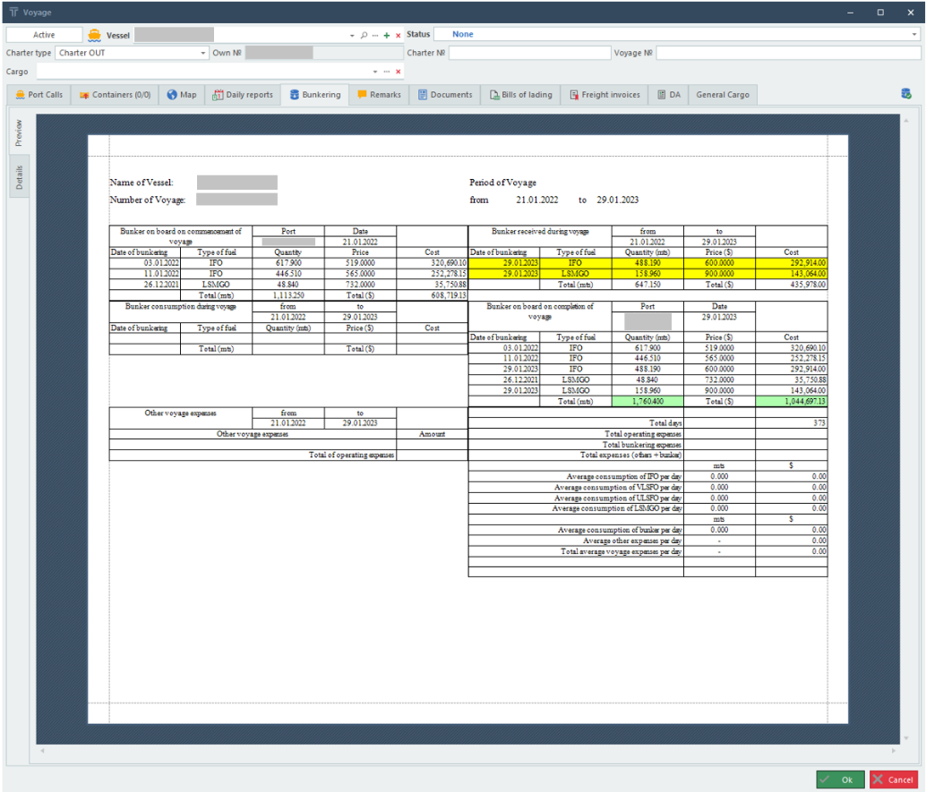
Рисунок 24 - Предпросмотр бункерного отчёта во кладке "Бункеровка" карточки рейса

Сводный отчёт по остаткам топлива на флоте
Сводный отчёт по остаткам топлива на флоте (Fleet Bunkering Report) отображает остатки по всем судам в системе на указанную дату. Механически он находит ближайшие DR к указанной дате (слева по шкале времени, т.е. до или по состоянию на указанную дату) для каждого судна, и берёт их остатки (ROB Details), отображая их в едином документе.
Позволяет быстро оценить характер и источники остатков топлива по каждому судну, а также их стоимость.
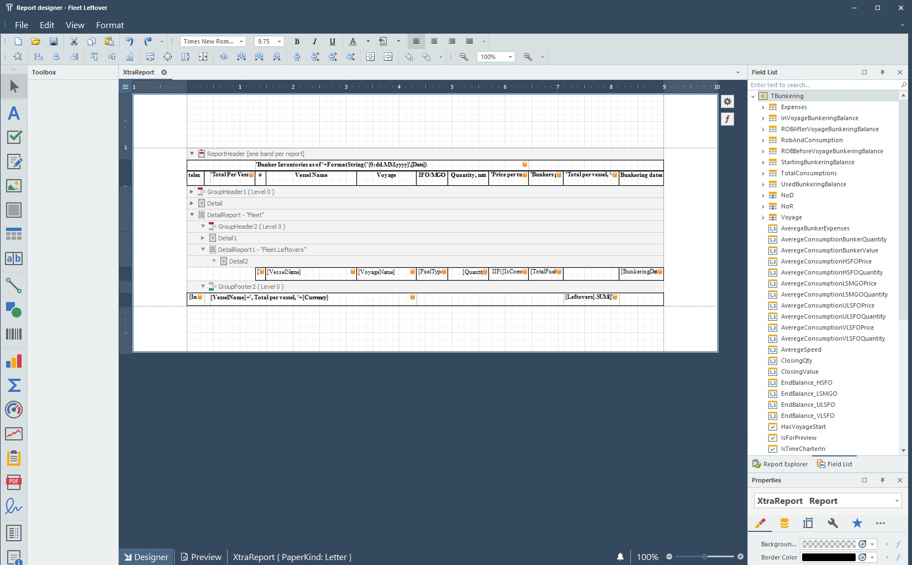
Рисунок 25 - Шаблон сводного отчёта остатков по флоту

Для отчёта подготовим трёхуровневую структуру, соответствующую уровням детализации в шаблоне отчёта:
- TFleetBunkeringData - общая информация по отчёту;
- TFleetBunkeringEntry – отдельное судно и рейс, к которому принадлежит ежедневный отчёт, из которого берутся остатки, ссылка на сам ежедневный отчёт;
- TFleetLeftoverEntry – отдельные остатки;
Структуры данных отчёта об остатках по флоту
// Wraps complete Fleet Leftover report data
[Serializable]
public class TFleetBunkeringData
{
public DateTime Date { get; set; } // Used in header
public TCurrency Currency { get; set; } // Used in header
// Group Lv1 detail
public List<TFleetBunkeringEntry> Fleet { get; set; } = new();
}
// Data for individual vessels in Fleet Leftover report, Group Lv1 detail
[Serializable]
public class TFleetBunkeringEntry
{
public int Index { get; set; } // # field
// Not actually used in report, stored here for algoritmic convenience
public TVoyageShortInfo Voyage { get; set; }
public string VoyageName { get; set; }
public string VesselName { get; set; }
// Individual leftovers for each bunkering event, Group Lv2 detail
public List<TFleetLeftoverEntry> Leftovers { get; set; } = new();
public TVesselDailyReport SourceReport; // Base report
}
// Individual leftovers for each bunkering event, stored in format suitable
// for the report, Group Lv2 detail
public class TFleetLeftoverEntry
{
// Pulls Lv1 data (3 fields) from the respective structure
public TFleetBunkeringEntry Parent;
// These three are repeated for all leftover entries of the vessel in question
public int Index => Parent?.Index ?? 0;
public string VesselName => Parent?.VesselName;
public string VoyageName => Parent?.VoyageName;
// These are individual for each of the leftovers
// Since there can be leftovers from multiple bunkerings of same fuel type,
// multiple entries of the same fuel type are possible
public FuelTypeEnum FuelType { get; set; }
public string FuelTypeString => (X.Classes.Enums.EnumExtensions.
GetAttributeValue<System.ComponentModel.DataAnnotations
.DisplayAttribute>(FuelType)?.Name ?? FuelType.ToString());
public decimal Quantity { get; set; }
public decimal Price { get; set; }
public decimal TotalFuelCost => Quantity * Price;
public DateTime BunkeringDate { get; set; }
public string BunkeringDateStr =>
(BunkeringDate == DateTime.MinValue)
? "Unknown" : BunkeringDate.ToString("dd.MM.yyyy");
// If this is true, Price value for this entry is replaced with
// 'Correction' text in report
public bool IsCorrection { get; set; }
}

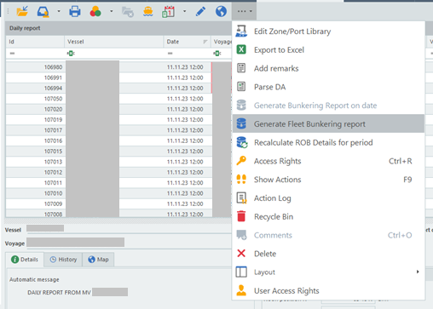
Рисунок 26 - Действие "Сводный отчёт по флоту"

Доступен на главной панели инструментов (toolbar) в More Actions (значок «…») как Recalculate ROB Details for Voyage. При нажатии открывается окно, в котором необходимо выбрать дату (Fleet Report Date), по состоянию на которую будут находиться остатки, после чего система произведёт поиск по имеющимся в системе DR, и определит суда, у которых существуют DR, предшествующие этой дате, и отобразит их в списке ниже, занимающем основную часть окна.
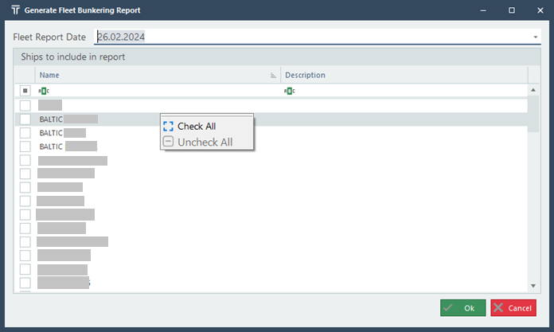
Рисунок 27 - Выбор даты и судов для генерации отчёта по остаткам топлива на флоте

Здесь галочками можно отметить суда, которые нужно включить в отчёт. Нажатием правой кнопки мыши по области списка открывается контекстное меню, в котором доступны действия Check All (выделить всё) и Uncheck All (убрать выделение со всего).

Сводный отчёт по судам и рейсам за период
Реализован аналогично предыдущему, с той разницей, что указывается не конкретная дата, а промежуток (дата начала, дата конца, либо стандартные вариант «за последние 3 месяца», «за последний год» и т.д.).
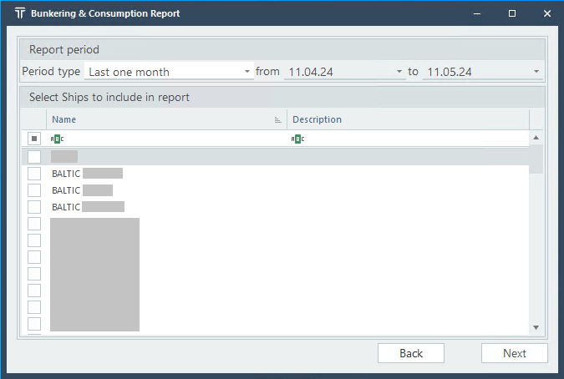
Рисунок 28 - Выбор параметров для генерации отчёта по судам и рейсам за период

Структуры данных также разбиты на три уровня: судно (BCRVesselData), рейс (BCRVoyageData) и детализация остатков (BCRDeatailData).
Структуры данных для отчёта за период
// Data model targeting Excel file structure
public class BCRVesselData
{
public int Id_Vessel;
public string VesselName { get; set; }

public ROBDetailsManager.DailyReportBasicInfo FirstReport;
public ROBDetailsManager.DailyReportBasicInfo LastReport;

public List<BCRVoyageData> Voyages { get; set; } = new();
}

public class BCRVoyageData
{
public int Id_Voyage;
public TVoyageShortInfo VoyageInfo;

public ROBDetailsManager.DailyReportBasicInfo FirstReport;
public ROBDetailsManager.DailyReportBasicInfo LastReport;

public ROBDetailsManager.DailyReportBasicInfo NextVoyageStart;

public ROBDetailsManager.DailyReportBasicInfo ActualVoyageEnd =>
(NextVoyageStart != null) ? NextVoyageStart : LastReport;

// For computing TC Out-specific entries
public ROBDetailsManager.DailyReportBasicInfo NoD;
public ROBDetailsManager.DailyReportBasicInfo NoR;

public string VoyageNumber { get; set; }
//public List<BCRBunkeringEntry> BunkeringEvents { get; set; } = new();
//public List<BCRConsumptionEntry> Consumption { get; set; } = new();
public List<BCRDetailData> Details { get; set; } = new();

public decimal GetBunkerQuantityFor(FuelTypeEnum fuelType)
{
return Details.Where(x => x.FuelType == fuelType && x.SourceDetail != null)
.Sum(x => x.SourceDetail.LeftoverQuantity);
}

public decimal GetBunkerValueFor(FuelTypeEnum fuelType)
{
return Details.Where(x => x.FuelType == fuelType && x.SourceDetail != null)
.Sum(x => x.SourceDetail.TotalValue);
}

public decimal GetConsumptionQuantityFor(FuelTypeEnum fuelType)
{
return Details.Where(x => x.FuelType == fuelType &&
(x.ConsumptionDetail?.LeftoverQuantity ?? 0) > 0)
.Sum(x => x.ConsumptionDetail.LeftoverQuantity);
}

public decimal GetConsumptionValueFor(FuelTypeEnum fuelType)
{
return Details.Where(x => x.FuelType == fuelType
&& (x.ConsumptionDetail?.LeftoverQuantity ?? 0) > 0)
.Sum(x => x.ConsumptionDetail.TotalValue);
}
}

public class BCRDetailData
{
public int Id_BunkeringEvent;
public int AddBunkeringIndex;

public FuelTypeEnum FuelType;
public DateTime BunkeringEventDate;
public bool IsVoyageStart { get; set; }
public bool IsBunkering { get; set; }
public bool IsTimeCharterSpecial { get; set; }
public TDailyReportROBDetail StartDetail { get; set; }
public TDailyReportROBDetail SourceDetail { get; set; }
public TDailyReportROBDetail ConsumptionDetail { get; set; }
public TDailyReportROBDetail EndDetail { get; set; }

public ROBDetailsManager.DailyReportBasicInfo FirstMention { get; set; }
public ROBDetailsManager.DailyReportBasicInfo LastMention { get; set; }

public TBOContainerNamed SourceInvoice { get; set; }
public InvoiceInfo SourceInvoiceInfo { get; set; }

public decimal? PriceOverride { get; set; }
}

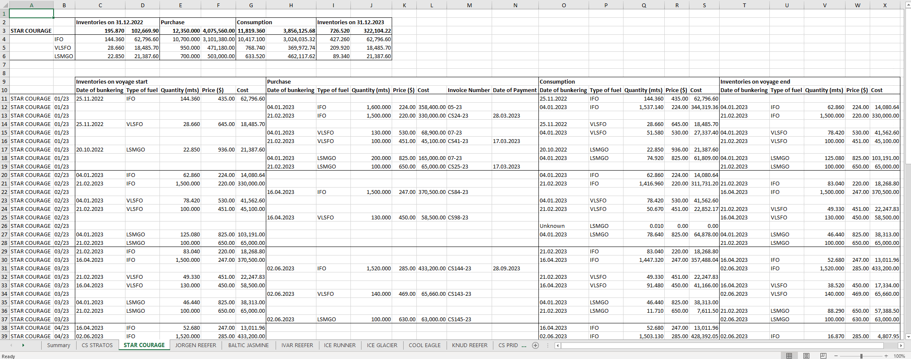
Рисунок 29 - Отчёт по рейсам судна за период

Тестирование разработанной функциональности

Планирование тестирования разработанной функциональности
Необходимо протестировать основную функциональность, разработанную в рамках работы. Для этого необходимо подготовить тестовые случаи и тестовые данные под них. Проверку планируется осуществлять на стороне клиентского приложения, а также на уровне содержимого базы данных.
Основная функциональность, которая требует проверки:
- Детализация остатков:
  - Создание первого ежедневного отчёта для судна, с ручным добавлением детализации остатков.
  - Создание первого ежедневного отчёта для судна с автоматической генерацией остатков.
  - Генерация остатка для бункерного DR.
  - Генерация остатка для расходного DR.
  - Генерация остатка для расходного DR, где топлива становится больше.
- Границы между рейсами:
  - Определение ежедневного отчёта, как начала рейса.
  - Обозначение начала следующего рейса.
- Генерация отчётности:
  - Генерация бункерного отчёта по рейсу.
  - Генерация отчёта об остатках на флоте.
  - Генерация сводного отчёта по судам и рейсам за период.

Тестирование работы с детализацией остатков и её генерации
Генерация остатков не требует привязки ежедневных отчётов к рейсам, поэтому её проверку можно производить до привязывания отчётов к рейсам. Для произведения тестов выберем произвольное судно из централизованной базы данных судов в системе (пусть это будет судно Aries), и далее создадим для него цепочку последовательных ежедневных отчётов.
Для первого отчёта остатки зададим вручную, для остальных будем генерировать их в автоматическом режиме. Список создаваемых в рамках теста ежедневных отчётов приведён в (Таблица 3).

Таблица 3 - Список ежедневных для создания (редактирования)
Действие | Дата и время | Статус | ROB/Quantity | ROB Details (ожидаемый)
Создать | 20.05.24 – 12:00 | Berthed | IFO: 400 т | Вручную:  IFO: 400 т с неизвестного источника
Создать | 19.05.24 – 12:00 | Bunkering | IFO: 400 т | Автоматические:  IFO: 400 т с заправки от 19.05.24
Редактировать | 20.05.24 – 12:00 | Berthed | IFO: 400 т | По действию пересчёта:  IFO: 400 т с заправки от 19.05.24
Создать | 21.05.24 – 12:00 | Voyage | IFO: 396 т | Автоматические:  IFO: 396 т с заправки от 19.05.24
Создать | 22.05.24 – 12:00 | Voyage | IFO: 402 т | Автоматические:  IFO: 396 т с заправки от 19.05.24  IFO: 6 т с неизвестной заправки
Создать | 22.05.24 – 11:00 | Correction | IFO: 6 т | Автоматические:  IFO: 396 т с заправки от 19.05.24  IFO: 6 т с корректировки от 22.05.24
Редактировать | 22.05.24 – 12:00 | Voyage | IFO: 402 т | Автоматические:  IFO: 396 т с заправки от 19.05.24  IFO: 6 т с корректировки от 22.05.24
Создать | 23.05.24 – 09:00 | Bunkering | IFO: 10 т  VLSFO: 200 т | Автоматические:  IFO: 396 т с заправки от 19.05.24  IFO: 6 т с корректировки от 22.05.24  IFO: 10 т с заправки от 23.05.24  VLSFO: 200 т с заправки от 23.05.24
Создать | 23.05.24 – 12:30 | Voyage | IFO: 392 т  VLSFO: 198 т | Автоматические:  IFO: 376 т с заправки от 19.05.24  IFO: 6 т с корректировки от 22.05.24  IFO: 10 т с заправки от 23.05.24  VLSFO: 198 т с заправки от 23.05.24

Таким набором действий промоделируем ситуацию, когда первый создаваемый ежедневный отчёт является расходным, и по нему нет бункеровок. Далее добавим бункеровку, предшествующую этому отчёту, и перегенерируем его остатки – остаток с неизвестным источником должен замениться на остаток по добавленной бункеровке.
Далее проверим списание остатков для случая, когда последующий DR имеет меньше топлива, чем предыдущий, и затем случай, когда он имеет больше топлива, чем было ранее (должен появиться остаток с топливом неизвестного происхождения), после чего добавим предшествующую ему корректировку на возникшую разницу, и проведём автоматическую перегенерацию для «некорректного» DR.
После этого добавим бункеровку, включающую тот же вид топлива (IFO/HSFO), а также другой вид топлива (VLSFO) – должно добавиться два остатка на новую бункеровку. Последним шагом создадим расходный DR, где топлива будет меньше, и проверим работу алгоритма списания остатков в порядке очереди (FIFO) – должен расходоваться исходный остаток (с наиболее ранней датой).
Далее перейдём к выполнению запланированных тестов. Создадим первый ежедневный отчёт с остатком неизвестного, введённым вручную (Рисунок 30).
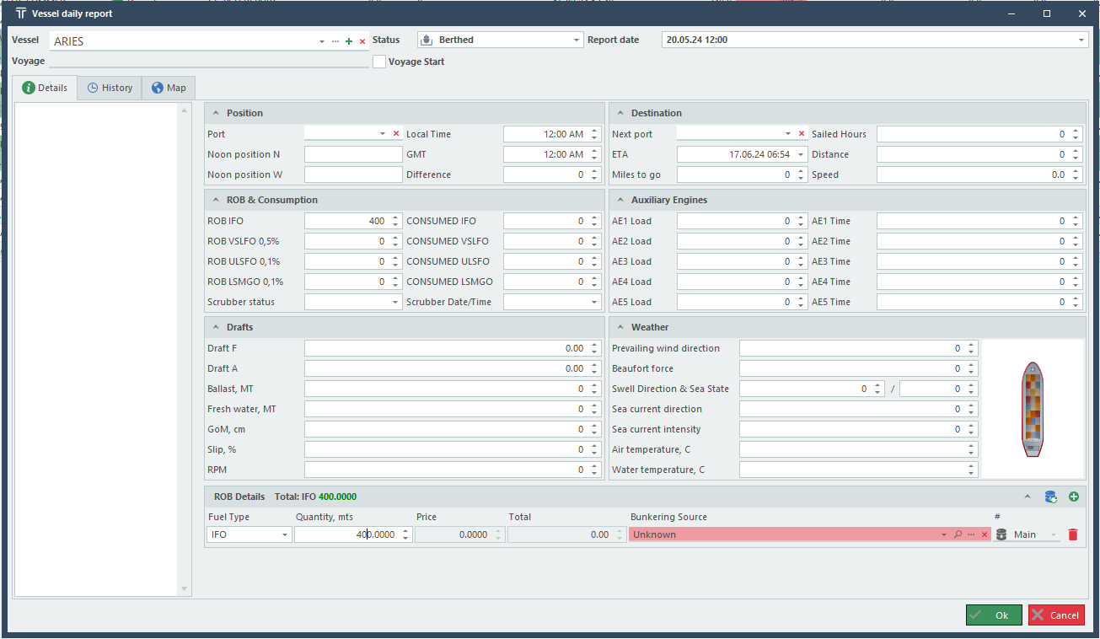
Рисунок 30 - Добавление первого ежедневного отчёта и его остатка (вручную)

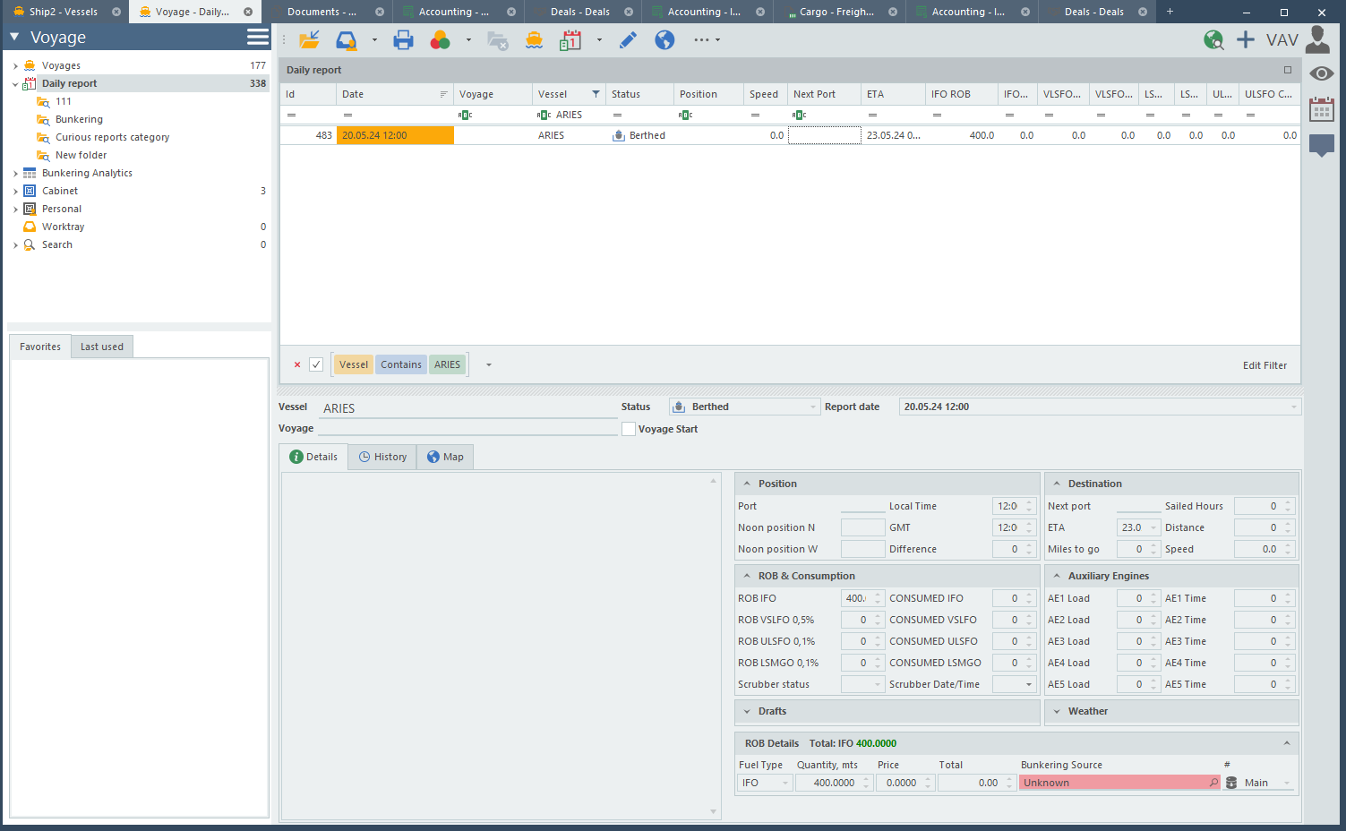
Рисунок 31 - Просмотр ежедневного отчёта в главном окне приложения.
Отфильтровав ежедневные отчёты в списочном виде по заданному судну (Рисунок 31), видим, что ежедневный отчёт сохранился с указанными остатками. Также проверим состояние данных в базе данных через SQL Server Management Studio (Рисунок 32).
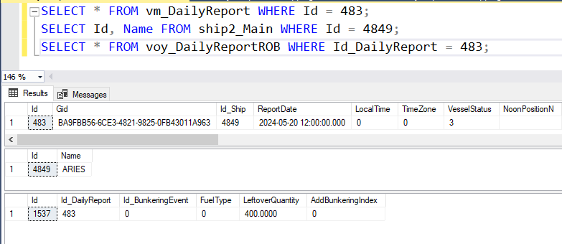
Рисунок 32 - Проверка записи созданного ежедневного отчёта и его остатка в базе данных

Далее добавим бункерный отчёт с временем, предшествующим таковому и уже добавленного отчёта. Он станет первым ежедневным отчётом для судна, и следовательно потенциальным источником для уже добавленного отчёта. На основании этой конфигурации проверим автоматическую перегенерацию уже существующего остатка.
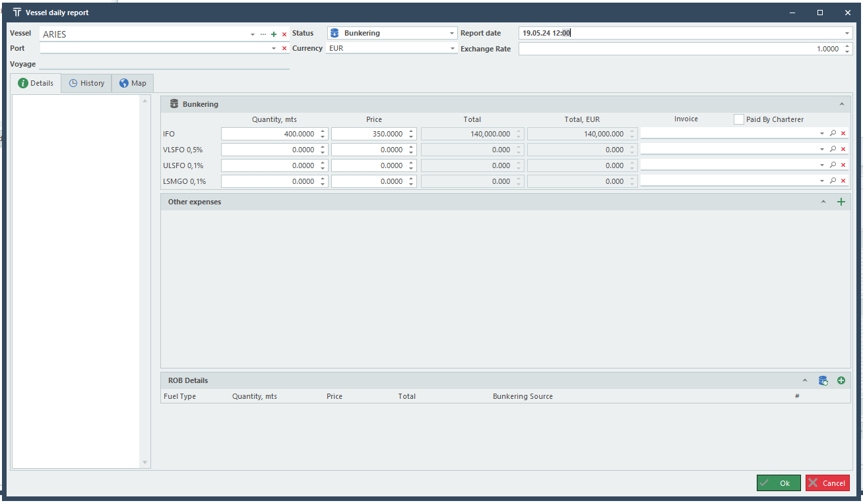
Рисунок 33 - Добавление бункерного ежедневного отчёта, предшествующего первому.

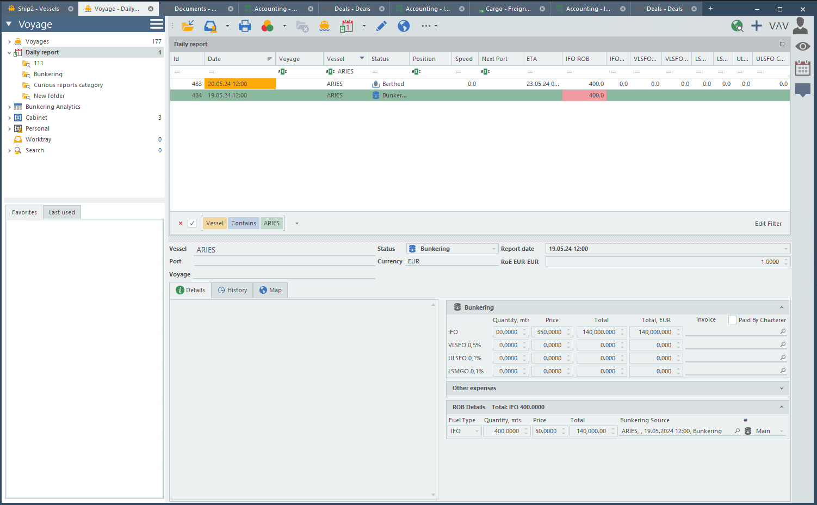
Рисунок 34 - Проверка бункерного отчёта в главном окне приложения

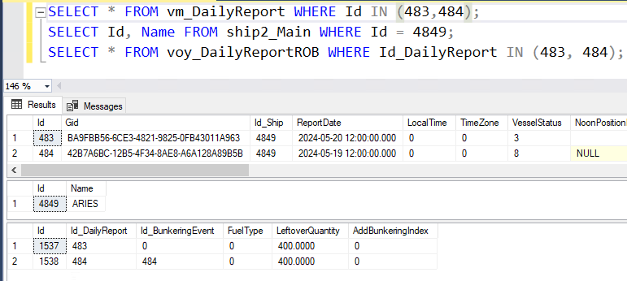
Рисунок 35 - Проверка содержимого двух отчётов по базе данных

Убедившись, что бункерный ежедневный отчёт создан, откроем на редактирование первый созданный DR, и проведём перегенерацию остатков. Поскольку у отчёта уже есть остатки, то система должна предупредить о том, что при перегенерации они будут удалены.
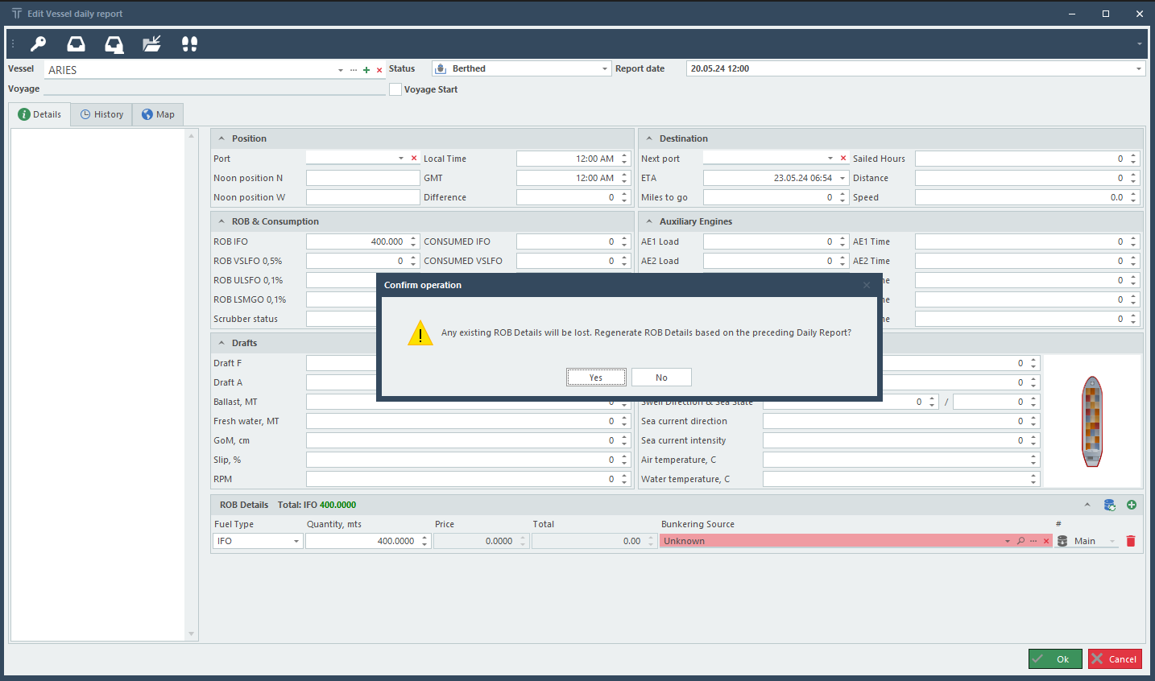
Рисунок 36 - Перегенерация остатков у первого DR

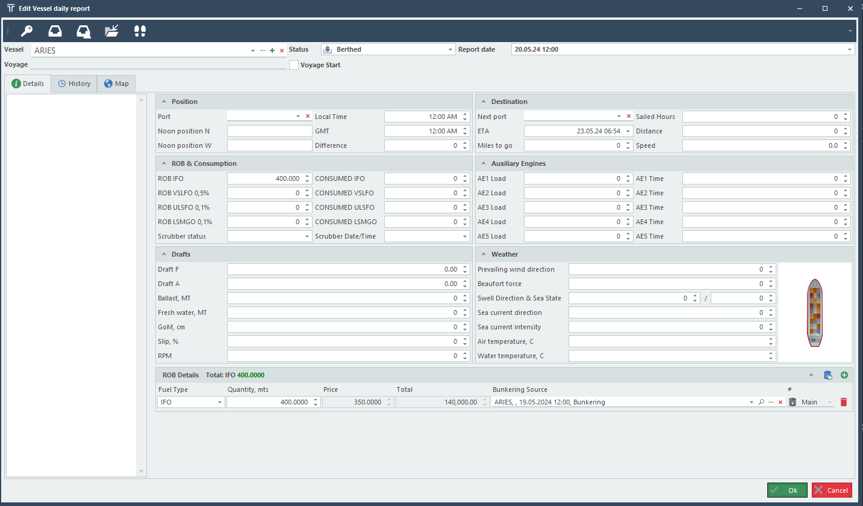
Рисунок 37 - Остатки перегенерированы с учётом вновь созданного бункерного DR

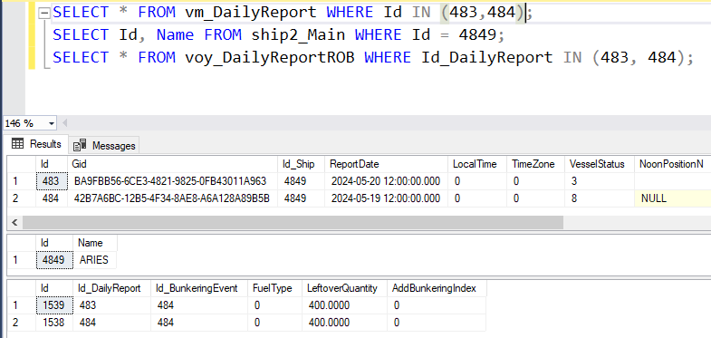
Рисунок 38 - Проверка корректировки остатка события заправки по базе

Убедившись, что перегенерированный остаток основывается на добавленном бункерном DR (Рисунок 37), перейдём к проверке работы с расходными DR.
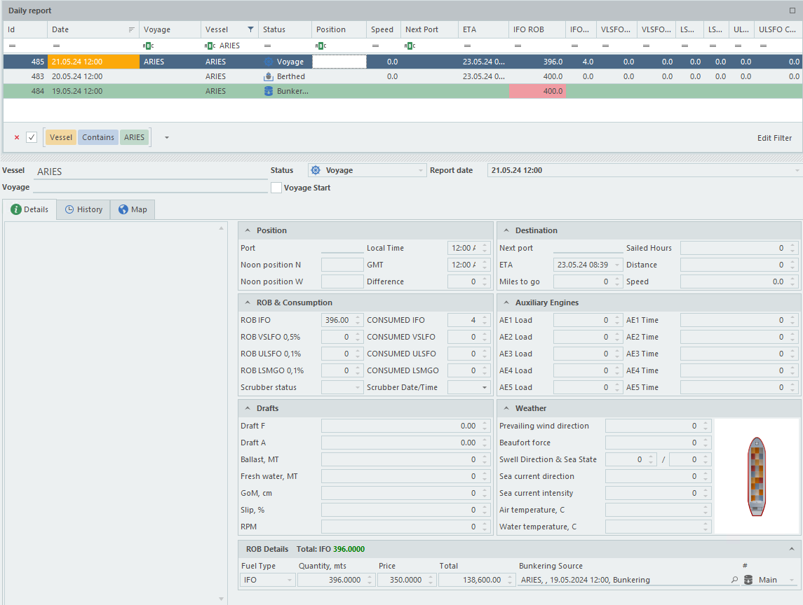
Рисунок 39 - Проверка генерации остаков при расходе топлива

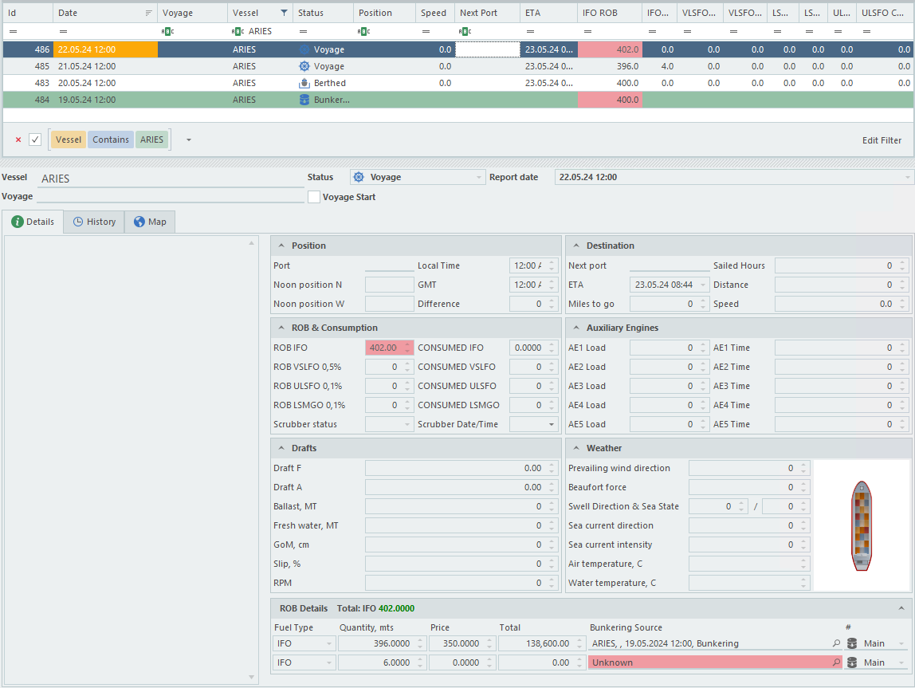
Рисунок 40 - Проверка генерации остатков при добавлении топлива в расходном DR

Для расходного DR (тип Voyage) уменьшение количества топлива приводит к сокращению остатка (Рисунок 39), а его увеличение – к созданию нового остатка неизвестного происхождения (Рисунок 40), что соответствует поведению, определяемому исходным алгоритмом.
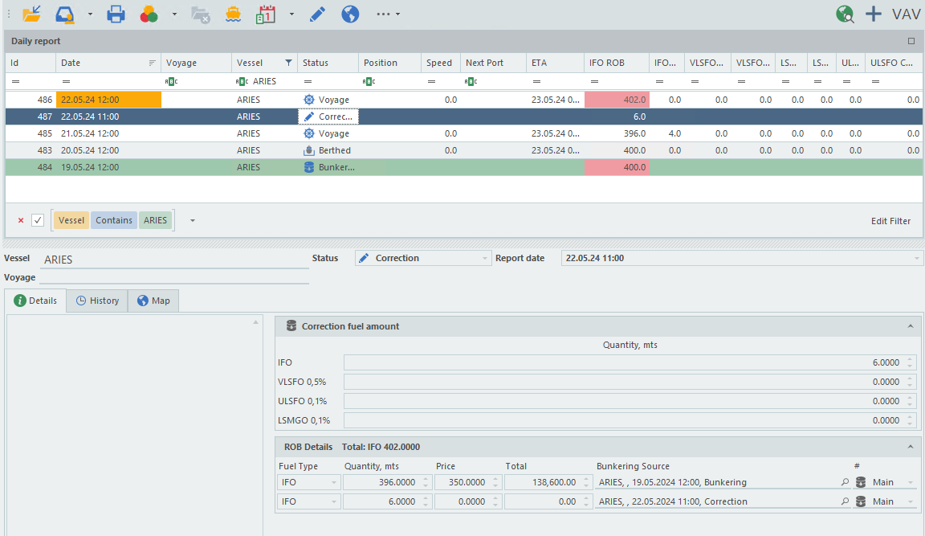
Рисунок 41 - Добавление корректировки перед некорректным DR

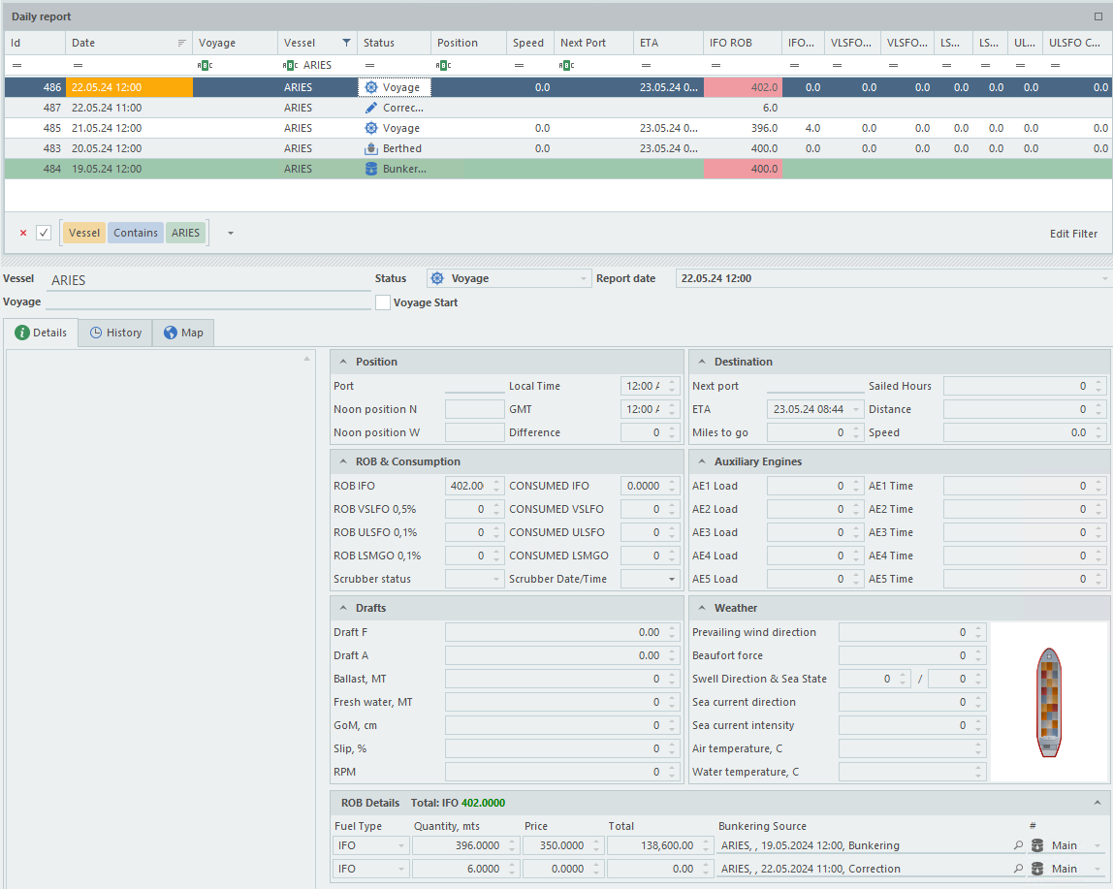
Рисунок 42 - Перегенерация остатков после корректировки

Добавление корректировочного DR перед «некорректным» генерирует остаток, ссылающийся на саму корректировку в качестве источника (Рисунок 41), перегенерация остатка у «некорректного» заменяет остаток неизвестного происхождения на корректировочный (Рисунок 42), что также соответствует ожидаемому поведению.
Наконец, протестируем добавление новой бункеровки, включающей как текущий вид топлива (IFO), так и новый (VLSFO), и добавим после неё расходный DR для проверки работы списания остатков по алгоритму FIFO.
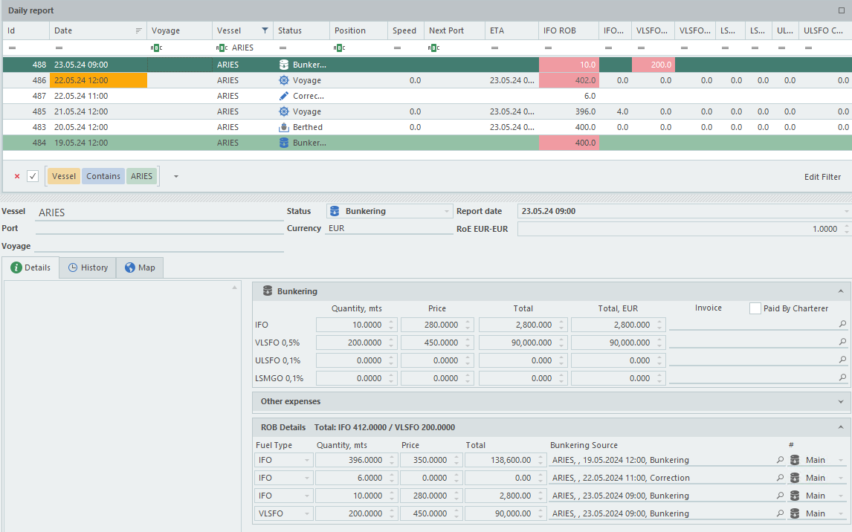
Рисунок 43 - Добавление бункерного DR с двумя типами топлива

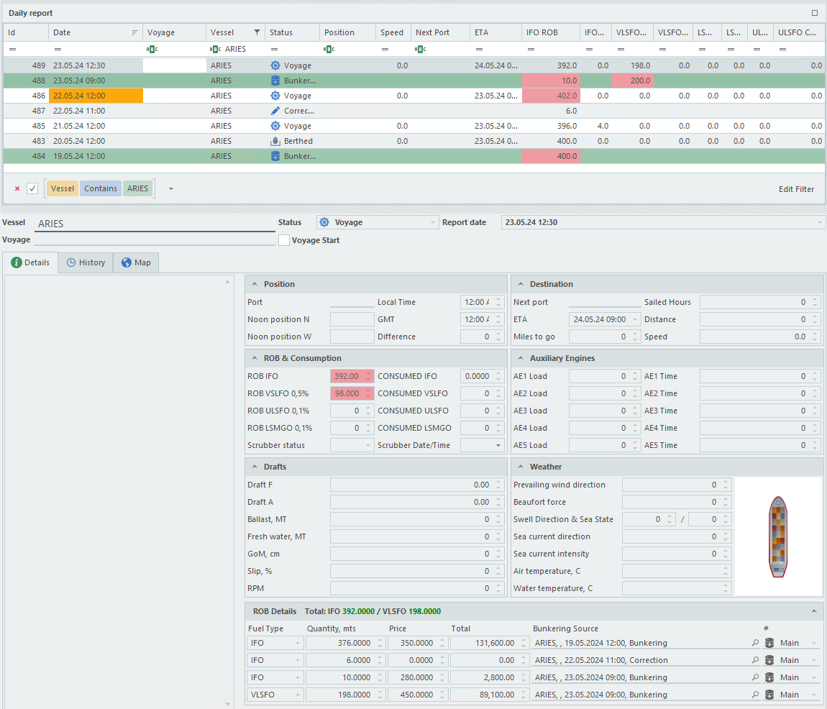
Рисунок 44 - Добавление расходного DR после бункеровки

Для бункерного DR к предыдущим остаткам добавились новые остатки по количеству заправленного а данном DR топлива (Рисунок 43). В добавленном за ним расходном списание произошло с наиболее раннего остатка IFO (первая заправка от 19.05.24), а также с единственного остатка VLSFO, добавленного во второй заправке (Рисунок 44).
Таким образом, можно сделать вывод, что работа механизма ручного добавления, автоматической генерации остатков и их последующей перегенерации соответствует требованиям.

Тестирование обозначения границ между рейсами
Бункерная отчётность формируется в первую очередь по отдельным рейсам, поэтому необходимо привязать созданные ежедневные отчёты к рейсам. Создадим два рейса, и определим первый и последний DR, как начало первого и последнего соответственно.
Для самих рейсов в рамках проверямой функциональности имеет значение в первую очердь принадлежность к судну, но также проставим порты для двух судозаходов и приблизительные сроки прибытия и отплытия в пределах одного месяца от созданных DR.
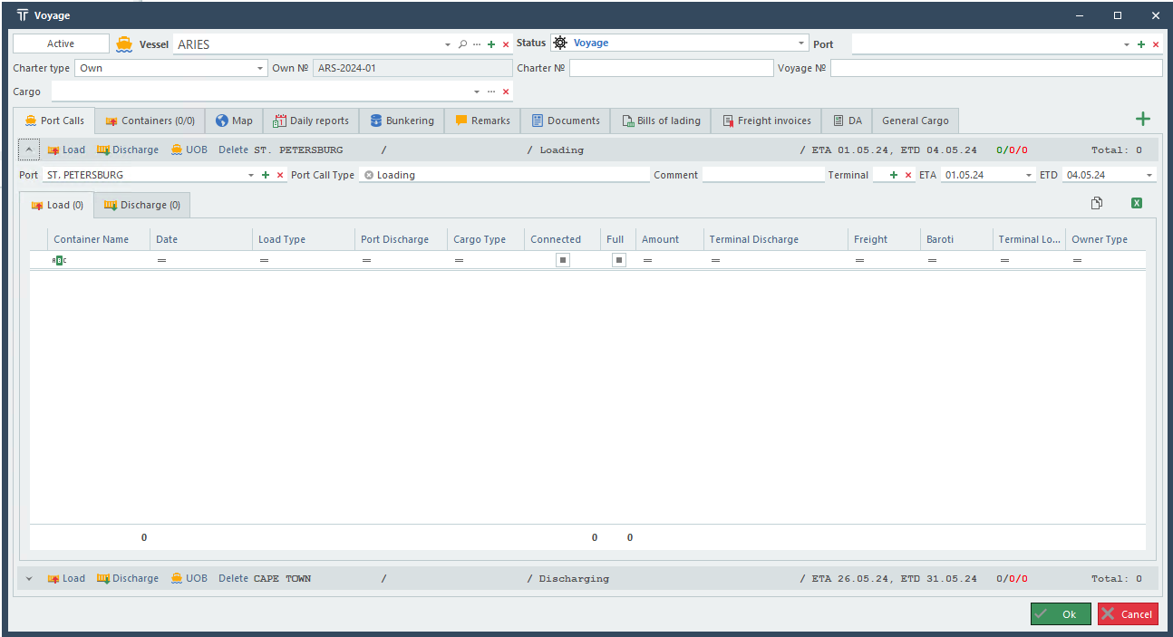
Рисунок 45 - Создание первого рейса

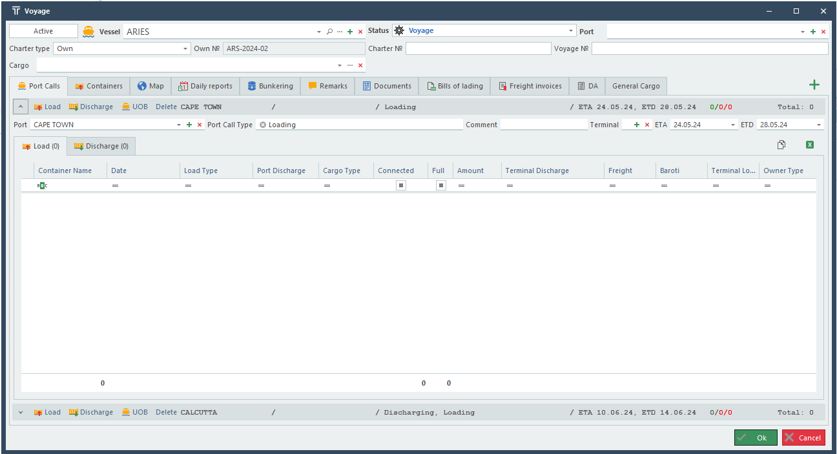
Рисунок 46 - Создание второго рейса
При создании рейса система автоматически присвивает ему название по префиксу судна (параметр самого судна в системе), году создания и порядковому номеру в этом году. В нашем случае рейсов по судну ещё не было, поэтому система присвоила рейсам номера ARS-2024-01 и ARS-2024-02 соответственно.
Далее откроем второй по счёту DR (Berthed), активируем галочку Voyage Start, и откроем выпадающий список Voyage. Здесь на выбор доступны два созданных рейса (Рисунок 47). Выберем первый из них (ARS-2024-01) и сохраним ежедневный отчёт.
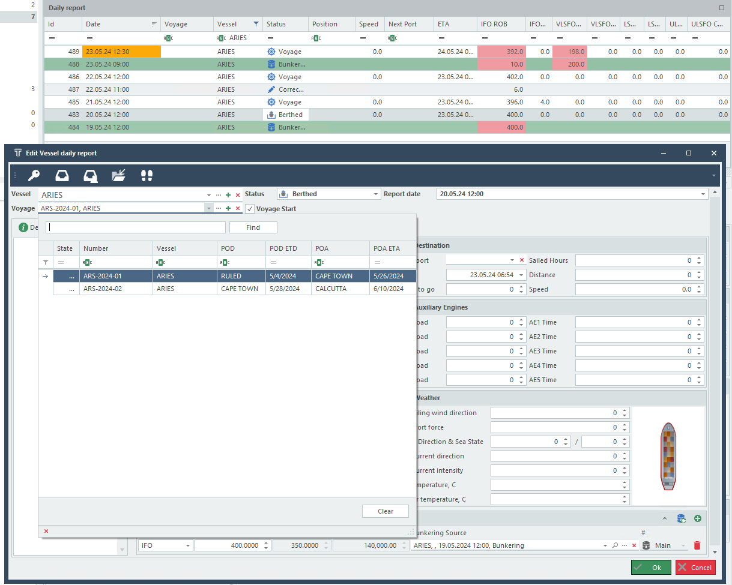
Рисунок 47 - Обозначение ежедневного отчёта, как начала рейса

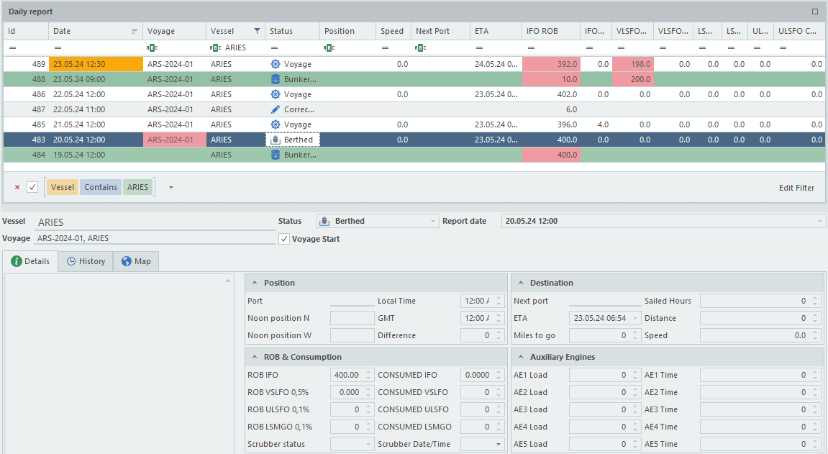
Рисунок 48 - Рейс отображается у ежедневных отчётов судна

После сохранения обновим список ежедневных отчётов и увидим, что все ежедневные отчёты по судну, начинаю со второго, теперь относятся к данному рейсу. Теперь возьмём последний ежедневный отчёт (23.05.24), и аналогичным образом обозначим его, как начало второго рейса.
После сохранения убедимся, что последний ежедневный отчёт теперь относится ко второму судну, а все предшествующие, начиная со второго, по-прежнему относятся к первому рейсу (Рисунок 49).
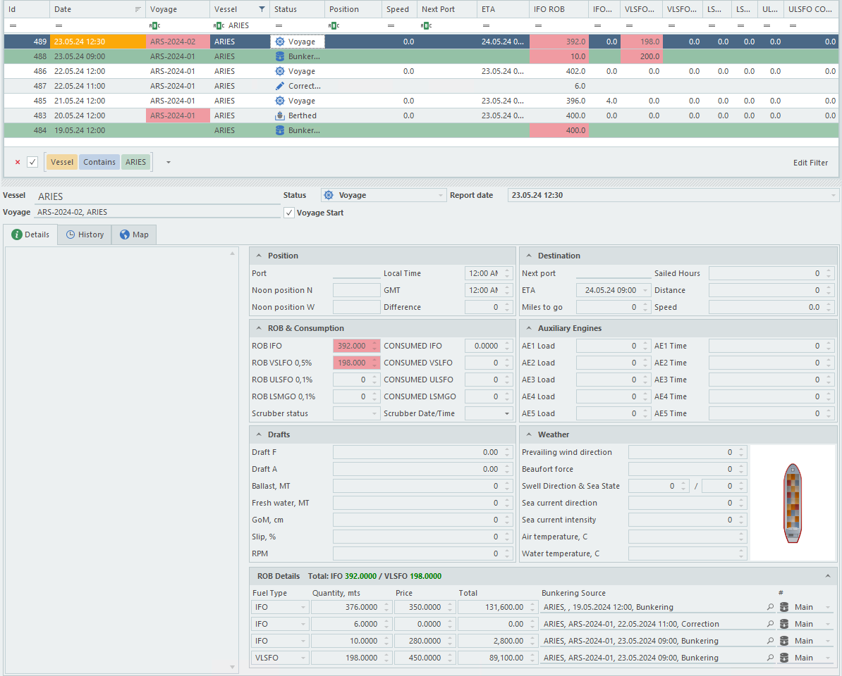
Рисунок 49 - Начало второго рейса обозначено

Также проверим, чтобы в карточке у самого первого ежедневного отчёта (бункерного), не относящегося к рейсу, сам рейс не отображается.
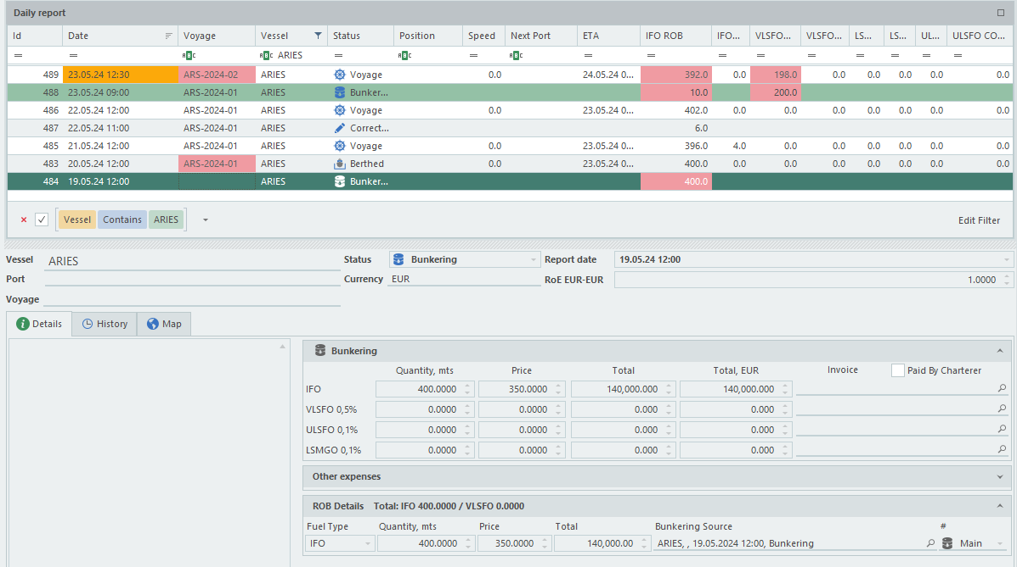
Рисунок 50 - Рейс у первого бункерного отчёта отсутствует

Рейс ежедневного отчёта корректно отображается как в списочном представлении, так и в его карточке. Из этого можно сделать вывод, что выставление ежедневного отчёта, как начала рейса, и определение принадлежности остальных ежедневных отчётов к рейсам работает корректно.

Тестирование генерации отчётности
Бункерная отчётность генерируется на основании данных из рейсов и ежедневых отчётов. Поскольку тестовые рейсы и ежедневные отчёты были подготовлены нами в ходе предшествующих тестов, то отчётность можно генерировать на их основе.
Предпросмотр бункерного отчёта всегда доступен на карточке рейса во вкладке Bunkering. Если для рейса обозначено начало, то отчёт должен быть непустым. В режиме предпросмотра конечные суммы количества и стоимости должны подсвечиваться зелёным цветом в случае если выполняется правило, описанное в разделе 3.3, и красным, если оно не выполняется (в случае нарушения целостности данных, т.е. если детализированные остатки не соответствуют базовым, либо в них имеются расхождения).
Также необходимо убедиться, что остатки на конец первого рейса соответствовали остаткам на начало второго.
Для наших тестовых данных в 4 блоках первого бункерного отчёта должны быть следующие данные:
Таблица 4. Ожидаемое содержимое бункерного отчёта
Остатки на начало рейса | 19.05.24 IFO – 400 т. по цене 350 $ (заправка до начала рейса)
Потребление в ходе рейса | 19.05.24 IFO – 24 т. (4 т. 21.05 + 20 т. 23.05)  23.05.24 VLSFO – 2 т. (2 т. 23.05)
Заправки в ходе рейса | 22.05.24 IFO – 6 т. по цене 0 $ (корректировка)  23.05.24 IFO – 10 т. по цене 280 $  23.05.24 VLSFO – 200 т. по цене 450 $
Остатки на конец рейса | Равны остатком следующего начала рейса (23.05):  19.05.24 IFO – 376 т., стоимость 131600 $ (заправка до начала рейса)  22.05.24 IFO – 6 т., стоимость 0 $ (корректировка)  23.05.24 IFO – 10 т., стоимость 2800 $  23.05.24 VLSFO – 198 т., стоимость 89100 $
Всего | 590 т., общая стоимость: 131600 + 0 + 2800 + 89100 = 223500

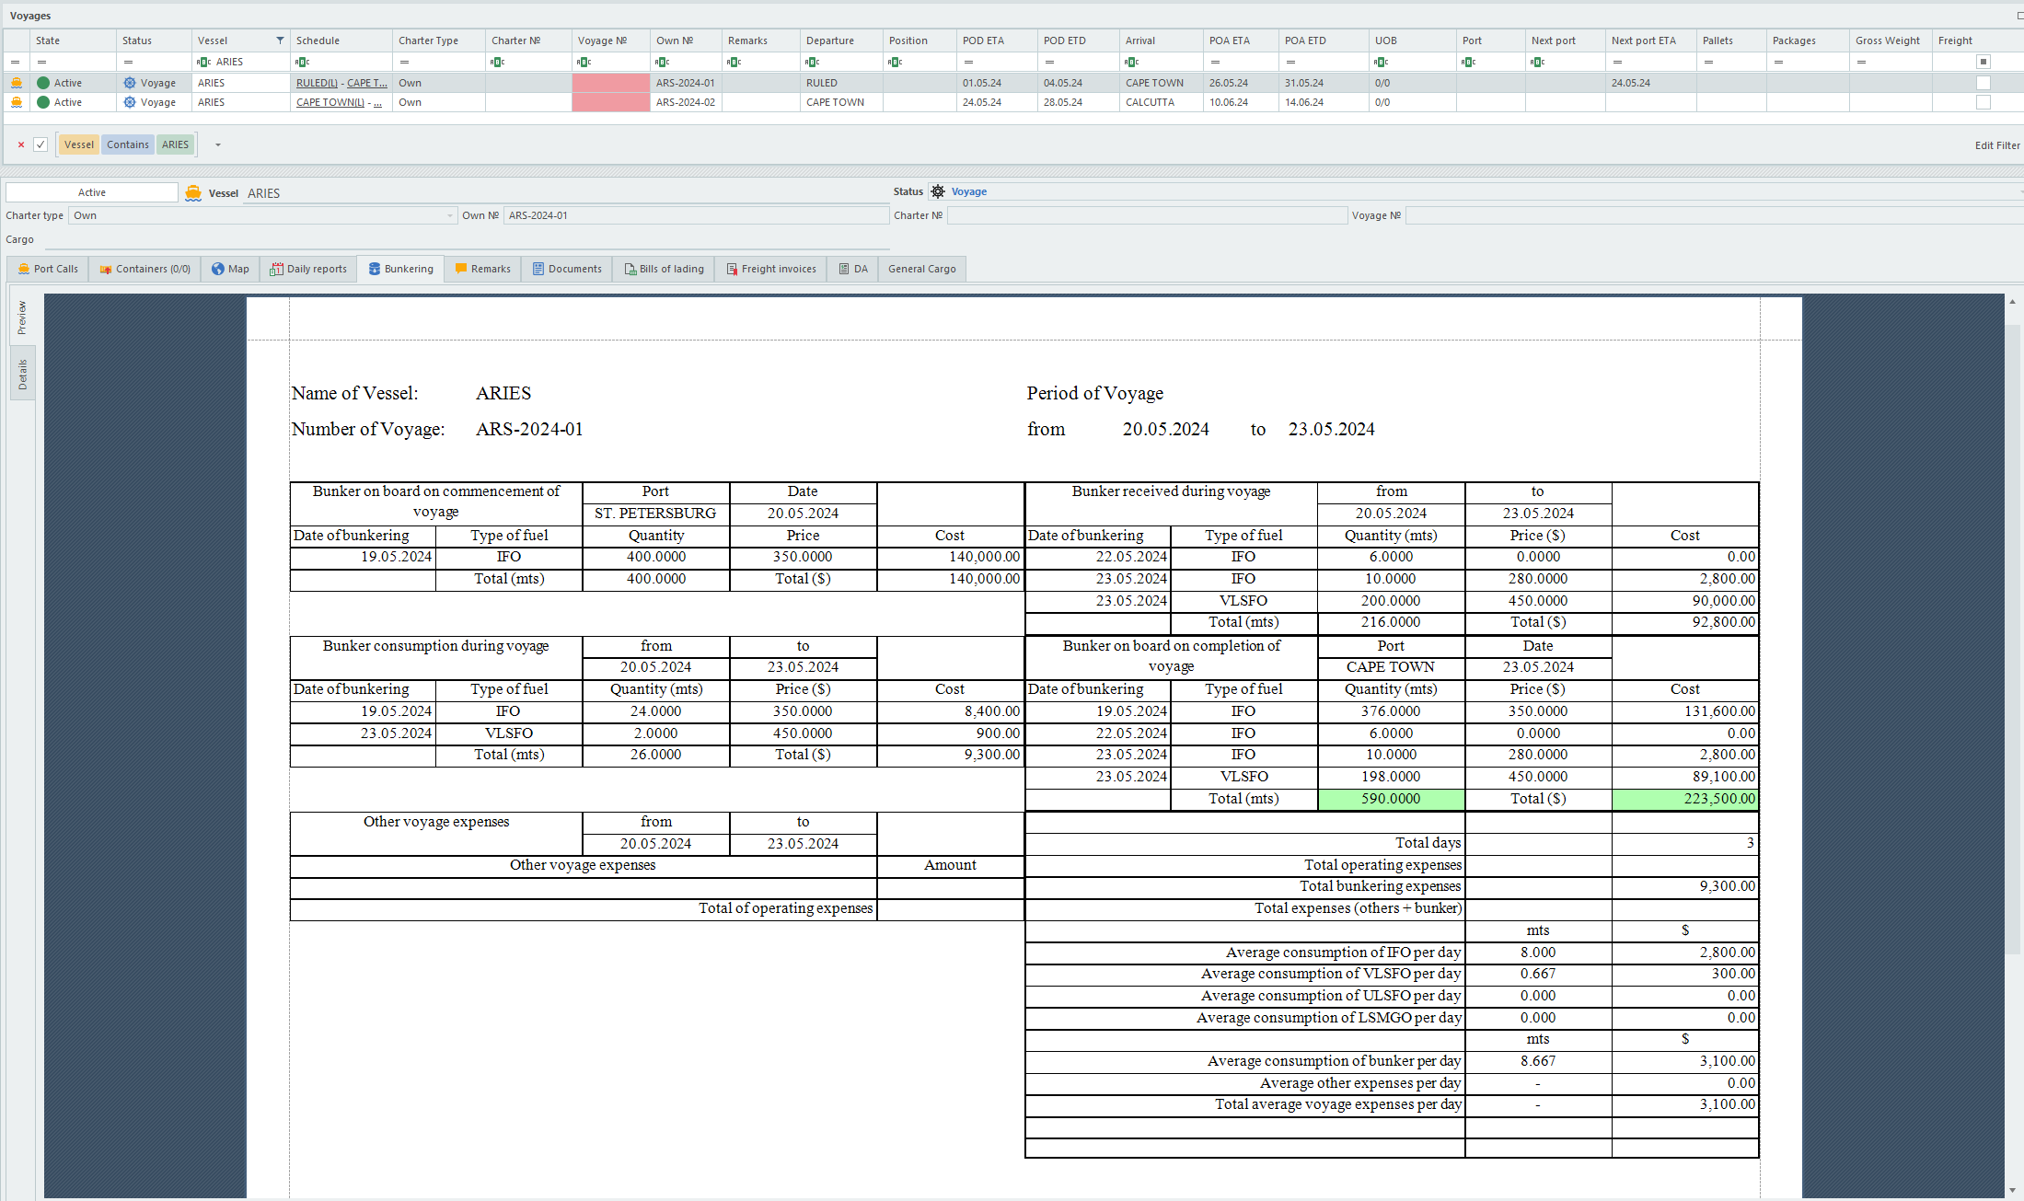
Рисунок 51 - Бункерный отчёт по первому рейсу

Полученное содержимое бункерного отчёта по первому рейсу (Рисунок 51). совпадает с ожидаемым результатом. Бункерный отчёт по второму рейсу должен содержать только начальные и конечные остатки, взятые из последнего созданного ежедневного отчёта (как единственного в этом рейсе).
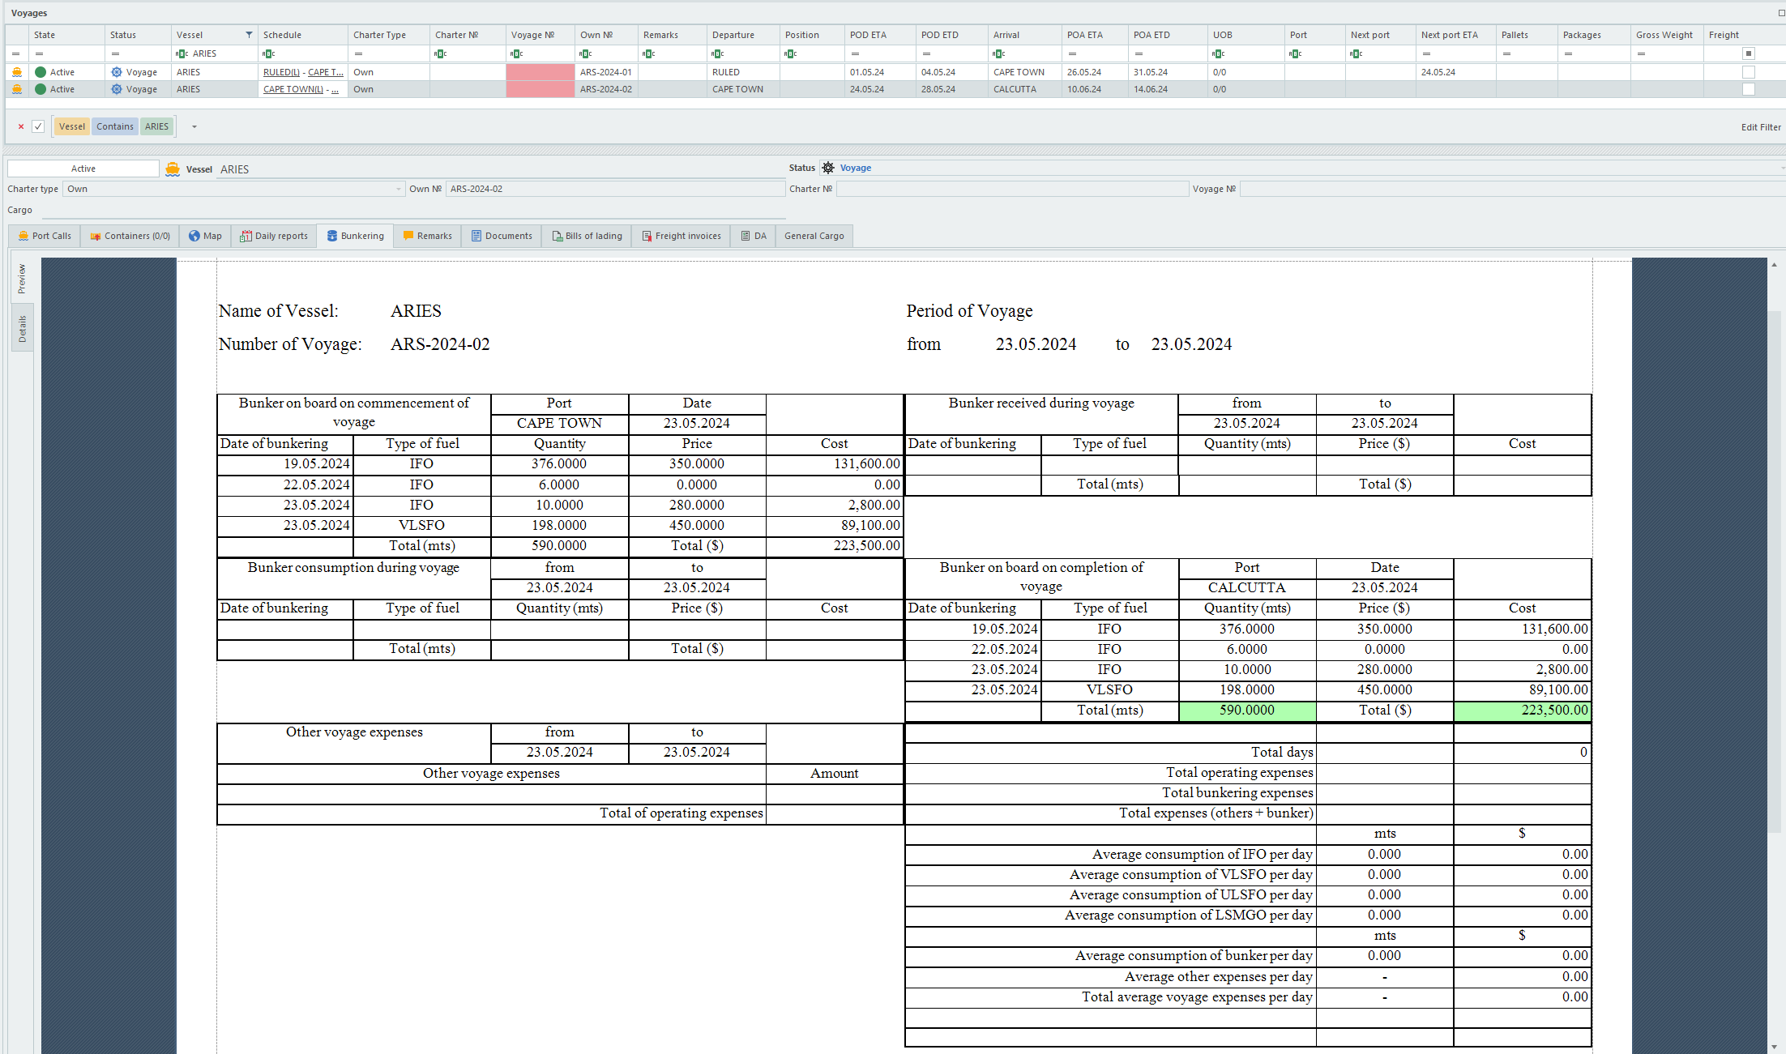
Рисунок 52 - Бункерный отчёт по второму рейсу
Содержимое отчёта по второму рейсу соответствует ожидаемому, в качестве начальных и конечных остатков отображаются остатки последнего ежедневного отчёта, их сумма и общая стоимость совпадает с таковой на конец первого рейса.
Также необходимо убедиться, что проверочная подсветка не отображается при печати бункерного отчёта. Для этого необходимо выбрать в списке рейс, нажать кнопку «печать», выбрать в качестве цели Printer, после чего отобразится отдельное окно предпросмотра документа.
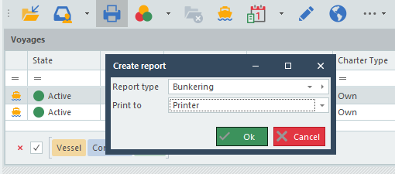
Рисунок 53 - Печать бункерного отчёта

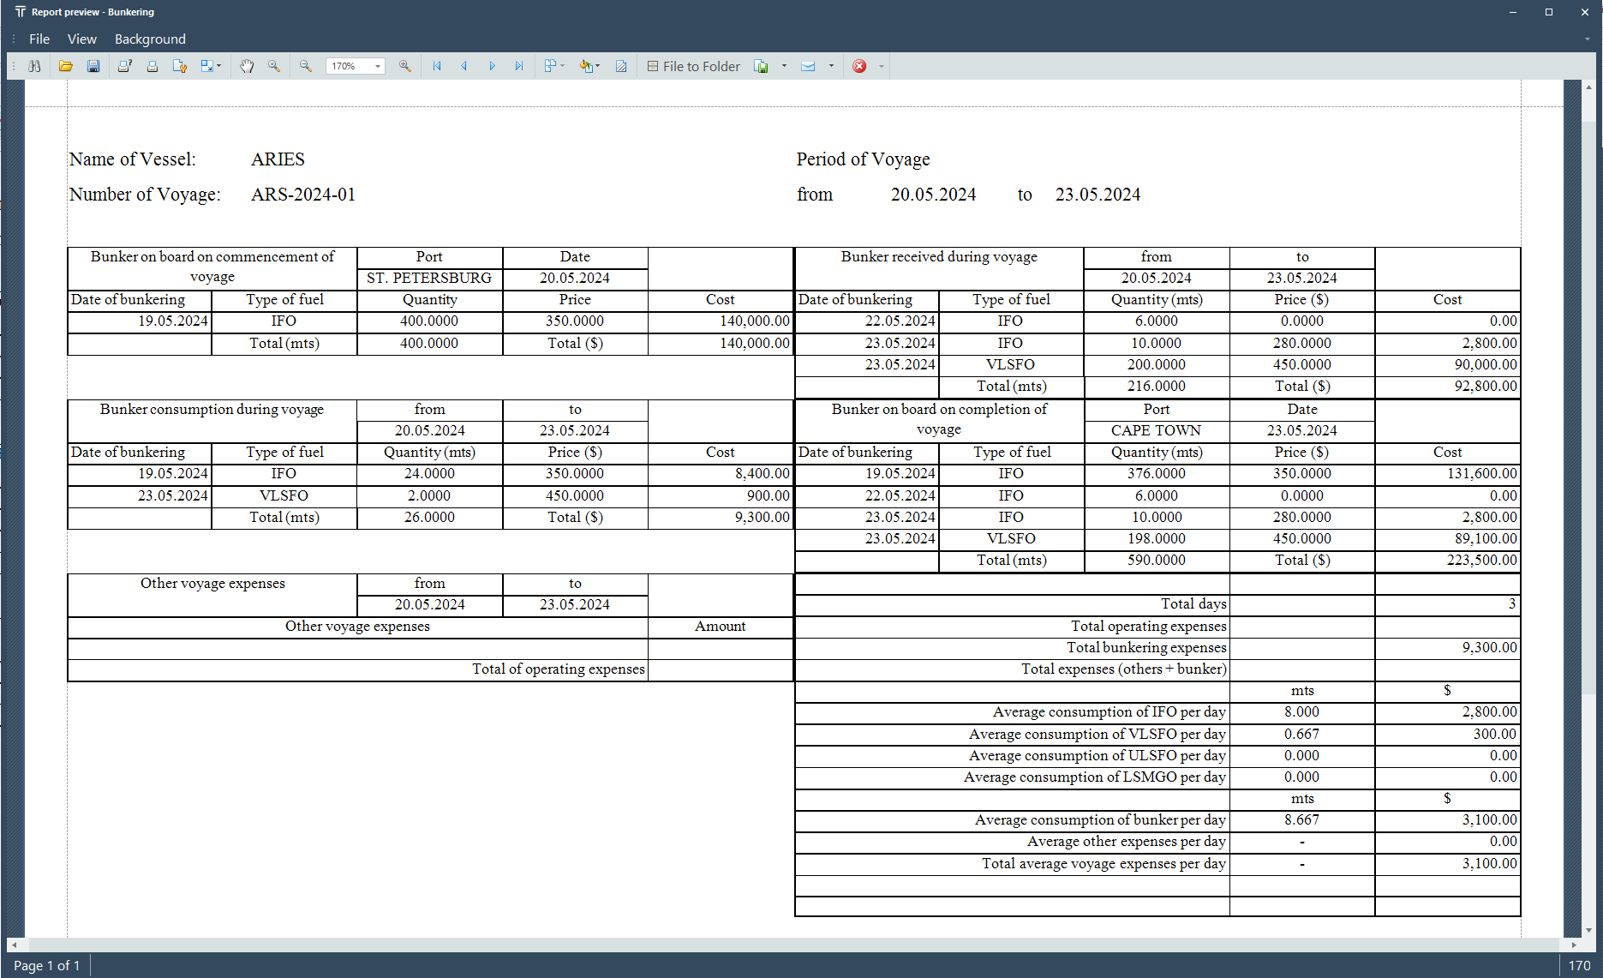
Рисунок 54 - Предпросмотр документа бункерного отчёта при печати.

При печати штатными средствами программы подсветка не применяется.
Далее перейдём к тестированию отчёта об остатках по флоту. Данный вид отчёта находит ближайший предшествующий или имеющий указанную дате ежедневный отчёт для выбранного судна, и отражает его остатки.
Для проверки выберем дату 23.05.2024 и судно Aries – при корретной работе отчёт должен отразить остатки на конец первого рейса, т.е. те же данные, что и бункерный отчёт.
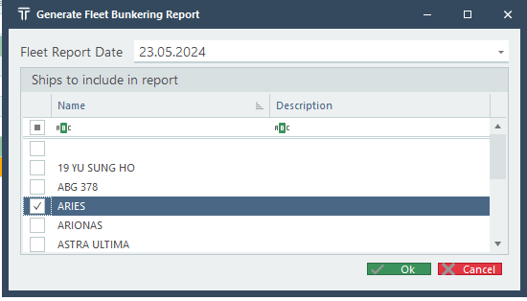
Рисунок 55 - Выбор данных для отчёта об остатках по флоту.

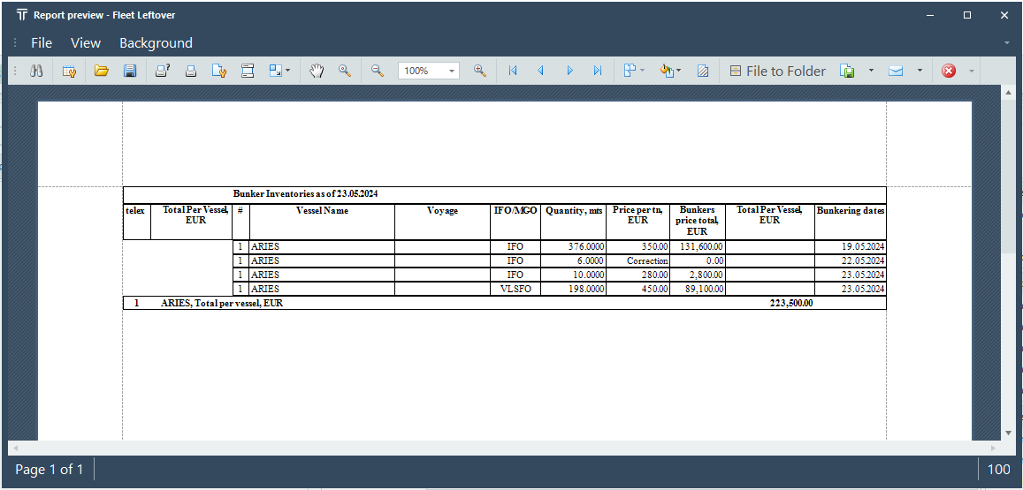
Рисунок 56 - Отчёт об остатках по флоту

Полученный результат совпадает с таковым у бункерных отчётов, а также с данными для последнего созданного ежедневного отчёта.
Последним протестируем сводный отчёт по судам за период. Для данного вида отчётов указывается требуемый период, по которому собираются данные, а также суда. Сделаем выборку по судну Aries за период с 01.05.24 до 31.05.24.
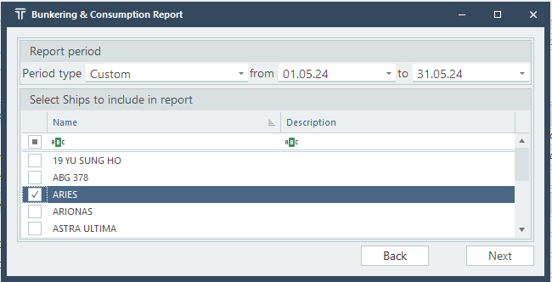
Рисунок 57 - Выбор входных данных для сводного отчёта за период

В отчёте есть два блока: в одном отображается сводная информация по судну, а также детальная по всем рейсам, входящим в заданный период, а также общая сводная информация по всем судам. Детализация рейсов по существу содержит те же блоки, что и бункерный отчёт (начальные и конечные остатки, потребление и заправки).
Следовательно, для выбранного судна информация должна соответсовать таковой в бункерных рейсах.
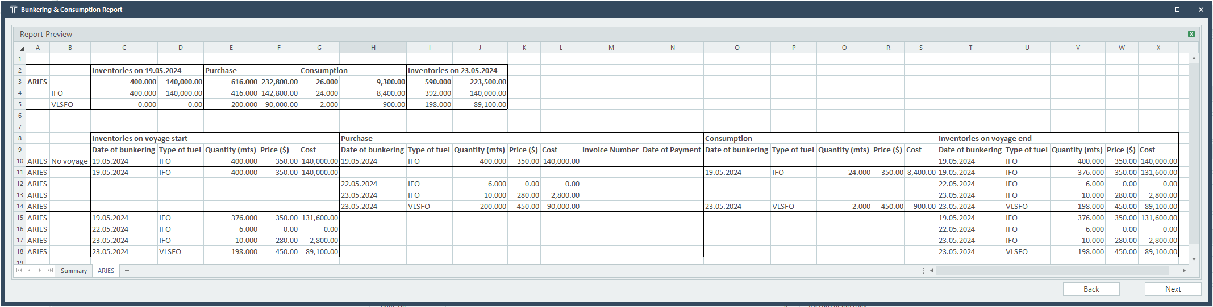
Рисунок 58 - Информация по судну в отчёте за период

Попарное сравнение блоков показывает, что их содержимое равно таковому в бункерных отчёта, а сводная информация отражает сумму остатков на начало и конец периода, а также отражает суммарное потребление и заправку топлива в указанных ежедневных отчётах.
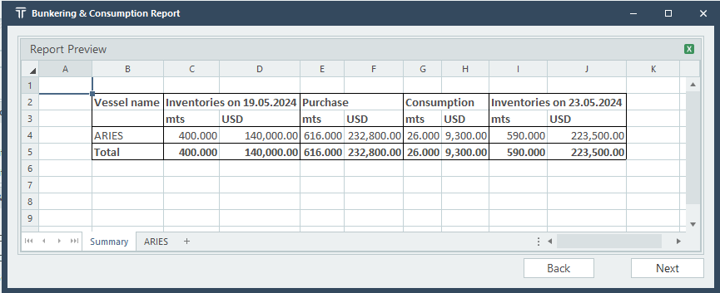
Рисунок 59 - Сводная информация в отчёте за период

Произведём экспорт полученного формата в файл электронной таблицы. Открыв файл, увидим (Рисунок 60), что данные здесь совпадает с таковыми из предпросмотра отчёта, следовательно, сохранение документа произведено корректно.
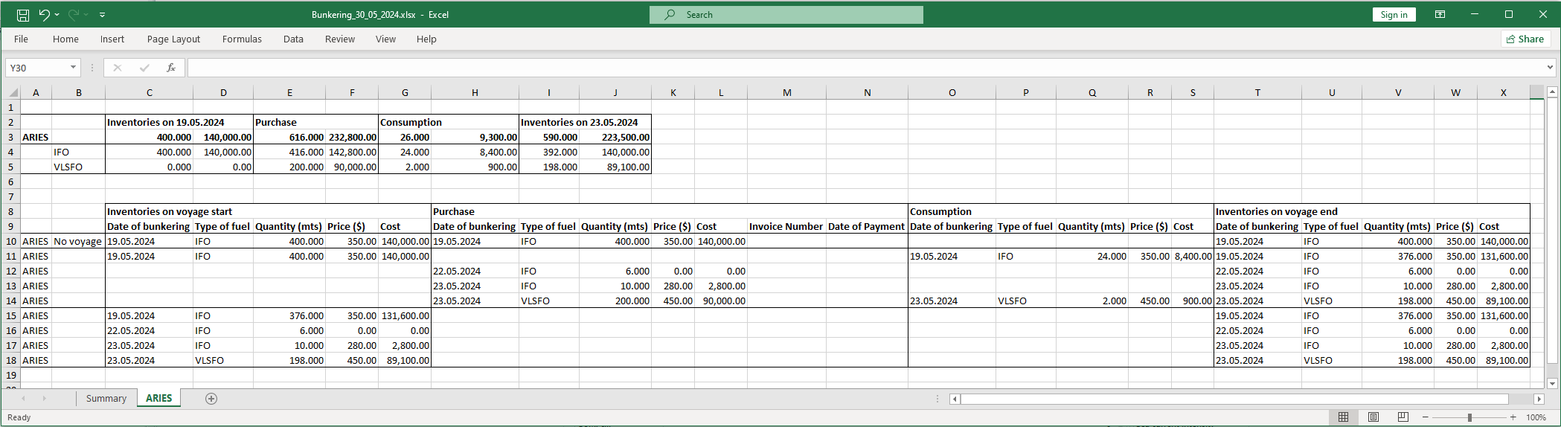
Рисунок 60 - Экспортированный файл электронной таблицы

ЗАКЛЮЧЕНИЕ
В данной работе решалась проблема обеспечения детального учёта топлива на морских судах в рамках уже существующей информационной системы, ориентированной на сферу судоходства. Учёт ведётся на основании данных, регулярно получаемых с судов и регистриуемых в системе (объекты вида «ежедневный отчёт»). На основании общего остаточного количества топлива производится его разбивка по источникам, в том числе с целью расчёта стоимости. Некоторые ежедневные отчёты привязываются к конкретным рейсам путём их обозначения, как начала рейса, для остальных же отчётов принадлежность определяется нахождением ближайшего предшествующего начала рейса.
Полученные данные используются для генерации сводной отчётности по использованию топлива с ходе соверашаемых судном рейсов. Отчётность помогает производить аудит использования топлива, анализировать расходы и находить в имеющихся данных нестыковки, а также позволяет произвести оценку общих бункерных расходов судна.
Все поставленные задачи решены, а именно:
- В системе реализован механизм привязки отчётности судов к рейсам (обозначение ежедневного отчёта, как начала рейса);
- Разработана структурная и функциональная схемы хранения и представления детализированных остатков топлива на судне, с учётом их источника (отдельная структура данных, в базе данных хранится в отдельной таблице, отображаются в карточке ежедневного отчёта отдельным списком);
- Выработан алгоритм для автоматической генерации детализированных остатков на основании истории судна, организовано его применение при создании ежедневного отчёта в системе (в т.ч. в полностью автоматическом режиме) и созданы пользовательские действия для его вызова применительно к отдельному ежедневному отчёту, за рейс, и за указанный период;
- Реализована и протестирована генерация требуемой отчётности (3 отчёта), отражающей использование топлива на судне в рамках рейса, за период, а также отражающей остатки топлива в конкретный момент времени;
Также по результатам выполнения работы написана пользовательская документация (ПРИЛОЖЕНИЕ Б. Пользовательская документация), куда помимо справки по описанной в работе функциональности вошли и другие функции программы, связанные с бункеровкой.

СПИСОК ИСПОЛЬЗОВАННОЙ ЛИТЕРАТУРЫ
- Price Mark J. Apps and Services with .NET 8 - Second Edition / Mark J. Price. – Birmingham: Packt, 2023 – 798 p.
- Humphries Joshua B., Konsumer David, et al. Practical gRPC / Joshua B. Humphries, David Konsumer, David Muto, Robert Ross, Carles Sistare. – Birmingham: Packt, 2019 – 169 p.
- Bunkering Guide / BIMCO & IBIA. 2018 – 28p.
- DevExpress: End-User Report Designer for WinForms, URL: https://docs.devexpress.com/XtraReports/10715/desktop-reporting/winforms-reporting/end-user-report-designer-for-winforms (дата обращения 10.05.2024)
- Dan-Bunkering: FAQ About Bunkering, URL: https://dan-bunkering.com/services/faq-bunkering/ (дата обращения 30.04.2024)
- Smart Maritime Network: Standardised Vessel Dataset for Noon Reports, URL: https://smartmaritimenetwork.com/standardised-vessel-dataset-for-noon-reports/ (дата обращения 07.05.2024)
- Marine Insight: What is Noon Report On Ships and How Is It Prepared?, URL: https://www.marineinsight.com/guidelines/what-is-noon-report-on-ships/ (дата обращения 10.05.2024)
- Nordic IT: Why Email is Still King in the Maritime Shipping Industry, URL: https://nordic-it.com/why-email-is-still-king-in-the-maritime-shipping-industry/ (дата обращения 06.05.2024)
- Ойл Ресурс: Виды топлива для судоходной отрасли, URL: https://oilresurs.ru/news/vidy-topliva-dlya-sudokhodnoj-otrasli/ (дата обращения 27.04.2024)
- ERP КИМС Река – МОРЕ: Типы судового топлива, URL: https://help.kims-rf.ru/bunker-types/ (дата обращения 29.04.2024)

ПРИЛОЖЕНИЕ А. Исходный код программы
Структуры данных отчёта остатков по флоту
// Wraps complete Fleet Leftover report data
[Serializable]
public class TFleetBunkeringData
{
public DateTime Date { get; set; } // Used in header
public TCurrency Currency { get; set; } // Used in header
// Group Lv1 detail
public List<TFleetBunkeringEntry> Fleet { get; set; } = new();
}

// Data for individual vessels in Fleet Leftover report, Group Lv1 detail
[Serializable]
public class TFleetBunkeringEntry
{
public int Index { get; set; } // # field
// Not actually used in report, stored here for algoritmic convenience
public TVoyageShortInfo Voyage { get; set; }
public string VoyageName { get; set; }
public string VesselName { get; set; }
// Individual leftovers for each bunkering event, Group Lv2 detail
public List<TFleetLeftoverEntry> Leftovers { get; set; } = new();
public TVesselDailyReport SourceReport; // Base report
}

// Individual leftovers for each bunkering event, stored in format suitable for the report, Group Lv2 detail
public class TFleetLeftoverEntry
{
// Pulls Lv1 data (3 fields) from the respective structure
public TFleetBunkeringEntry Parent;
// These three are repeated for all leftover entries of the vessel in question
public int Index => Parent?.Index ?? 0;
public string VesselName => Parent?.VesselName;
public string VoyageName => Parent?.VoyageName;
// These are individual for each of the leftovers
// Since there can be leftovers from multiple bunkerings of same fuel type,
// multiple entries of the same fuel type are possible
public FuelTypeEnum FuelType { get; set; }
public string FuelTypeString => (Classes.Enums.EnumExtensions.GetAttributeValue<System.ComponentModel.DataAnnotations.DisplayAttribute>(FuelType)?.Name ?? FuelType.ToString());
public decimal Quantity { get; set; }
public decimal Price { get; set; }
public decimal TotalFuelCost => Quantity * Price;
public DateTime BunkeringDate { get; set; }
public string BunkeringDateStr =>
(BunkeringDate == DateTime.MinValue) ? "Unknown" : BunkeringDate.ToString("dd.MM.yyyy");
// If this is true, Price value for this entry is replaced with 'Correction' text in report
public bool IsCorrection { get; set; }
}

Структуры данных отчёта по судам и рейсам за период
#region Bunkering & Consumption data structures
public class BCRSourceData
{
public List<BCRBunkeringPerVessel> BunkeringData { get; set; } = new();
public List<BCRConsumptionPerVessel> ConsumptionData { get; set; } = new();

public List<BCRVesselData> VesselData { get; set; } = new();
}

// Data model targeting the required Excel file structure
public class BCRVesselData
{
public int Id_Vessel;
public string VesselName { get; set; }

public ROBDetailsManager.DailyReportBasicInfo FirstReport;
public ROBDetailsManager.DailyReportBasicInfo LastReport;

public List<BCRVoyageData> Voyages { get; set; } = new();
}

public class BCRVoyageData
{
public int Id_Voyage;
public TVoyageShortInfo VoyageInfo;

public ROBDetailsManager.DailyReportBasicInfo FirstReport;
public ROBDetailsManager.DailyReportBasicInfo LastReport;

public ROBDetailsManager.DailyReportBasicInfo NextVoyageStart;

public ROBDetailsManager.DailyReportBasicInfo ActualVoyageEnd =>
(NextVoyageStart != null) ? NextVoyageStart : LastReport;

public string VoyageNumber { get; set; }
//public List<BCRBunkeringEntry> BunkeringEvents { get; set; } = new();
//public List<BCRConsumptionEntry> Consumption { get; set; } = new();
public List<BCRDetailData> Details { get; set; } = new();

public decimal GetBunkerQuantityFor(FuelTypeEnum fuelType)
{
return Details.Where(x => x.FuelType == fuelType &&
x.SourceDetail != null)
.Sum(x => x.SourceDetail.LeftoverQuantity);
}

public decimal GetBunkerValueFor(FuelTypeEnum fuelType)
{
return Details.Where(x => x.FuelType == fuelType &&
x.SourceDetail != null)
.Sum(x => x.SourceDetail.TotalValue);
}

public decimal GetConsumptionQuantityFor(FuelTypeEnum fuelType)
{
return Details.Where(x => x.FuelType == fuelType &&
x.ConsumptionDetail.LeftoverQuantity > 0)
.Sum(x => x.ConsumptionDetail.LeftoverQuantity);
}

public decimal GetConsumptionValueFor(FuelTypeEnum fuelType)
{
return Details.Where(x => x.FuelType == fuelType &&
x.ConsumptionDetail.LeftoverQuantity > 0)
.Sum(x => x.ConsumptionDetail.TotalValue);
}
}

public class BCRDetailData
{
public int Id_BunkeringEvent;
public int AddBunkeringIndex;

public FuelTypeEnum FuelType;
public DateTime BunkeringEventDate;
public bool IsVoyageStart { get; set; }
public bool IsBunkering { get; set; }
public TDailyReportROBDetail StartDetail { get; set; }
public TDailyReportROBDetail SourceDetail { get; set; }
public TDailyReportROBDetail ConsumptionDetail { get; set; }
public TDailyReportROBDetail EndDetail { get; set; }

public ROBDetailsManager.DailyReportBasicInfo FirstMention { get; set; }
public ROBDetailsManager.DailyReportBasicInfo LastMention { get; set; }

public TBOContainerNamed SourceInvoice { get; set; }
public InvoiceInfo SourceInvoiceInfo { get; set; }
}

Подготовка источника данных для сводного отчёта по судам и рейсам
/// <summary>
/// Bunkering & Consumption report manager
/// </summary>
public class BCRManager
{
public static BCRSourceData CollectSourceData(DateTime startDate, DateTime endDate, IEnumerable<int> shipIds)
{
List<int> shipIdsActual = new();

FuelTypeEnum[] fuelTypes = Enum.GetValues<FuelTypeEnum>();

BCRSourceData data = new();

// Fetch bunkering reports for selected ships in the given period
TVoyageModuleFilter filter = new TVoyageModuleFilter();
filter.FilterType = VoyageFilterTypeEnum.DailyReport;
TDailyReportFilter drFilter = filter.Filter as TDailyReportFilter;

drFilter.ReportDateRange = new X.Classes.Filter.TDateTimeRangeCriteria(startDate, endDate);
drFilter.DailyReportTypes = [DailyReportTypeEnum.Bunkering, DailyReportTypeEnum.Correction];
if (!shipIds.IsNullOrEmpty()) drFilter.Id_Ships = shipIds.ToArray();

List<TVesselDailyReport> bunkeringReports = new();

if (VoyageModuleDBManager.RetrieveFilterVoyageList(filter, out DataTable dt, XAppBase.CurrentUser))
{
bunkeringReports = new();

foreach (DataRow row in dt.Rows)
{
TVesselDailyReport report = new();
VesselDailyReportDbManager.getDailyReportFromDataRow(row, ref report);
// Take not of any unique ship ids actually present in the DRs
if (!shipIdsActual.Contains(report.ShipBO.BOID.Id))
shipIdsActual.Add(report.ShipBO.BOID.Id);
bunkeringReports.Add(report);
}
}
else
{
XAppDb.LogManager.WriteLog("Bunkering Leftover generation: failed to load reports preceding the first voyage start",
X.Classes.Log.LogLevelEnum.LogLevelMedium);
}

// Load Ship names
Dictionary<int, string> shipNames = new();
// Load for all ships as some can only be present in consumption, not just bunkering
List<TShipDraft> shipData = Task.Run(async () => await XAppDb.Ship2Manager.LoadShipDrafts(shipIds.ToArray())).Result;
foreach (int shipId in shipIds)
{
TShipDraft shipInfo = shipData.FirstOrDefault(x => x.Id == shipId);
if (shipInfo != null) shipNames[shipId] = shipInfo.Name;
}
// Vessels are level 1 for Bunkering table, so we group the reports by vessels first
var groupByShip = bunkeringReports.GroupBy(x => x.ShipBO.BOID.Id);

// Bunkering data collection
foreach (var group in groupByShip)
{
// Try to fetch the vessel data entry, if it exists
BCRBunkeringPerVessel perVessel = data.BunkeringData.FirstOrDefault(x => x.Id_Vessel == group.Key);
// Otherwise, create it, and also set the name for it
if (perVessel == null)
{
perVessel = new() { Id_Vessel = group.Key };
perVessel.VesselName = shipNames.TryGetValue(group.Key, out string shipName) ? shipName : string.Empty;
data.BunkeringData.Add(perVessel);
}
// Go over each of the reports in the ship group
foreach (TVesselDailyReport dr in group)
{
// Skip any reports that are paid by charterer
if (dr.PaidByCharter) continue;

// Go over each of the fuel types
foreach (FuelTypeEnum fuelType in fuelTypes)
{
// Get the fuel quantity for this type in this report
decimal qty = dr.GetFuelAmount(fuelType);

// If it's zero - skip
if (qty == 0) continue;
// Only positive corrections (negative is consumption)
if (dr.DailyReportType == DailyReportTypeEnum.Correction && qty < 0) continue;

// Fetch the per-fuel type entry (L2), otherwise create it
BCRBunkeringPerFuelType perFuel = perVessel.FuelTypes.FirstOrDefault(x => x.FuelType == fuelType);
if (perFuel == null)
{
perFuel = perFuel = new() { FuelType = fuelType };
perVessel.FuelTypes.Add(perFuel);
}
// Add the source report + fuel type association (L3) to this fuel entry
perFuel.Events.Add(new()
{
SourceReport = dr,
FuelType = fuelType,
});
}
}
}

Dictionary<int, List<ROBDetailsManager.DailyReportBasicInfo>> fullDailyReportInfo =
ROBDetailsManager.CollectReportBasicInfo(shipIds, startDate, endDate);

// Source details for ALL ships - these are used to resolve invoice/payment info on a later stage
List<BCRDetailData> sourceDetails = new();

foreach (int shipId in fullDailyReportInfo.Keys)
{
List<ROBDetailsManager.DailyReportBasicInfo> dailyReportInfo = fullDailyReportInfo[shipId];
if (dailyReportInfo.Count == 0) continue;

BCRVesselData vesselData = new()
{
Id_Vessel = shipId,
VesselName = shipNames[shipId],
FirstReport = dailyReportInfo.First(),
LastReport = dailyReportInfo.Last(),
};

BCRVoyageData voyageData = null;
BCRVoyageData prevVoyageData = null;

data.VesselData.Add(vesselData);

int voyageCursor = -1;
TVoyageShortInfo prevVoyage = null;
TVoyageShortInfo curVoyage = null;

// Whether the current DR is within TC Out area (and should be skipped for the purpose of consumption)
bool inCharterOutArea = false;
// Reference to (effective) previous DR (immediately preceding for normal voyages, NoD for NoR in TC Out)
ROBDetailsManager.DailyReportBasicInfo prev = null;

foreach (ROBDetailsManager.DailyReportBasicInfo cur in dailyReportInfo)
{
// Whether to skip computing consumption for this Prev-Current pair
bool skip = false;
bool voyageStart = false;

// Check if the active voyage has changed, and update the cursor if that's the case
if (voyageCursor != cur.Id_Voyage)
{
if (voyageData != null)
{
voyageData.LastReport = prev;
voyageStart = true;
prevVoyageData = voyageData;
prevVoyageData.NextVoyageStart = cur;
}

voyageCursor = cur.Id_Voyage;
prevVoyage = curVoyage;
curVoyage = cur.VoyageInfo;

voyageData = new()
{
VoyageNumber = curVoyage?.VoyageNumber ?? "No voyage",
Id_Voyage = curVoyage?.Id ?? 0,
VoyageInfo = curVoyage
};

voyageData.FirstReport = cur;

vesselData.Voyages.Add(voyageData);
}

/* Skip current DR from consumption criteria */
// Current voyage is TC Out DR is NoR - disable Charter Out Area mode
if (cur.Type == DailyReportTypeEnum.NoticeOfRedelivery &&
cur.VoyageInfo.CharterType == VoyageCharterTypeEnum.CharterOut) inCharterOutArea = false;

if (prev != null && prev.VoyageInfo != null && cur.VoyageInfo != null)
{
// Charter Out Area mode is enabled, but the voyage has suddenly ended - disable Charter Out Area mode
if (inCharterOutArea && prevVoyage?.Id != curVoyage.Id) inCharterOutArea = false;
// TC Out voyage, Previous is NoD, current is not NoR - enabled Charter Out area mode
if (prev.Type == DailyReportTypeEnum.NoticeOfDelivery &&
cur.Type != DailyReportTypeEnum.NoticeOfRedelivery &&
prev.VoyageInfo.CharterType == VoyageCharterTypeEnum.CharterOut) inCharterOutArea = true;
// Current follows TC-In NoR - skip it, as there's no consumption history left
if (prev.Type == DailyReportTypeEnum.NoticeOfRedelivery &&
prev.VoyageInfo.CharterType == VoyageCharterTypeEnum.CharterIn) skip = true;
// If in Charter Out area - skip current DR
if (inCharterOutArea) skip = true;
}

if (!skip)
{
foreach (TDailyReportROBDetail robDetail in cur.Report.ROBDetails)
{
TVesselDailyReport bunkeringEvent = robDetail.BunkeringEvent.BO as TVesselDailyReport;

BCRDetailData detailData = voyageData.Details.FirstOrDefault(x =>
x.Id_BunkeringEvent == robDetail.Id_BunkeringEvent &&
x.FuelType == robDetail.FuelType &&
x.AddBunkeringIndex == robDetail.AddBunkeringIndex
);

if (detailData == null)
{
detailData = new BCRDetailData()
{
FuelType = robDetail.FuelType,
BunkeringEventDate = bunkeringEvent?.ReportDate ?? DateTime.MinValue,
Id_BunkeringEvent = robDetail.Id_BunkeringEvent,
AddBunkeringIndex = robDetail.AddBunkeringIndex,
StartDetail = robDetail,
IsVoyageStart = voyageData.FirstReport == cur,
IsBunkering = (cur.Report.DailyReportType == DailyReportTypeEnum.Bunkering) ||
(cur.Report.DailyReportType == DailyReportTypeEnum.Correction)
};

detailData.FirstMention = cur;

if (robDetail.Id_BunkeringEvent == robDetail.Id_DailyReport)
{
detailData.SourceDetail = robDetail;
detailData.SourceInvoice = new(bunkeringEvent.GetBunkering(robDetail.FuelType).Invoice);
sourceDetails.Add(detailData);
}

voyageData.Details.Add(detailData);
}
// Moved this outside of the preceding block due to the following casus:
// Two Bunkering DR's on the same time, one with much higher ID
// The earlier one factors in the ROB Details for the latter, while the latter
// does not include the details for the former.
// This led to SourceDetail not being initialized, as detailData has already been created
// for the non-source bunkering.
if (detailData.IsBunkering && detailData.SourceDetail == null)
{
if (robDetail.Id_BunkeringEvent == robDetail.Id_DailyReport)
{
detailData.SourceDetail = robDetail;
detailData.SourceInvoice = new(bunkeringEvent.GetBunkering(robDetail.FuelType).Invoice);
sourceDetails.Add(detailData);
}
}

detailData.EndDetail = robDetail;
detailData.LastMention = cur;

if (voyageStart && prevVoyageData != null)
{
BCRDetailData prevDetail = prevVoyageData.Details.FirstOrDefault(x =>
x.Id_BunkeringEvent == robDetail.Id_BunkeringEvent &&
x.FuelType == robDetail.FuelType &&
x.AddBunkeringIndex == robDetail.AddBunkeringIndex
);

if (prevDetail != null)
{
prevDetail.EndDetail = robDetail;
prevDetail.LastMention = cur;
}
}
}

prev = cur;
}
}

voyageData.LastReport = dailyReportInfo.Last();

// Compute consumption as post-processing
//foreach (BCRVoyageData voyage in vesselData.Voyages)
for (int i = 0; i < vesselData.Voyages.Count; i++)
{
BCRVoyageData voyage = vesselData.Voyages[i];
BCRVoyageData nextVoyage = (i + 1 != vesselData.Voyages.Count) ? vesselData.Voyages[i + 1] : null;

foreach (BCRDetailData detail in voyage.Details)
{
detail.ConsumptionDetail = new TDailyReportROBDetail()
{
FuelType = detail.FuelType,
Id_BunkeringEvent = detail.Id_BunkeringEvent,
AddBunkeringIndex = detail.AddBunkeringIndex,
BunkeringEvent = detail.StartDetail.BunkeringEvent,
};
// If this is the last voyage in chain - then it's last report is the actual voyage end, otherwise
// we consider the start of the next voyage to be it's end state
if (detail.EndDetail.Id_DailyReport != voyage.ActualVoyageEnd.Id)
detail.ConsumptionDetail.LeftoverQuantity = detail.StartDetail.LeftoverQuantity;
else
detail.ConsumptionDetail.LeftoverQuantity =
detail.StartDetail.LeftoverQuantity - detail.EndDetail.LeftoverQuantity;
}

voyage.Details = voyage.Details.OrderBy(x => x.FuelType)
.ThenBy(x => x.BunkeringEventDate)
.ThenBy(x => x.AddBunkeringIndex)
.ThenBy(x => x.Id_BunkeringEvent)
.ToList();
}
}
// Resolve the invoice and last payment date info
if (XAppDb.AccountingManager != null)
{
List<InvoiceInfo> invoices = XAppDb.AccountingManager.LoadInvoiceInfoById(
sourceDetails.Select(x => x.SourceInvoice.BOID.Id));

foreach (BCRDetailData source in sourceDetails)
{
if (source.SourceInvoice == null) continue;
source.SourceInvoiceInfo = invoices.
FirstOrDefault(x => x.Id == source.SourceInvoice.BOID.Id);
}
}

return data;
}

Оптимизированный сбор данных по ежедневным отчётам и их рейсам
public class DailyReportBasicInfo
{
public int Id { get; set; }
public int Id_Ship { get; set; }
public DateTime Date { get; set; }
public DailyReportTypeEnum Type { get; set; }
public int Id_VoyageStart { get; set; }
public int Id_Voyage { get; set; } // post-processing
public TVesselDailyReport Report { get; set; }
public TVoyageShortInfo VoyageInfo { get; set; }
}

// Match DR's to voyages and collect the necessary data for the latter
public static Dictionary<int, List<DailyReportBasicInfo>> CollectReportBasicInfo(IEnumerable<int> id_Ships, DateTime startDate, DateTime endDate)
{
if (id_Ships.IsNullOrEmpty()) return null;

Dictionary<int, List<DailyReportBasicInfo>> drInfoByShip = new();
List<DailyReportBasicInfo> fullDailyReportInfo = new List<DailyReportBasicInfo>();

// Cumulative progress percentage counter, normalized, goes from 0 to 1
//decimal percentageCounter = 0;

// Step 1: Load the reports in given period for ALL ships at once and put them into target structures
TVoyageModuleFilter moduleFilter = new TVoyageModuleFilter();
moduleFilter.FilterType = VoyageFilterTypeEnum.DailyReport;
var drFilter = moduleFilter.Filter as TDailyReportFilter;

drFilter.Id_Ships = id_Ships.ToArray();
drFilter.ReportDateRange = new X.Classes.Filter.TDateTimeRangeCriteria(startDate, endDate);

if (!VoyageModuleDBManager.RetrieveFilterVoyageList(moduleFilter, out DataTable dt, XAppDb.CurrentUser))
return null;

if (dt.Rows.Count == 0) return drInfoByShip; // No reports found in date range - nothing to do

// Prepare a full list of basic info structs
foreach (DataRow row in dt.Rows)
{
DailyReportBasicInfo info = new DailyReportBasicInfo()
{
Id = VoyageDailyReportDB.vm_DailyReport.Id[row],
Id_Ship = VoyageDailyReportDB.vm_DailyReport.Id_Ship[row],
Date = VoyageDailyReportDB.vm_DailyReport.ReportDate[row],
Type = VoyageDailyReportDB.vm_DailyReport.DailyReportType[row],
Id_VoyageStart = VoyageDailyReportDB.vm_DailyReport.Id_VoyageStart[row],
};

fullDailyReportInfo.Add(info);
}

// Step 2: Distribute the reports between ships and find the earliest report for each
List<DailyReportBasicInfo> earliestReports = new();
List<DailyReportBasicInfo> startDRsUndeterminedVoyage = new();

foreach (var shipGroup in fullDailyReportInfo.GroupBy(x => x.Id_Ship))
{
List<DailyReportBasicInfo> dailyReportInfo = shipGroup.ToList();
// Resort it by Date->Id and save as list
dailyReportInfo = shipGroup.OrderBy(x => x.Date).ThenBy(x => x.Id).ToList();
DailyReportBasicInfo earliestReport = dailyReportInfo.First();
if (earliestReport.Id_VoyageStart == 0)
startDRsUndeterminedVoyage.Add(earliestReport);
earliestReports.Add(earliestReport);
drInfoByShip[shipGroup.Key] = dailyReportInfo;
}

// First reports are likely to not be the start of their voyages, so we need to determine their voyages separately
List<TDailyReportShortInfo> earliestReportVoyages = VesselDailyReportDbManager.GetVoyagesForDailyReports(startDRsUndeterminedVoyage.Select(x => x.Id));
foreach (DailyReportBasicInfo earliestReport in startDRsUndeterminedVoyage)
{
TDailyReportShortInfo erv = earliestReportVoyages.FirstOrDefault(x => x.Id == earliestReport.Id);
earliestReport.Id_Voyage = erv.Id_Voyage;
}

// Fetch the Id's for effective Voyages of earliest reports
IEnumerable<int> startVoyageIds = startDRsUndeterminedVoyage.Where(x => x.Id_Voyage != 0).Select(x => x.Id_Voyage);

// Fetch all mentioned Voyage start Ids from the full list
HashSet<int> voyageIds = fullDailyReportInfo.Where(x => x.Id_VoyageStart > 0).Select(x => x.Id_VoyageStart).Distinct().ToHashSet();
// If there are first reports with that aren't voyage starts, include their voyage in mentioned voyage ids
voyageIds.AddRange(startVoyageIds);
// Fetch the basic Voyage info
if (!VoyageDBManager.GetVoyageShortInfo(voyageIds, out List<TVoyageShortInfo> voyageInfo)) return null;

// For Charter Out voyages, if the earliest report is not voyage start and is within the charter peiod (follows NoD)
// we need to fetch it's NoD and base the bunkering report data off it, instead of this report
List<int> needNoDsFor = new List<int>();
foreach (DailyReportBasicInfo earliestReport in startDRsUndeterminedVoyage)
{
// Get the voyage object for this report (the link is unresolved in DailyReportBasicInfo at this point)
TVoyageShortInfo voyage = voyageInfo.FirstOrDefault(x => x.Id == earliestReport.Id_Voyage);
// If this is a charter voyage, add it to the list of voyages to load NoDs for
if (voyage == null || voyage.CharterType != VoyageCharterTypeEnum.CharterOut) continue;

needNoDsFor.Add(voyage.Id);
}

// Load the NoDs here
VesselDailyReportDbManager.GetVoyageDailyReportsOfType(
needNoDsFor, [DailyReportTypeEnum.NoticeOfDelivery],
out List<(int Id_Voyage, TVesselDailyReport Report)> missingNoDs
);

foreach ((int Id_Voyage, TVesselDailyReport Report) nod in missingNoDs)
{
// Fetch the corresponding report
DailyReportBasicInfo earliestReport = startDRsUndeterminedVoyage.FirstOrDefault(x => x.Id_Voyage == nod.Id_Voyage);
// If the earliest report actually PRECEDES NoD (e.g. it's in empty transition area) - don't add NoD to the list
if (earliestReport.Date < nod.Report.ReportDate) continue;
// Prepare the NoD basic info (resolve the voyage info and report links here, since both are available)
DailyReportBasicInfo nodInfo = new DailyReportBasicInfo()
{
Id = nod.Report.Id,
Id_Ship = nod.Report.ShipBO?.BOID.Id ?? 0,
Id_Voyage = nod.Id_Voyage,
Id_VoyageStart = nod.Report.VoyageStart?.BOID.Id ?? 0,
Date = nod.Report.ReportDate,
VoyageInfo = voyageInfo.FirstOrDefault(x => x.Id == nod.Id_Voyage),
Report = nod.Report,
Type = nod.Report.DailyReportType
};
// Push the NoD at the front of the ship list
drInfoByShip[earliestReport.Id_Ship].Insert(0, nodInfo);
}

// Load ALL reports along with additional data
VesselDailyReportDbManager.LoadDailyReportList(
fullDailyReportInfo.Select(x => x.Id).ToArray(),
out List<TVesselDailyReport> reports
);

// Fetch all unique bunkering source ids
int[] bunkeringSourceIds = reports.SelectMany(x => x.ROBDetails.Select(d => d.Id_BunkeringEvent)).Distinct().ToArray();

// Load bunkering source reports
VesselDailyReportDbManager.LoadDailyReportList(
bunkeringSourceIds,
out List<TVesselDailyReport> bunkeringSourceReports
);

// Go over each of the ships and fill the rest of the info
foreach (int shipId in drInfoByShip.Keys)
{
// Sort the voyages chronologically (according to voyage starts)
List<int> voyageIdsSorted = new();

List<DailyReportBasicInfo> dailyReportInfo = drInfoByShip[shipId];
DailyReportBasicInfo firstReport = dailyReportInfo.First();
if (firstReport.Id_Voyage > 0) voyageIdsSorted.Add(firstReport.Id_Voyage);
int voyage_cursor = firstReport.Id_Voyage;

foreach (DailyReportBasicInfo info in dailyReportInfo)
{
if (info.Id_VoyageStart > 0 && info.Id_VoyageStart != voyage_cursor)
{
voyage_cursor = info.Id_VoyageStart;
if (!voyageIdsSorted.Contains(voyage_cursor)) voyageIdsSorted.Add(voyage_cursor);
}

info.Id_Voyage = voyage_cursor;
info.VoyageInfo = voyageInfo.FirstOrDefault(x => x.Id == voyage_cursor);
if(info.Report == null)
info.Report = reports.FirstOrDefault(x => x.Id == info.Id);
foreach (TDailyReportROBDetail robDetail in info.Report.ROBDetails)
{
TVesselDailyReport source = bunkeringSourceReports.FirstOrDefault(x => x.Id == robDetail.Id_BunkeringEvent);
if (source != null) robDetail.BunkeringEvent.BO = source;
}
}
}

return drInfoByShip;
}

Оборачивающие действия для генерации остатков на один отчёт
public static List<TDailyReportROBDetail> GenerateReportROBDetails(TVesselDailyReport report)
{
int voyageId = Task.Run(async () => await VesselDailyReportDbManager.GetDailyReportVoyage(report)).Result;
VesselDailyReportDbManager.GetVoyageVesselDailyReports(report.ShipBO.BOID.Id, voyageId,
out List<TVesselDailyReport> reports, VesselDailyReportDbManager.AdjacencyEnum.Previous);

TVesselDailyReport previousReport = reports.Where(x => x.ReportDate <= report.ReportDate && x.Id != report.Id)
.OrderByDescending(x => x.ReportDate).FirstOrDefault();

List<TDailyReportROBDetail> robDetails = ROBDetailsManager.GenerateReportROBDetails(report, previousReport);
return robDetails;
}

public static List<TDailyReportROBDetail> GenerateReportROBDetails(TVesselDailyReport report, TVesselDailyReport prev)
{
int id_cur_voyage = Task.Run<int>(async () => await VesselDailyReportDbManager.GetDailyReportVoyage(report)).Result;
int id_prev_voyage = Task.Run<int>(async () => await VesselDailyReportDbManager.GetDailyReportVoyage(prev)).Result;
int[] voyageIds = (id_cur_voyage == id_prev_voyage) ? new int[] { id_cur_voyage } : new int[] { id_cur_voyage, id_prev_voyage };

VoyageDBManager.LoadVoyageList(voyageIds, out TVoyageList voyageList);

TVoyage curVoyage = voyageList.FirstOrDefault(x => x.Id == id_cur_voyage);
TVoyage prevVoyage = voyageList.FirstOrDefault(x => x.Id == id_prev_voyage);

List<TVesselDailyReport> prevReports = new List<TVesselDailyReport>() { prev };
List<TVesselDailyReport> curReports = new List<TVesselDailyReport>() { report };

if (id_cur_voyage == id_prev_voyage && curVoyage != null
&& curVoyage.CharterType == VoyageCharterTypeEnum.CharterOut
&& report.DailyReportType == DailyReportTypeEnum.NoticeOfRedelivery)
{
VesselDailyReportDbManager.GetVoyageVesselDailyReports(report.ShipBO.BOID.Id, id_cur_voyage,
out List<TVesselDailyReport> reports, VesselDailyReportDbManager.AdjacencyEnum.Previous);

prevReports = reports;
curReports = reports;
}

TBunkeringVoyage curBunkVoyage = curVoyage != null ? new(curVoyage, curReports) : null;
TBunkeringVoyage prevBunkVoyage = prevVoyage != null ? new(prevVoyage, prevReports) : null;

return GenerateReportROBDetails(
new VoyageDailyReport() { Report = report, Voyage = curBunkVoyage },
new VoyageDailyReport() { Report = prev, Voyage = prevBunkVoyage }
);
}

Генерация остатков на рейс
// Generate details for an entire voyage
public static bool GenerateVoyageROBDetails(int id_Voyage, Action<decimal, string> progress = null, DateTime maxDate = default(DateTime))
{
bool result = true;

if (maxDate == default(DateTime)) maxDate = DateTime.MaxValue;

List<ROBDetailsUpdate> robUpdates = new();
// Retrieve the voyage
VoyageDBManager.LoadVoyage(id_Voyage, out TVoyage voyage);

if (voyage == null) throw new ApplicationException($"GenerateVoyageROBDetails: Unable to find Voyage Id={id_Voyage}");

if (voyage.IsVerified)
{
progress?.Invoke(100.0m, $"Voyage (Id={id_Voyage}) is verified, unable to change details");
return false;
}

// Get its reports
VesselDailyReportDbManager.GetVoyageVesselDailyReports(voyage.ShipBO.BOID.Id, id_Voyage,
out List<TVesselDailyReport> reports, VesselDailyReportDbManager.AdjacencyEnum.Previous);

// No reports - nothing to generate
if (reports.Count == 0)
{
progress?.Invoke(100.0m, $"Nothing to generate for Voyage Id={id_Voyage}");
return true;
}

// Determine the index of current voyage start (should be 1 if there's a previous DR, or 0 if there isn't)
int voyageStartIndex = reports.IndexOf(x => (x.VoyageStart?.BOID.Id ?? -1) == id_Voyage);
if (voyageStartIndex == -1) voyageStartIndex = 0;

var voyageStart = reports[voyageStartIndex];
VesselDailyReportDbManager.IsReportInVerifiedArea(voyageStart.Id, voyageStart.ReportDate, out int id_VerifiedVoyage);

if (id_VerifiedVoyage > 0)
{
progress?.Invoke(100.0m, $"Voyage (Id={id_Voyage}) is in verified area (blocked by Voyage Id = {id_VerifiedVoyage})");
return false;
}

decimal progressPercentage = 0;
int actualReportCount = reports.Count - voyageStartIndex;
// Find out how many % one workunit is worth
// 1 workunit per voyage is for generating the details
// 1 workunit per voyage is saving them to DB
decimal progressTick = 100.0m / (actualReportCount * 2);

TBunkeringVoyage bunkVoyage = new(voyage, reports);
VoyageDailyReport prev = new() { Voyage = bunkVoyage };
VoyageDailyReport cur = new() { Voyage = bunkVoyage };

// Take DR's in pairs, and apply the differential generation to them
for (int i = voyageStartIndex; i < reports.Count; i++)
{
bool generated = false;
prev.Report = (i > 0) ? reports[i - 1] : null;
cur.Report = reports[i];

if (cur.Report.ReportDate <= maxDate)
{
List<TDailyReportROBDetail> drRobDetails = GenerateReportROBDetails(cur, prev);
//robDetails.AddRange(drRobDetails);
robUpdates.Add(new()
{
Report = cur.Report,
NewDetails = drRobDetails
});
cur.Report.ROBDetails = drRobDetails;
generated = true;
}
// Increment percentage and report to progress bar
progressPercentage += progressTick;
progress?.Invoke(progressPercentage, $"{(generated ? "Generated" : "Skipped generating")} ROB details for Report {i}/{actualReportCount}");
}

int ctr = 1;
foreach (var robUpdate in robUpdates)
{
result &= VesselDailyReportDbManager.UpdateDailyReportROBDetails(robUpdate.Report.Id, robUpdate.NewDetails);
// Increment percentage and report to progress bar
progressPercentage += progressTick;
progress?.Invoke(progressPercentage, $"Saved ROB details for Report {ctr++}/{actualReportCount}");
}

return result;
}

Генерация остатков за период
public static bool GenerateROBDetailsForReportRange(int id_Ship, DateTime startDate, DateTime endDate, Action<decimal, string> progress = null)
{
if (id_Ship <= 0) return false;

bool result = true;
// Cumulative progress percentage counter, normalized, goes from 0 to 1
decimal percentageCounter = 0;

TVoyageModuleFilter moduleFilter = new TVoyageModuleFilter();
moduleFilter.FilterType = VoyageFilterTypeEnum.DailyReport;
var drFilter = moduleFilter.Filter as TDailyReportFilter;

drFilter.Id_Ships = new int[] { id_Ship };
drFilter.ReportDateRange = new X.Classes.Filter.TDateTimeRangeCriteria(startDate, endDate);

if (!VoyageModuleDBManager.RetrieveFilterVoyageList(
moduleFilter, out DataTable dt, XAppDb.CurrentUser))
return false;

if (dt.Rows.Count == 0) return true; // No reports found in date range - nothing to do

List<DailyReportBasicInfo> dailyReportInfo = new List<DailyReportBasicInfo>();

foreach (DataRow row in dt.Rows)
{
DailyReportBasicInfo info = new DailyReportBasicInfo()
{
Id = VoyageDailyReportDB.vm_DailyReport.Id[row],
Date = VoyageDailyReportDB.vm_DailyReport.ReportDate[row],
Type = VoyageDailyReportDB.vm_DailyReport.DailyReportType[row],
Id_VoyageStart = VoyageDailyReportDB.vm_DailyReport.Id_VoyageStart[row],
};

dailyReportInfo.Add(info);
}

// Resort it by Date->Id just in case
dailyReportInfo = dailyReportInfo.OrderBy(x => x.Date).ThenBy(
x => x.Id).ToList();

// We need to resolve the actual voyage for the earliest report, since it may not necessarily be a voyage start
DailyReportBasicInfo firstReport = dailyReportInfo.First();
if (firstReport.Id_VoyageStart == 0)
{
VesselDailyReportDbManager.LoadDailyReport(firstReport.Id, out TVesselDailyReport report);
firstReport.Report = report;
if (report != null)
firstReport.Id_Voyage = Task.Run(async () => await VesselDailyReportDbManager.GetDailyReportVoyage(report)).Result;
}

List<int> voyageIds = dailyReportInfo.Where(x => x.Id_VoyageStart > 0).Select(x => x.Id_VoyageStart).Distinct().ToList();
TVoyageList voyages = new();

// Once we've resolve the voyages - we have something to measure subsequent progress with
// Total Work units: Voyage count + pre-Voyage area + Retrieving voyage count itself
decimal percentPerWorkunit = 1.0m / (voyageIds.Count + 2);
// Since we've loaded the raw DR's - count that as a single work unit already done
percentageCounter += percentPerWorkunit;
progress?.Invoke(percentageCounter, "Resolved voyages in period");

// Sort the voyages chronologically (according to voyage starts)
List<int> voyageIdsSorted = new();

if (firstReport.Id_Voyage > 0) voyageIdsSorted.Add(firstReport.Id_Voyage);
int voyage_cursor = firstReport.Id_Voyage;

foreach (DailyReportBasicInfo info in dailyReportInfo)
{
if (info.Id_VoyageStart > 0 && info.Id_VoyageStart != voyage_cursor)
{
voyage_cursor = info.Id_VoyageStart;
if (!voyageIdsSorted.Contains(voyage_cursor)) voyageIdsSorted.Add(voyage_cursor);
}

info.Id_Voyage = voyage_cursor;
}

// If there's any non-voyage reports preceding the rest,
// we handle them separately, first
List<DailyReportBasicInfo> nonVoyageReportInfo = dailyReportInfo.Where(
x => x.Id_Voyage == 0).ToList();

int id_VerifiedVoyage = 0;
// Take the earliest report
DailyReportBasicInfo earliestReport = nonVoyageReportInfo.MinBy(x => x.Date);
// Check if it is in verified area
if (earliestReport != null)
{
VesselDailyReportDbManager.IsReportInVerifiedArea(earliestReport.Id,
earliestReport.Date, out id_VerifiedVoyage);
}

// Only process pre-voyage reports if there are any,
// and they are NOT in verified area (e.g. no subsequent voyages verified)
if (nonVoyageReportInfo.Count > 0 && id_VerifiedVoyage == 0)
{
VesselDailyReportDbManager.LoadDailyReportList(
nonVoyageReportInfo.Select(x => x.Id).ToArray(),
out List<TVesselDailyReport> nonVoyageReports
);

nonVoyageReports = nonVoyageReports.OrderBy(x => x.ReportDate).ThenBy(
x => x.Id).ToList();

// The weight of a single DR from the non-Voyage area in
// the total progress percentage
decimal percentPerNonVoyageReport = percentPerWorkunit /
nonVoyageReports.Count;

TVesselDailyReport prevReport = null;

for (int i = 0; i < nonVoyageReports.Count; i++)
{
//TVesselDailyReport prevReport = nonVoyageReports[i - 1];
TVesselDailyReport curReport = nonVoyageReports[i];

List<TDailyReportROBDetail> robDetails = GenerateReportROBDetails(
new VoyageDailyReport { Report = curReport, Voyage = null },
new VoyageDailyReport { Report = prevReport, Voyage = null }
);
// Set the generated details for the current report
// (so that they're actually used for the next report)
curReport.ROBDetails = robDetails;

result &= VesselDailyReportDbManager.UpdateDailyReportROBDetails(
curReport.Id, robDetails);

// Try to update the progress bar after each report
// DON'T update the counter to minimize errors - we'll do so afterwards
progress?.Invoke(percentageCounter + percentPerNonVoyageReport,
"Generated ROB details for Report in pre-voyage area");

prevReport = curReport;
}
}
// Add a single workunit to the counter to signify the work done in pre-voyage area
percentageCounter += percentPerWorkunit;
// Also update the progress bar with the full work unit submitted
progress?.Invoke(percentageCounter, "Generated ROB details for all reports in pre-voyage area");

// Progress update lambda for in-voyage updates
// This does not increment the counter to minimize errors, only updates the progress bar value
Action<decimal, string> voyageProgress = (percentage, log) =>
{
// Percentage at the start of the voyage + Proportion of Workunit
// that is complete
progress?.Invoke(percentageCounter + (percentPerWorkunit *
(percentage / 100m)), log);
};

// Then simply take voyage ids in the chronological order of their
// Voyage Start DR's, and generate the details for that voyage
foreach (int id_Voyage in voyageIdsSorted)
{
bool voy_result = GenerateVoyageROBDetails(id_Voyage,
voyageProgress, endDate);
result &= voy_result;
// Update the percentage counter and progress bar
percentageCounter += percentPerWorkunit;
progress?.Invoke(percentageCounter, $"{(voy_result ? "Generated" :
"Failed to generate")} ROB details for Voyage Id={id_Voyage}");
}

return result;
}

Основная часть алгоритма генерации остатков
// Generate details for a single report
public static List<TDailyReportROBDetail> GenerateReportROBDetails(VoyageDailyReport report, VoyageDailyReport prev)
{
if (prev.Report == null) prev.Report = new TVesselDailyReport()
{
ShipBO = report.Report.ShipBO,
ReportDate = report.Report.ReportDate.AddMinutes(-1),
DailyReportType = DailyReportTypeEnum.None,
};

// If the current report is NoR and it's part of a complete TC Out voyage - replace the prev with NoD for this voyage
if (report.Voyage != null && report.Report.DailyReportType == DailyReportTypeEnum.NoticeOfRedelivery
&& report.Voyage.IsTimeCharterOut && report.Voyage.IsTimeCharterComplete)
{
prev = new VoyageDailyReport() { Report = report.Voyage.NoD, Voyage = report.Voyage };
}

// Clone the existing details from the previous report, we'll use that as a base for current report details
List<TDailyReportROBDetail> robDetails = prev.Report.ROBDetails.Select(d => d.PrepareClone(report.Report.Id)).ToList();

// If previous was NoR at the end of Charter In - write off all the previous ROB leftovers
bool prevIsCharterInNoR = false;
if (prev.Voyage != null && prev.Voyage.IsTimeCharterIn && prev.Report.DailyReportType == DailyReportTypeEnum.NoticeOfRedelivery)
{
robDetails = new();
prevIsCharterInNoR = true;
}

// Get the Ids of bunkering events
List<TVesselDailyReport> bunkeringSources = new();
// TODO: Move this to VoyageDailyReport or TBunkeringVoyage, so that we can preload it for the entire voyage, if needed
int[] eventIds = robDetails.Where(x => x.Id_BunkeringEvent > 0).Select(x => x.Id_BunkeringEvent).Distinct().ToArray();
// Load the bunkering source DRs
if (eventIds.Length > 0 && !VesselDailyReportDbManager.LoadDailyReportList(eventIds, out bunkeringSources))
{
throw new ApplicationException("GenerateReportROBDetails: Unable to load bunkering source report list " +
$"for report (Id={report.Report.Id}, SourceIds=({string.Join(", ", eventIds)}))");
}

// Charter In NoD that is voyage start has it's own logic, where NoD itself is the sole source of all fuel
if (report.Voyage != null && report.Voyage.Voyage.CharterType == VoyageCharterTypeEnum.CharterIn
&& !TBOContainer.IsNullOrEmpty(report.Report.VoyageStart)
&& report.Report.DailyReportType == DailyReportTypeEnum.NoticeOfDelivery)
{
return generateCharterInDeliveryDetails(report);
}

// NoD and NoR rely on Voyage being set
if (prev.Voyage != null && report.Voyage != null &&
prev.Voyage.Voyage.Id == report.Voyage.Voyage.Id && report.Voyage.IsTimeCharterOut)
{
// NoR
if (report.Report.DailyReportType == DailyReportTypeEnum.NoticeOfRedelivery)
{
return generateRedeliveryROBDetails(report, prev, bunkeringSources, robDetails);
}
}

foreach (FuelTypeEnum fuelType in Enum.GetValues<FuelTypeEnum>())
{
// If previous DR is of type that has it's own ROB - use that.
// Otherwise (bunkering, etc), rely on it's existing ROB details.
decimal prevRob = TVesselDailyReport.TypeHasROBs(prev.Report.DailyReportType) ?
prev.Report.GetFuelROB(fuelType) : prev.Report.ROBDetails.Where(x => x.FuelType == fuelType).Sum(x => x.LeftoverQuantity);

// For most types, just get either the ROB or the quantity
decimal curRob = curRob = report.Report.GetFuelAmount(fuelType);
decimal diff = 0;

// For NoD, also add any additional bunkering quantity to the amount
// that is to be resolved
if (report.Report.DailyReportType == DailyReportTypeEnum.NoticeOfDelivery)
{
curRob += report.Report.AdditionalBunkering.Where(
x => x.FuelType == fuelType).Sum(x => x.Quantity);
}

// If the type has ROBs (or is NoD), compute the diff as the difference
// between current and previous ROB,
// otherwise use current quantity directly (as Bunkering, Correction,
// Debunkering signify change amounts, not quantity per se)
diff = TVesselDailyReport.TypeHasROBs(report.Report.DailyReportType) ||
report.Report.DailyReportType == DailyReportTypeEnum.NoticeOfDelivery ||
report.Report.DailyReportType == DailyReportTypeEnum.NoticeOfRedelivery ?
curRob - prevRob : report.Report.GetFuelQuantity(fuelType);

// Previous was Charter In NoR - override the diff
if (prevIsCharterInNoR) diff = curRob;

drainFuel(report, robDetails, bunkeringSources, fuelType, diff);
}

return robDetails;
}

Списание топлива при дифференциальной генерации остатков
private static void drainFuel(VoyageDailyReport report, List<TDailyReportROBDetail> robDetails, List<TVesselDailyReport> bunkeringSources, FuelTypeEnum fuelType, decimal diff)
{
// No difference = same ROB details AND
if (diff == 0) return;

// Case: More fuel than in last report - either bunkering in this report, or unknown fuel has shown up
if (diff > 0)
{
TDailyReportROBDetail robDetail = new TDailyReportROBDetail();
robDetail.FuelType = fuelType;
robDetail.Id_DailyReport = report.Report.Id;

robDetail.LeftoverQuantity = diff;
// If this report is bunkering itself, add the excess as new detail with this report being the source for it
if (BunkeringHistoryManager.IsDailyReportBunkeringSource(report.Report.DailyReportType))
{
robDetail.BunkeringEvent = new TBOContainer(report.Report);
}
// Otherwise, the source of excess fuel is unknown
else
{
robDetail.Id_BunkeringEvent = 0;
}
robDetails.Add(robDetail);
}
// Case: Less fuel than in last report - consumption
else
{
// Inverse the diff to make the calculations a bit easier to comprehend
diff = -diff;
// First, filter all sources for this fuel type
IEnumerable<TDailyReportROBDetail> fuelTypeSources = robDetails.Where(x => x.FuelType == fuelType);
// Then, from these, filter all sources that are known (reference a bunkering event)
IEnumerable<TDailyReportROBDetail> nonZeroSources = fuelTypeSources.Where(x => x.Id_BunkeringEvent > 0);
// For these, get a list of source reports. We turn this into a proper List since we'll be modifying this collection below
List<TVesselDailyReport> nonZeroSourceReports = bunkeringSources.Where(x => nonZeroSources.Any(y => y.Id_BunkeringEvent == x.Id))
.OrderBy(z => z.ReportDate).ToList();

// See if there's any ROB Details that we can't resolve bunkering events for - we assume those to have dangling references
IEnumerable<TDailyReportROBDetail> invalidatedSources = nonZeroSources.Where(x => nonZeroSourceReports.FindIndex(y => y.Id == x.Id_BunkeringEvent) == -1);

// For them, we replace the bunkering event with 0 (and thus add them to unknown sources)
foreach (TDailyReportROBDetail invSource in invalidatedSources)
{
invSource.Id_BunkeringEvent = 0;
}

// Get all details with unknown source (bunkering event ID is zero). This should include the entries invalidated above
// In this case, we start draining the source with the smallest remaining amount
List<TDailyReportROBDetail> unknownSources = fuelTypeSources.Where(x => x.Id_BunkeringEvent <= 0).OrderBy(x => x.LeftoverQuantity).ToList();

// Drain unknown sources first, from smallest to largest
// (in terms of amount),
// so that they don't linger in the leftovers for long.
// This is in accordance with the old logic.
while (diff > 0 && unknownSources.Count > 0)
{
// Get the ROB detail for this unknown source
// (there's no report by definition)
TDailyReportROBDetail smallestUnknownSource = unknownSources.FirstOrDefault();

if (smallestUnknownSource.LeftoverQuantity > diff)
{
smallestUnknownSource.LeftoverQuantity -= diff;
diff = 0;
}
else
{
diff -= smallestUnknownSource.LeftoverQuantity;
// This ROB Detail is fully exhausted
robDetails.Remove(smallestUnknownSource);
unknownSources.Remove(smallestUnknownSource);
}
}

// While there's any remaining uncovered difference and some non-zero source remains, continue draining them
while (diff > 0 && nonZeroSourceReports.Count > 0)
{
// Get the earliest remaining source report
TVesselDailyReport earliestReport = nonZeroSourceReports.FirstOrDefault();

// If it's found - adjust the corresponding detail
if (earliestReport != null)
{
TDailyReportROBDetail detail = nonZeroSources.FirstOrDefault(x => x.Id_BunkeringEvent == earliestReport.Id);
if (detail.LeftoverQuantity > diff)
{
detail.LeftoverQuantity -= diff;
diff = 0;
}
else
{
diff -= detail.LeftoverQuantity;
// This ROB Detail is fully exhausted
robDetails.Remove(detail);
}
}
// If it's *not* found - then the Id_BunkeringSource is likely
// an outdated dangling reference
// This should be handled above
// Remove the current report from the list of remaining sources
nonZeroSourceReports.Remove(earliestReport);
}
}
}
}

Сбор и подготовка данных бункерного отчёта
internal static TBunkering LoadBunkeringFromDataNew(TFullBunkeringDataNew bunkData)
{
TVoyage voyage = bunkData.Voyage;
List<TVesselDailyReport> reports = bunkData.Reports;
List<TDailyReportROBDetail> robDetails = bunkData.ROBDetails;
List<TVesselDailyReport> bunkeringReports = bunkData.BunkeringReports;

if (voyage == null || voyage.ShipBO == null) return null;
TBunkering bunkering = new TBunkering() { Voyage = voyage };

try
{
// Since this is going to be used all over the place
FuelTypeEnum[] FuelTypes = Enum.GetValues<FuelTypeEnum>();

if (reports == null)
{
TorAppDb.LogManager.WriteLog($"Bunkering: Failed to load reports for Voyage id={voyage.Id}", Tor.Classes.Log.LogLevelEnum.LogLevelMedium);
return null;
}

if (reports.Count == 0)
{
TorAppDb.LogManager.WriteLog($"Bunkering: Voyage id={voyage.Id} has no Daily Reports", Tor.Classes.Log.LogLevelEnum.LogLevelMedium);
return null;
}

// Enforce ascending date order, to simulate FIFO when debunkering
bunkeringReports = bunkData.BunkeringReports.OrderBy(x => x.ReportDate).ToList();

TBunkeringVoyage tc = new(voyage, reports);
// If an end date is set of bunkering report, apply it
if (bunkData.EndDate != DateTime.MinValue) tc.SetVoyageEndDate(bunkData.EndDate);

bool is_time_charter = tc.IsTimeCharter;
bunkering.IsTimeCharterOut = is_time_charter && tc.IsTimeCharterOut && tc.IsTimeCharterComplete;
bunkering.IsTimeCharterIn = is_time_charter && tc.IsTimeCharterIn;

// Find voyage start and it's history item
TVesselDailyReport voyageStart = tc.EffectiveVoyageStart;
TVesselDailyReport voyageEnd = tc.EffectiveVoyageEnd;
if (voyageStart == null) return null;
bunkering.HasVoyageStart = true;

TVesselDailyReport dummy_report = new()
{
ReportDate = DateTime.MinValue,
DailyReportType = DailyReportTypeEnum.Bunkering
};

// Fill the DR/Source BO Containers in ROB Details with loaded BOs
BunkeringHistoryManager.MatchBunkeringDataNew(voyage, reports, bunkeringReports, dummy_report);

// Fetch TBunkeringData for NoD and NoR
TVesselDailyReport NoD_data = null, NoR_data = null;
TVesselDailyReport prevData = null;

if (tc.NoD != null) NoD_data = reports.Find(x => x.Id == tc.NoD.Id);
if (tc.NoR != null) NoR_data = reports.Find(x => x.Id == tc.NoR.Id);

// Create entries for NoR/NoD to display respective data in Details tab
if (NoR_data != null)
{
bunkering.NoR = new DailyReportShortData()
{
ReportDate = NoR_data.ReportDate,
ReportType = NoR_data.DailyReportType
};

foreach (FuelTypeEnum fuelType in FuelTypes)
{
//if (is_time_charter && tc.IsTimeCharterOut) NoR_data.HistoryItem.SetChangeFor(fuelType, 0);
// Set the data in short structure used for NoD/NoR serialization for verified data
bunkering.NoR.SetROBFor(fuelType, NoR_data.GetFuelROB(fuelType));
bunkering.NoR.SetPriceFor(fuelType, NoR_data.GetFuelPrice(fuelType));
bunkering.NoR.SetQuantityFor(fuelType, NoR_data.GetFuelQuantity(fuelType));
}
}

if (NoD_data != null)
{
bunkering.NoD = new DailyReportShortData()
{
ReportDate = NoD_data.ReportDate,
ReportType = NoD_data.DailyReportType
};

foreach (FuelTypeEnum fuelType in FuelTypes)
{
// Set the data in short structure used for NoD/NoR serialization for verified data
bunkering.NoD.SetROBFor(fuelType, NoD_data.GetFuelROB(fuelType));
bunkering.NoD.SetPriceFor(fuelType, NoD_data.GetFuelPrice(fuelType));
bunkering.NoD.SetQuantityFor(fuelType, NoD_data.GetFuelQuantity(fuelType));
}
}

decimal voyageSumSpeed = 0;
int nonZeroSpeedDailyReports = 0;

//TBunkeringData startData = fullData.Where(x => x.HistoryItem == startHistoryItem).FirstOrDefault();

// Fill in the unknown source with quantity data, if present
//TBunkeringLeftover start_dummy_leftover = startData.Leftovers.Find(x => x.Id_BunkeringEvent == 0);
List<TDailyReportROBDetail> start_dummy_leftovers = voyageStart.ROBDetails.Where(x => x.Id_BunkeringEvent == 0).ToList();
if (!start_dummy_leftovers.IsNullOrEmpty())
{
foreach (FuelTypeEnum fuelType in FuelTypes)
{
decimal leftover = start_dummy_leftovers.Where(x => x.FuelType == fuelType).Sum(x => x.LeftoverQuantity);
dummy_report.SetFuelQuantity(fuelType, leftover);
}

if (dummy_report.TotalQuantity > 0) bunkeringReports.Add(dummy_report);
}

#region Prepare Voyage Start balances
// Generate bunkering balances from voyage start leftovers
// (bunkering that took place before voyage)
foreach (TDailyReportROBDetail startRob in voyageStart.ROBDetails)
{
if (startRob.LeftoverQuantity > 0)
{
TVesselDailyReport sourceReport = startRob.Id_BunkeringEvent > 0 ?
bunkeringReports.FirstOrDefault(x => x.Id == startRob.Id_BunkeringEvent) : dummy_report;

BunkeringBalance bunkeringBalance = new BunkeringBalance()
{
DateOfBunkering = sourceReport.ReportDate,
Price = sourceReport.GetFuelPrice(startRob.FuelType),
Quanttity = startRob.LeftoverQuantity,
FuelType = startRob.FuelType
};

bunkering.StartingBunkeringBalance.Add(bunkeringBalance);
bunkering.ROBBeforeVoyageBunkeringBalance.Add(bunkeringBalance);
}
}
#endregion

#region Transform TBunkeringData into ROB & Consumption and BunkeringBalance objects
prevData = null;
//TBunkeringData prevBunkering = null;
// Convert BunkeringHistory to RobAndConsumptionItems
foreach (TVesselDailyReport data in reports)
{
// If this item takes place AFTER the effective voyage end
// (which can now be set manually) - skip it
if (data.ReportDate > voyageEnd.ReportDate) continue;
// DO include owner-paid bunkerings within TC
bool in_tc_owner_bunkering = tc.IsReportOwnerBunkeringWithinTimeCharter(data);
// If this item is within the time charter period - skip it.
if (!in_tc_owner_bunkering && tc.IsTimeCharterOut && tc.IsReportWithinTimeCharter(data)) continue;

if (BunkeringHistoryManager.GetBunkeringEventType(data) == BunkeringEventEnum.Consumption)
{
RobAndConsumptionItem robAndCons = new RobAndConsumptionItem()
{
ReportId = data.Id,
ReportDate = data.ReportDate,

ReportType = data.DailyReportType,

// Full value of leftovers for all fuel types for this day/event
Value = data.ROBDetails.Sum(x => x.TotalValue),
Speed = data.Speed
};

decimal total_consumed = 0;
decimal total_value = 0;

// Pick leftovers which (source event-wise) aren't present in the previous data item
List<TDailyReportROBDetail> new_leftovers = (prevData != null) ?
data.ROBDetails.Where(x => prevData.ROBDetails.Where(
y => y.Id_BunkeringEvent == x.Id_BunkeringEvent).FirstOrDefault() == null
).ToList() : null;

foreach (FuelTypeEnum fuelType in FuelTypes)
{
// Translate ROBs from history to Semen's object
robAndCons.SetOnBoardFor(fuelType, data.GetFuelAmount(fuelType));
// Same for consumption amount
if (data.DailyReportType == DailyReportTypeEnum.NoticeOfDelivery
|| data.DailyReportType == DailyReportTypeEnum.NoticeOfRedelivery)
{
robAndCons.SetConsumptionFor(fuelType, 0);
}
else
{
robAndCons.SetConsumptionFor(fuelType, (prevData != null) ? -data.GetROBChange(prevData, fuelType) : 0);
}

decimal value = data.ComputeFuelValue(fuelType);
total_value += value;

// Compute consumed value (as prevValue - currentValue)
if (prevData != null)
{
decimal prevValue = prevData.ComputeFuelValue(fuelType);
decimal consumed = prevValue - value;
robAndCons.SetConsumedFor(fuelType, consumed);
total_consumed += consumed;
}
}

robAndCons.Consumed = total_consumed;
robAndCons.Value = total_value;
voyageSumSpeed += data.Speed;
if (data.Speed > 0) ++nonZeroSpeedDailyReports;

bunkering.RobAndConsumption.Add(robAndCons);
}
else // Bunkering, Correction
{
// Will probably have to work around BunkeringBalances
foreach (FuelTypeEnum fuelType in FuelTypes)
{
decimal qty = data.GetFuelQuantity(fuelType);

if (data.ReportDate > voyageStart.ReportDate && qty != 0
/*&& data.GetROBChange(prevData, fuelType) != 0*/)
{
BunkeringBalance bunkeringBalance = new BunkeringBalance()
{
DateOfBunkering = data.ReportDate,
Price = data.GetFuelPrice(fuelType),
Quanttity = qty,
FuelType = fuelType,
IsTimeCharterOwnerBunkering = in_tc_owner_bunkering,
IsTimeCharterBunkering = in_tc_owner_bunkering
};

if (data.DailyReportType == DailyReportTypeEnum.Debunkering)
{
bunkeringBalance.IsTimeCharterBunkering = true;
}

bunkering.StartingBunkeringBalance.Add(bunkeringBalance);
bunkering.InVoyageBunkeringBalance.Add(bunkeringBalance);

// No longer needed under new logic
// Bug: If at the time of this bunkering a given fuel type had no leftovers, next DR will have
// 0 Consumed value for this fuel type
// Solution: Set this bunkering as prevData, and use it's ROB
//if (data.ROBDetails.Any(x => x.GetLeftoverFor(fuelType) > 0))
//{
// prevData = data;
//}
}
}

if (data.Expenses != null && data.Expenses.Count > 0)
{
foreach (TDailyReportExpense expense in data.Expenses)
{
bunkering.Expenses.Add(new Expense() { Amount = expense.Amount, DeilyReportId = expense.DailyReport.BOID.Id, Name = expense.Expense });
}
}
}

prevData = data;
}

#endregion

#region Compute statistics for Report
bunkering.VoyageBunkeringStartDate = voyageStart.ReportDate;
bunkering.VoyageBunkeringEndDate = voyageEnd.ReportDate;

// Copied as is
bunkering.TotalDays = (int)(bunkering.VoyageBunkeringEndDate.Date - bunkering.VoyageBunkeringStartDate.Date).Days;

// Include average speed (used for bunkering analytics)
if (voyageSumSpeed > 0 && bunkering.TotalDays > 0)
bunkering.AveregeSpeed = voyageSumSpeed / nonZeroSpeedDailyReports;

// Get the voyage start ROB details - these are our starting balance
List<TDailyReportROBDetail> startLeftovers = voyageStart.ROBDetails.ToList();

// Compute total fuel value at the start of the voyage
Dictionary<FuelTypeEnum, decimal> totalConsumption = new();

List<RobAndConsumptionItem> rob_and_cons = bunkering.RobAndConsumption;

if (tc.IsTimeCharterOut && tc.IsTimeCharterComplete)
{
rob_and_cons = bunkering.RobAndConsumption.Where(x => x.ReportType != DailyReportTypeEnum.NoticeOfRedelivery).ToList();
}

foreach (FuelTypeEnum fuelType in FuelTypes)
{
decimal totalValue = startLeftovers.Where(x => x.FuelType == fuelType).Sum(x => x.TotalValue);

TotalConsumptionItem total = new TotalConsumptionItem()
{
Consumption = rob_and_cons.Sum(x => x.GetConsumptionFor(fuelType)),
FuelType = fuelType,
TotalConsumed = rob_and_cons.Sum(s => s.GetConsumedFor(fuelType))
};

bunkering.TotalConsumptions.Add(total);
}

foreach (FuelTypeEnum fuelType in FuelTypes)
{
// Set the starting and closing balance (ROBs)
bunkering.SetPreviousROBFor(fuelType, voyageStart.GetFuelAmount(fuelType));
bunkering.SetEndBalanceFor(fuelType, voyageEnd.GetFuelAmount(fuelType));
}

// Get the 'after voyage' state for report (from next voyage start leftovers)
// For TC, use NoD as it's 'end state' if it has an empty transition
// (as conventional voyage end logic only applies to pre-TC period)
TVesselDailyReport endData = reports.Where(x => x.Id == tc.EffectiveVoyageEnd.Id).FirstOrDefault();
TVesselDailyReport endDebunker = null;

// If the voyage end is at Debunkering
if (endData.DailyReportType == DailyReportTypeEnum.Debunkering)
{
endDebunker = endData;
//int debunkerIndex = fullData.FindIndex(x => x == endData);
//if(debunkerIndex > 0)
//{
// endData = fullData[debunkerIndex-1];
//}
var nonDebunker = reports.Where(x => x.DailyReportType != DailyReportTypeEnum.Debunkering).MaxBy(x => x.ReportDate);
if (nonDebunker != null) endData = nonDebunker;
}

// Store a marker for whether the given NoD fuel type is considered to be fuel sale or not
Dictionary<FuelTypeEnum, bool> is_tc_fuel_sale = new Dictionary<FuelTypeEnum, bool>()
{
{ FuelTypeEnum.HSFO, false },
{ FuelTypeEnum.VLSFO, false },
{ FuelTypeEnum.ULSFO, false },
{ FuelTypeEnum.LSMGO, false }
};

if (tc.IsTimeCharterComplete && tc.IsTimeCharterOut)
{
endData = (tc.EffectiveVoyageStart != NoD_data) ? NoD_data : null;
// Quick hack, can't figure out a better way so late in the evening
bunkeringReports = bunkeringReports.Where(x => x.Id != tc.NoR.Id).ToList();

// Fill in is_tc_fuel_sale for each fuel type
foreach (var fuelType in FuelTypes)
is_tc_fuel_sale[fuelType] = tc.NoD.Bunkering[(int)fuelType].IsFuelSale;
}
// For Charter In, use NoR as End Data if available
else if (tc.IsTimeCharterIn && NoR_data != null)
{
endData = NoR_data;
}

if (endData != null)
{
// Add 'After Voyage' entries based on end data leftovers
// Only do so for non-Time Charter Out voyages, or TC voyages with empty transition
if (!tc.IsTimeCharterOut)
{
foreach (TDailyReportROBDetail robDetail in endData.ROBDetails)
{
// Main entry is fuel sale, or has additional fuel sale entries
if (is_tc_fuel_sale[robDetail.FuelType] || (NoD_data?.HasAdditionalBunkering(robDetail.FuelType) ?? false)) continue;

TVesselDailyReport bunkEvent = robDetail.BunkeringEvent.BO as TVesselDailyReport;

BunkeringBalance bunkeringBalance = new BunkeringBalance();
bunkeringBalance.DateOfBunkering = bunkEvent.ReportDate;
bunkeringBalance.Price = bunkEvent.GetFuelPrice(robDetail.FuelType);
bunkeringBalance.Quanttity = robDetail.LeftoverQuantity;
bunkeringBalance.FuelType = robDetail.FuelType;

if (bunkeringBalance.Quanttity == 0) continue;
bunkering.ROBAfterVoyageBunkeringBalance.Add(bunkeringBalance);
}
}

// If this voyage ends with debunkering, create pretty yellow write-off lines
// in the voyage completion section, these will balance out the A + B - C = D equation
if (endDebunker != null)
{
foreach (FuelTypeEnum fuelType in FuelTypes)
{
BunkeringBalance endDebunkerBalance = new BunkeringBalance();
endDebunkerBalance.DateOfBunkering = endDebunker.ReportDate;
endDebunkerBalance.Price = endDebunker.GetFuelPrice(fuelType);
endDebunkerBalance.Quanttity = endDebunker.GetFuelQuantity(fuelType);
endDebunkerBalance.FuelType = fuelType;
// Pretty yellow color for report
endDebunkerBalance.IsTimeCharterBunkering = true;

if (endDebunkerBalance.Quanttity == 0) continue;

bunkering.ROBAfterVoyageBunkeringBalance.Add(endDebunkerBalance);
}
}

// Get all debunkering reports
List<TVesselDailyReport> debunkerings = reports.Where(x => x.DailyReportType == DailyReportTypeEnum.Debunkering).ToList();

FuelAmount debunkAmt = new FuelAmount();
// Find the total debunkered budget
foreach (FuelTypeEnum fuelType in FuelTypes)
{
debunkAmt[fuelType] = debunkerings.Sum(x => -x.GetFuelQuantity(fuelType));
}
// We'll be ignoring up to debunkAmt[fuelType] amount of fuel consumption, using FIFO approach

// Get the 'used fuel' state for report
foreach (TVesselDailyReport bunkeringEvent in bunkeringReports)
{
// If bunkering event somehow took place after the end of the voyage
// (or what is considered to be such) - skip it
if (bunkeringEvent.ReportDate > endData.ReportDate) continue;

foreach (FuelTypeEnum fuelType in FuelTypes)
{
// No fuel of this type for this bunkering event - skip it
if (bunkeringEvent.GetFuelQuantity(fuelType) == 0) continue;

// Look for a start leftover covering this bunkering event (DR)
TDailyReportROBDetail startLeftover = null;
// If the event took place before the Voyage Start - use the respective
// Voyage Start leftover as starting balance
if (bunkeringEvent.ReportDate < voyageStart.ReportDate)
{
startLeftover = voyageStart.ROBDetails.Where(x =>
x.Id_BunkeringEvent == bunkeringEvent.Id && x.FuelType == fuelType).FirstOrDefault();
}
else
{
// If it's within Voyage bounds, try to find it's Bunkering Data
TVesselDailyReport eventData = reports.FirstOrDefault(x => x.Id == bunkeringEvent.Id);
if (eventData != null)
{
startLeftover = eventData.ROBDetails.Where(
x => x.Id_BunkeringEvent == bunkeringEvent.Id && x.FuelType == fuelType).FirstOrDefault();
}

if (startLeftover == null)
{
// Otherwise, find the earliest item where this event's leftover is mentioned
foreach (TVesselDailyReport data in reports)
{
TDailyReportROBDetail leftover = data.ROBDetails.Find
(x => x.Id_BunkeringEvent == bunkeringEvent.Id && x.FuelType == fuelType);
if (leftover != null)
{
startLeftover = leftover;
break;
}
}
}
}

// No start leftover found - this shouldn't happen, but if it did - skip this event
// TODO: Add it to some sort of list to improve diagnostics
if (startLeftover == null) continue;

// Look for an end leftover covering this bunkering event (DR)
TDailyReportROBDetail endLeftover = endData.ROBDetails.Where(
x => x.Id_BunkeringEvent == bunkeringEvent.Id && x.FuelType == fuelType).FirstOrDefault();

// If no leftover is found - this means that this bunkering has been entirely spent
if (endLeftover == null)
{
// Get the leftover quantity
decimal leftover_qty = startLeftover.LeftoverQuantity;
// If it's zero - simply move on to the next fuel type
if (leftover_qty == 0) continue;

BunkeringBalance bunkeringBalance = new BunkeringBalance()
{
DateOfBunkering = bunkeringEvent.ReportDate,
Price = bunkeringEvent.GetFuelPrice(fuelType),
// Use initial leftover for spent quantity, since all of it was used up
Quanttity = leftover_qty,
FuelType = fuelType
};

bunkering.UsedBunkeringBalance.Add(bunkeringBalance);
}
// Otherwise, compute the spent quantity as the difference between bunkering and leftover
else
{
// Get the leftover quantity as the difference between start leftover and end leftover
decimal leftover_qty = startLeftover.LeftoverQuantity - endLeftover.LeftoverQuantity;
// If it's zero - simply move on to the next fuel type
if (leftover_qty == 0) continue;

BunkeringBalance bunkeringBalance = new BunkeringBalance()
{
DateOfBunkering = bunkeringEvent.ReportDate,
Price = bunkeringEvent.GetFuelPrice(fuelType),
Quanttity = leftover_qty,
FuelType = fuelType
};

bunkering.UsedBunkeringBalance.Add(bunkeringBalance);
}
}
}
}
#endregion

#region Time Charter NoD/NoR price difference handling
// Only applies to Charter Out, and only if NoR or a later report is EffectiveVoyageEnd
if (tc.IsTimeCharterComplete && tc.IsTimeCharterOut && tc.EffectiveVoyageEnd.ReportDate >= tc.NoR.ReportDate)
{
foreach (FuelTypeEnum fuelType in FuelTypes)
{
bool nodHasAdditionalBunkering = tc.NoD.HasAdditionalBunkering(fuelType);
bool norHasAdditionalBunkering = tc.NoR.HasAdditionalBunkering(fuelType);

// AddBunkering-friendly logic is isolated here for now
if (nodHasAdditionalBunkering || norHasAdditionalBunkering)
{
// Get main entries and linearize all NoD and NoR entries into two respective lists
TDailyReportBunkering mainNoDEntry = tc.NoD.GetBunkering(fuelType);
List<TDailyReportBunkering> addNoDEntries = tc.NoD.AdditionalBunkering.Where(x => x.FuelType == fuelType).ToList();
List<TDailyReportBunkering> allNoDEntries = new List<TDailyReportBunkering> { mainNoDEntry };
if (nodHasAdditionalBunkering) allNoDEntries.AddRange(tc.NoD.AdditionalBunkering.Where(x => x.FuelType == fuelType));

TDailyReportBunkering mainNoREntry = tc.NoR.GetBunkering(fuelType);
List<TDailyReportBunkering> addNoREntries = tc.NoR.AdditionalBunkering.Where(x => x.FuelType == fuelType).ToList();
List<TDailyReportBunkering> allNoREntries = new List<TDailyReportBunkering> { mainNoREntry };
if (norHasAdditionalBunkering) allNoREntries.AddRange(addNoREntries);

// Only the main entry can signify fuel transfer (if not marked as fuel sale)
// all additional bunkering entries are considered fuel sale by default
bool nodHasFuelTransfer = !mainNoDEntry.IsFuelSale;
// If it has fuel transfer - determine the quantity
decimal transferQty = nodHasFuelTransfer ? mainNoDEntry.Quantity : 0;

decimal nodTotal = allNoDEntries.Sum(x => x.Quantity);
decimal norTotal = allNoREntries.Sum(x => x.Quantity);

decimal diff = norTotal - nodTotal;

// Step 2: If fuel transfer is present in NoD - compute the difference and see if anything is left for the sale part
decimal leftoverAfterFuelTransfer = (nodHasFuelTransfer) ? norTotal - mainNoDEntry.Quantity : norTotal;

if (leftoverAfterFuelTransfer > 0)
{
// TODO: Multiple entries handling for redelivery
BunkeringBalance NoR_purchase = new()
{
DateOfBunkering = tc.NoR.ReportDate,
Quanttity = leftoverAfterFuelTransfer,
Price = tc.NoR.GetFuelPrice(fuelType),
FuelType = fuelType,
IsTimeCharterBunkering = true
};

bunkering.InVoyageBunkeringBalance.Add(NoR_purchase);
}

foreach (TDailyReportBunkering entry in allNoDEntries)
{
if (!entry.IsFuelSale) continue;

BunkeringBalance NoD_sale = new()
{
DateOfBunkering = tc.NoD.ReportDate,
Quanttity = -entry.Quantity,
Price = entry.Price,
FuelType = fuelType,
IsTimeCharterBunkering = true
};

bunkering.InVoyageBunkeringBalance.Add(NoD_sale);
}

// Step 3: Write off sold fuel in Bunkering consumption
// Skip first entry if it's fuel transfer
int curEntryIndex = (nodHasFuelTransfer) ? 1 : 0;
int detailIndex = -1;
TDailyReportROBDetail cur_detail = null;
decimal detailLeftover = 0;
decimal saleLeftover = 0;

var nod_details = tc.NoD.ROBDetails.Where(x => x.FuelType == fuelType).ToList();

// Go over each of the sale entries (main + additional)
for (int saleEntryIndex = (nodHasFuelTransfer) ? 1 : 0; saleEntryIndex < allNoDEntries.Count; saleEntryIndex++)
{
TDailyReportBunkering sale_entry = allNoDEntries[saleEntryIndex];
// Resolve the amount to be sold
saleLeftover = sale_entry.Quantity;
// While the remaining amount to be sold is zero and there's still details left for use
while (saleLeftover > 0 && detailIndex < nod_details.Count)
{
// Fetch the next detail for this fuel type
if (detailLeftover <= 0)
{
++detailIndex;
if (detailIndex >= nod_details.Count) break;
cur_detail = nod_details[detailIndex];
detailLeftover = cur_detail.LeftoverQuantity;
}

TVesselDailyReport bunkEvent = cur_detail.BunkeringEvent.BO as TVesselDailyReport;

// The actual amount that's to be sold for this detail
decimal soldAmount = 0;
// If detail amount exceeds amount to be sold - use part of the former and the full remainder of the latter
if (detailLeftover >= saleLeftover)
{
soldAmount = saleLeftover;
detailLeftover -= saleLeftover;
saleLeftover = 0;
}
// If detail amount is less than the amount to be sold - use the remainder of the former and part of the latter
else
{
soldAmount = detailLeftover;
saleLeftover -= detailLeftover;
detailLeftover = 0;
}
// Price = Leftover price - sale price
BunkeringBalance saleDiffEntry = new()
{
DateOfBunkering = tc.NoD.ReportDate,
Quanttity = soldAmount,
Price = bunkEvent.GetFuelPrice(fuelType) - sale_entry.Price,
FuelType = fuelType,
IsTimeCharterBunkering = true
};

bunkering.UsedBunkeringBalance.Add(saleDiffEntry);
}
}

// Completion balance = NoR leftovers, highlight with yellow if leftover is NoR-sourced (e.g. comes from fuel sale)
foreach (TDailyReportROBDetail leftover in NoR_data.ROBDetails.Where(x => x.FuelType == fuelType))
{
BunkeringBalance bunkeringBalance = new BunkeringBalance();

TVesselDailyReport bunkEvent = leftover.BunkeringEvent.BO as TVesselDailyReport;

bunkeringBalance.DateOfBunkering = bunkEvent.ReportDate;
bunkeringBalance.Price = bunkEvent.GetFuelPrice(fuelType);
bunkeringBalance.Quanttity = leftover.LeftoverQuantity;
bunkeringBalance.FuelType = fuelType;
bunkeringBalance.IsTimeCharterBunkering = (bunkEvent.Id == tc.NoR.Id);

if (bunkeringBalance.Quanttity == 0) continue;

bunkering.ROBAfterVoyageBunkeringBalance.Add(bunkeringBalance);
}
}
// Previous implementation (w/o AddBunkering) is here
else
{
decimal nod_qty = tc.NoD.GetFuelQuantity(fuelType);
//decimal nod_add_qty = tc.NoD.AdditionalBunkering.Where(x => x.FuelType == fuelType).Sum(x => x.Quantity);
decimal nor_qty = tc.NoR.GetFuelQuantity(fuelType);
//decimal nor_add_qty = tc.NoR.AdditionalBunkering.Where(x => x.FuelType == fuelType).Sum(x => x.Quantity);
decimal nor_price = tc.NoR.GetFuelPrice(fuelType);
// If NoD is marked as FuelSale - take it's price, otherwise take the price from NoR
decimal nod_price = is_tc_fuel_sale[fuelType] ? tc.NoD.GetFuelPrice(fuelType) : nor_price;

//decimal nod_total_sale = is_tc_fuel_sale[fuelType] ? nod_qty + nod_add_qty : nod_add_qty;

if (is_tc_fuel_sale[fuelType])
{
if (nod_qty != 0)
{
BunkeringBalance NoD_sale = new()
{
DateOfBunkering = tc.NoD.ReportDate,
Quanttity = -nod_qty,
Price = nod_price,
FuelType = fuelType,
IsTimeCharterBunkering = true
};

bunkering.InVoyageBunkeringBalance.Add(NoD_sale);
}

if (nor_qty != 0)
{
BunkeringBalance NoR_purchase = new()
{
DateOfBunkering = tc.NoR.ReportDate,
Quanttity = nor_qty,
Price = nor_price,
FuelType = fuelType,
//IsTimeCharterBunkering = true
};

bunkering.InVoyageBunkeringBalance.Add(NoR_purchase);
}

List<TDailyReportROBDetail> nod_leftovers = NoD_data.ROBDetails.Where(x => x.FuelType == fuelType && x.LeftoverQuantity > 0).ToList();

foreach (TDailyReportROBDetail leftover in nod_leftovers)
{
TVesselDailyReport bunkEvent = leftover.BunkeringEvent.BO as TVesselDailyReport;

decimal bunkering_price = bunkEvent.GetFuelPrice(fuelType);
BunkeringBalance NoD_NoR_difference = new()
{
DateOfBunkering = tc.NoR.ReportDate,
Quanttity = leftover.LeftoverQuantity,
Price = bunkering_price - nod_price,
FuelType = fuelType,
IsTimeCharterBunkering = true
};

bunkering.UsedBunkeringBalance.Add(NoD_NoR_difference);
}

// Completion balance for Time Charter report - only include NoR
if (nor_qty > 0)
{
BunkeringBalance endBalance = new()
{
DateOfBunkering = tc.NoR.ReportDate,
Quanttity = nor_qty,
Price = nor_price,
FuelType = fuelType,
IsTimeCharterBunkering = true
};

bunkering.ROBAfterVoyageBunkeringBalance.Add(endBalance);
}
}
else
{
// Vessel redelivered with less fuel than it was on time charter beginning
if (nor_qty < nod_qty)
{
BunkeringBalance NoR_deficit = new()
{
DateOfBunkering = tc.NoR.ReportDate,
Quanttity = -(nod_qty - nor_qty),
Price = nor_price,
FuelType = fuelType,
IsTimeCharterBunkering = true
};

bunkering.InVoyageBunkeringBalance.Add(NoR_deficit);

// Quantity: Positive value of (Notice of Delivery – Notice of Redelivery) divided by prices;
// Compute the leftover difference between NoD and NoR, needed in this case
// TODO: Cache the found diffs in case they're reused between fuel types
List<TDailyReportROBDetail> diff = BunkeringHistoryManager.ComputeROBDetailDifference(NoD_data, NoR_data);

foreach (var leftover in diff.Where(x => x.FuelType == fuelType && x.LeftoverQuantity != 0 && x.Id_BunkeringEvent != tc.NoR.Id))
{
TVesselDailyReport bunkEvent = leftover.BunkeringEvent.BO as TVesselDailyReport;

decimal bunkering_price = bunkEvent.GetFuelPrice(fuelType);

BunkeringBalance TC_consumption = new()
{
DateOfBunkering = tc.NoR.ReportDate,
Quanttity = -leftover.LeftoverQuantity,
Price = bunkering_price - nor_price,
FuelType = fuelType,
IsTimeCharterBunkering = true
};

bunkering.UsedBunkeringBalance.Add(TC_consumption);
}
}
// Vessel redelivered with more fuel than it was on time charter beginning
else if (nor_qty > nod_qty)
{
BunkeringBalance NoR_proficit = new()
{
DateOfBunkering = tc.NoR.ReportDate,
Quanttity = -(nod_qty - nor_qty),
Price = nor_price,
FuelType = fuelType,
IsTimeCharterBunkering = true
};

bunkering.InVoyageBunkeringBalance.Add(NoR_proficit);
}
// Vessel redelivered with same fuel quantity...
else
{
// ...on the same prices than it was on time charter beginning - no actions
// ...on different prices than it was on time charter beginning
if (nor_price != nod_price)
{
BunkeringBalance NoD_sale = new()
{
DateOfBunkering = tc.NoD.ReportDate,
Quanttity = -nod_qty,
Price = nod_price,
FuelType = fuelType,
IsTimeCharterBunkering = true
};

BunkeringBalance NoR_purchase = new()
{
DateOfBunkering = tc.NoR.ReportDate,
Quanttity = -nor_qty,
Price = nor_price,
FuelType = fuelType,
IsTimeCharterBunkering = true
};

bunkering.InVoyageBunkeringBalance.Add(NoD_sale);
bunkering.InVoyageBunkeringBalance.Add(NoR_purchase);

// Take data from NoD
foreach (TDailyReportROBDetail leftover in NoD_data.ROBDetails.Where(x => x.FuelType == fuelType && x.LeftoverQuantity != 0))
{
TVesselDailyReport bunkEvent = leftover.BunkeringEvent.BO as TVesselDailyReport;

BunkeringBalance TC_consumption = new()
{
DateOfBunkering = tc.NoR.ReportDate,
Quanttity = -leftover.LeftoverQuantity,
Price = bunkEvent.GetFuelPrice(fuelType),
FuelType = fuelType,
IsTimeCharterBunkering = true
};

bunkering.UsedBunkeringBalance.Add(TC_consumption);
}
}
}

// For all non-Fuel Sale cases, break down NoR Quantity according to FIFO
// (simply use NoR leftovers)
foreach (TDailyReportROBDetail leftover in NoR_data.ROBDetails.Where(x => x.FuelType == fuelType))
{
BunkeringBalance bunkeringBalance = new BunkeringBalance();

TVesselDailyReport bunkEvent = leftover.BunkeringEvent.BO as TVesselDailyReport;

bunkeringBalance.DateOfBunkering = bunkEvent.ReportDate;
bunkeringBalance.Price = bunkEvent.GetFuelPrice(fuelType);
bunkeringBalance.Quanttity = leftover.LeftoverQuantity;
bunkeringBalance.FuelType = fuelType;

if (bunkeringBalance.Quanttity == 0) continue;

bunkering.ROBAfterVoyageBunkeringBalance.Add(bunkeringBalance);
}
}
}
}

foreach (var owner_bunkering in bunkering.InVoyageBunkeringBalance.Where(x => x.IsTimeCharterOwnerBunkering))
{
bunkering.ROBAfterVoyageBunkeringBalance.Add(owner_bunkering);
}
}
// For Charter In, 'sell'/debunker all fuel stated in NoR
else if (tc.IsTimeCharterIn && tc.NoR != null && tc.EffectiveVoyageEnd.ReportDate >= tc.NoR.ReportDate)
{
List<TDailyReportBunkering> nor_bunkering = tc.NoR.Bunkering.ToList();

// If any ROB details have been spawned by NoR (e.g. it had more fuel than it's preceding DR)
// add them to in-voyage bunkering
foreach (TDailyReportROBDetail robDetail in tc.NoR.ROBDetails.Where(x => x.Id_BunkeringEvent == tc.NoR.Id))
{
decimal price = (robDetail.AddBunkeringIndex == 0) ?
tc.NoR.GetFuelPrice(robDetail.FuelType) :
tc.NoR.AdditionalBunkering[robDetail.AddBunkeringIndex].Price;

BunkeringBalance norSourcedBunkering = new()
{
DateOfBunkering = tc.NoR.ReportDate,
FuelType = robDetail.FuelType,
IsTimeCharterBunkering = false,
Price = price,
Quanttity = robDetail.LeftoverQuantity
};

bunkering.InVoyageBunkeringBalance.Add(norSourcedBunkering);
}

foreach (TDailyReportBunkering entry in nor_bunkering)
{
decimal nor_qty = entry.Quantity;
decimal nor_price = entry.Price;

if (nor_qty == 0) continue;

BunkeringBalance norSaleBalance = new BunkeringBalance()
{
DateOfBunkering = tc.NoR.ReportDate,
FuelType = entry.FuelType,
IsTimeCharterBunkering = true,
Price = nor_price,
Quanttity = -nor_qty
};

bunkering.ROBAfterVoyageBunkeringBalance.Add(norSaleBalance);
bunkering.InVoyageBunkeringBalance.Add(norSaleBalance);
}
}
#endregion
}
catch (Exception ex)
{
TorAppDb.LogManager.WriteExceptionToLog("LoadBunkering", ex);
bunkering = null;
}

return bunkering;
}

ПРИЛОЖЕНИЕ Б. Пользовательская документация
Пользовательская документация по всему блоку функциональности, связанной с бункеровкой, писалась автором по результатам выполнения работы, и включает некоторую функциональность, не рассматривавшуюся в рамках работы (поскольку покрывает весь блок бункеровки в системе).
Представляется в исходном форматировании, без содержания.

Подсистема учёта топлива для ИС “X”
Последнее обновление от 07.03.24
- Введение
1.1. Цель
Цель данного документа – описание функциональности, связанной с подсистемой учёта топлива в рамках корпоративной информационной системы для морского бизнеса “X”.
Описываемая подсистема входит в состав модуля рейсов (Voyage), и позволяет производить детальный учёт, отображение, и генерацию отчётности по наличному на борту судна топливу, и его расходу с течением времени.
1.2. Используемая терминология и конвенции
- Бункеровка – общее понятие для заправки и учёта топлива на борту судна. Термин ведёт своё происхождение из эпохи паровых двигателей, когда под «бункером» – понималась ёмкость для хранения угля на пароходе;
- Остаток (Rest On Board, ROB) – количество топлива определённого типа, имеющееся на борту судна в конкретный момент времени;
- Дебункеровка – целенаправленный слив топлива, уже заправленного на судно
- HSFO – High Sulphur Fuel Oil – тяжёлое мазутное топливо с высоким содержанием сернистых соединений (до 3.5%);
- IFO – Intermediate Fuel Oil – серия марок мазутного (тяжёлого) топлива;
- VLSFO – Very Low Sulphur Fuel Oil – мазутно-дистиллятная смесь с пониженным содержанием сернистых соединений (не более 0.5%);
- ULSFO – Ultra Low Sulphur Fuel Oil – мазутно-дистиллятная смесь со сверхнизким содержанием сернистых соединений (не более 0.1%);
- LSMGO – Low Sulphur Marine Gasoil – лёгкое топливо с низким содержанием сернистых соединений (ниже 0.1%);
- ETA – ожидаемое время прибытия (судна в порт);
- ETD – ожидаемое время отбытия (судна из порта);
- Судовой заход (port call) – заход судна в порт;
- Рейс (Voyage) – акт перемещения судна по определённому маршруту (определяемый цепочкой планируемых судозаходов) в заданных временных рамках;
- Ежедневный отчёт (daily report, DR) – отчёт о состоянии судна (с информацией о местонахождении судна, количестве и потреблении топлива и т.д.), как правило, формируемый его капитаном и присылаемый судовладельцу (либо оператору судна). Отправляется 1 раз в день, либо при значимых событиях (например, прибытие в порт назначения, бункеровка судна);
- Notice of Delivery (NoD) – вид ежедневного отчёта, представляющий акт передачи (или получения) судна во фрахт. Здесь фиксируется передаваемое либо продаваемое топливо (вместе с ценой продажи). Может быть только 1 на рейс;
- Notice of Redelivery (NoR) – вид ежедневного отчёта, представляющий акт возврата судна из фрахта. Здесь фиксируется получаемое, либо выкупаемое топливо (вместе с ценой выкупа).

- Общие принципы
2.1. Данные по бункеровке
Базовая информация о расходе и приходе топлива собирается в ежедневных отчётах (далее DR). У «расходных» DR отмечаются остатки и потребление, а у «заправочных» – количество заправленного (или слитого/списанного) топлива. У всех DR присутствует детализация остатков, отражающая происхождение (источник – «заправочный» DR) имеющегося на борту судна топлива по состоянию на описываемый в данном DR момент.
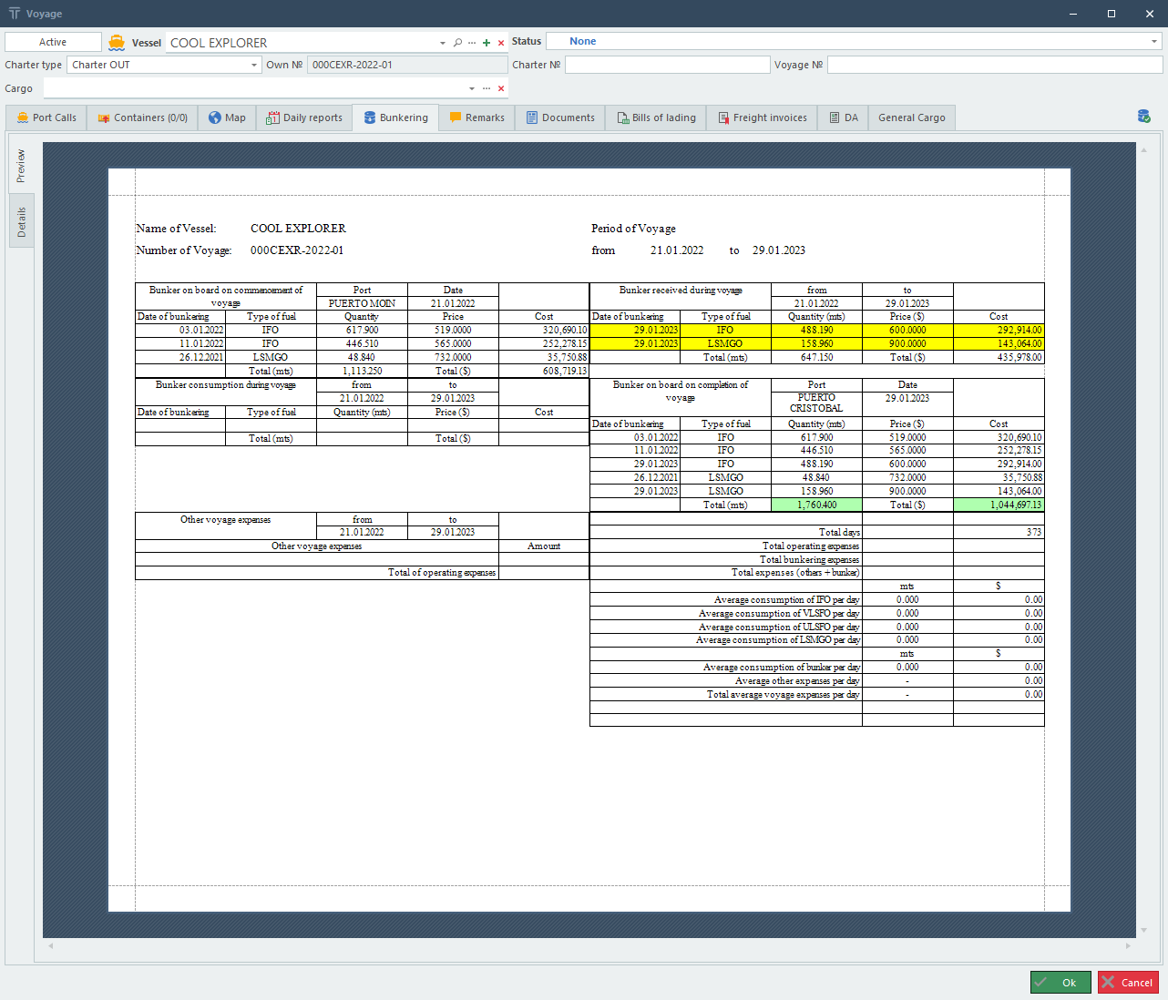
Рисунок 61. Бункерный отчёт во вкладке Bunkering, под-вкладке Preview
Сводная информация по бункеровке собирается в пределах рейса, и отображается в карточке рейса в виде бункерного отчёта и дополнительной детализации во вкладке Bunkering. Также доступен отчёт об остатках по флоту. Более детальное описание см. в соответствующих разделах («Бункерный отчёт», раздел 5.1; «Детализация бункеровки», раздел 5.3; «Отчёт по флоту» 5.2).
2.2. Начало рейса. Привязка ежедневных отчётов к рейсу.
Необходимо как-то определять принадлежность DR к рейсу. Временные рамки рейса в системе определяются с помощью приблизительных интервалов ETA/ETD для первого и последнего судозахода (иногда пересекающихся по соседним рейсам), которые невозможно использовать для точного определения начала и конца рейса, и соответственно для принадлежности DR к нему.
С этой целью было введено понятие начала рейса (Voyage Start). Любой DR судна, находящийся в рамках ETA/ETD первого судозахода, может быть выбран, как Voyage Start для рейса, но таковой у рейса должен быть ровно один.
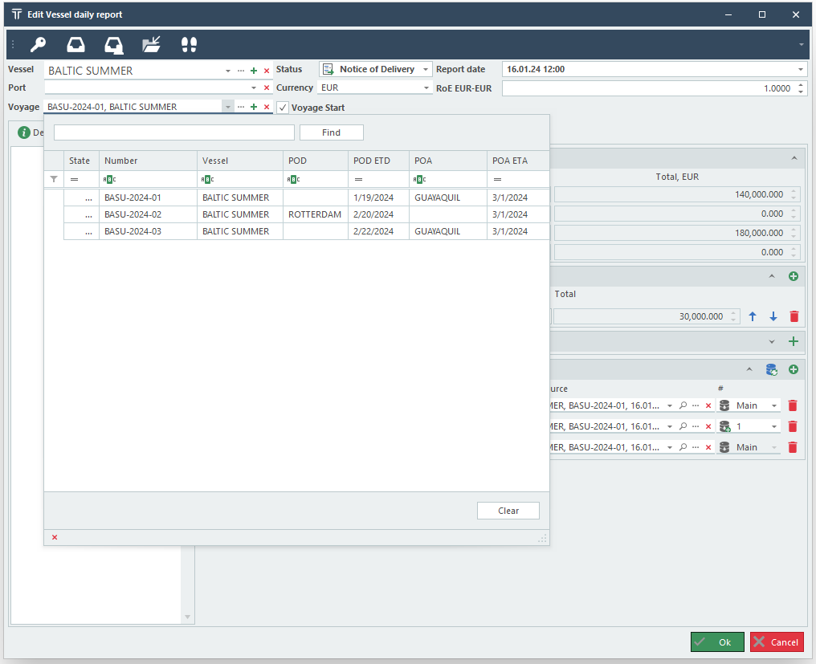
Рисунок 62. Выбор DR, как начала рейса
Для обозначения текущего DR, как начала рейса, необходимо нажать в верхней части карточки на галочку Voyage Start. При включении галочки система осуществит поиск подходящих рейсов, для которых текущий DR можно обозначить, как начало, и далее они станут доступны в выпадающем списке Voyage слева.
Если система не находит ни одного подходящего рейса, то будет выведено сообщение об ошибке «No suitable voyages found».
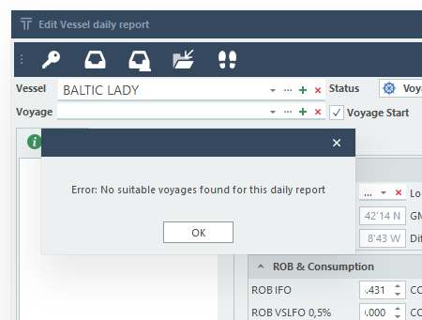
Рисунок 63. Уведомление в случае отсутствия подходящих рейсов
После выбора Voyage Start границы рейса определяются от его начала и до начала следующего рейса для данного судна, либо, в случае отсутствия такового, вплоть до последнего DR по данному судну.
На основании этих границ будет формироваться бункерный отчёт и дополнительная информация во вкладке Bunkering у рейса, также границы рейса важны для подсчёта остатков NoD/NoR во фрахтовых рейсах.
- Базовый учёт топлива
3.2. Виды DR и их взаимосвязь с бункеровкой
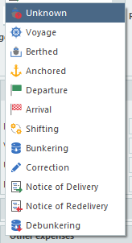
Рисунок 64. Доступные в системе типы ежедневных отчётов
Всего в системе представлено 12 типов ежедневных отчётов (поле Status):
- Unknown – неопределённый тип;
- Voyage – судно в движении;
- Berthed – судно стоит у пристани;
- Anchored – судно стоит на якоре;
- Departure – судно выдвигается из порта;
- Arrival – судно прибывает в порт;
- Shifting – движение судна с одной пристани на другую в рамках одного порта;
- Bunkering – бункеровка, т.е. заправка топлива;
- Correction – корректировка количества наличного на борту топлива (в случае ошибок);
- Notice of Delivery – передача судна во фрахт;
- Notice of Redelivery – возврат судна из фрахта;
- Debunkering – дебункеровка, т.е. слив или списание топлива.
Отчёты с точки зрения системы делятся на «расходные» и «заправочные». Заправочные могут выступать, как источники топлива.
Зелёным отмечены типы отчётов, которые считаются заправочными.
Это деление проявляется при генерации остатков (см. раздел 4.2.1), а также при формировании бункеровочного отчёта (см. раздел 5.1).
3.1. Общие остатки, заявленное потребление
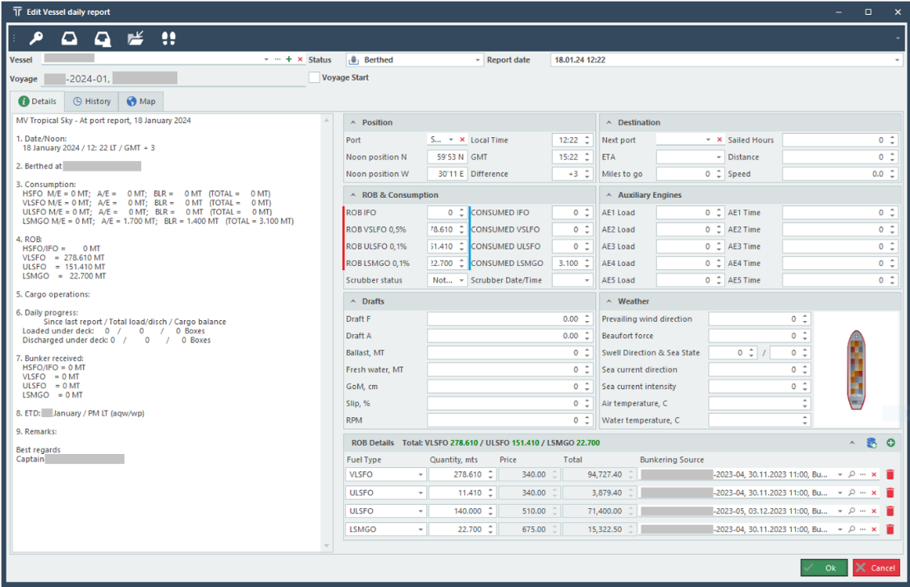
Рисунок 65. Поля общего количества остатков (ROB) и заявленного потребления (Consumed)
Система поддерживает работу с 4 видами топлива: IFO, VLSFO, ULSFO, LSMGO.
В объекте Daily Report общее количество оставшегося топлива (по каждому виду) хранится в соответствующих полях (ROB IFO/VLSFO/ULSFO/LSMGO). На карточке DR остатки (и заявленное потребление) расположены в разделе ROB & Consumption.
Справа от общих значений ROB отмечается заявленное потребление (Consumed IFO/VLSFO/ULSFO/LSMGO). Заявленное потребление отражает потребление топлива относительно предыдущего DR, но на практике может не сходиться с реальной разницей в значениях ROB между текущим и предыдущим DR (далее ΔROB), поэтому в расчётах по бункерному отчёту не участвует. В логике значение Consumed используется для т.н. проверки целостности остатков топлива (Check ROB Integrity).

3.2. Заправка топлива
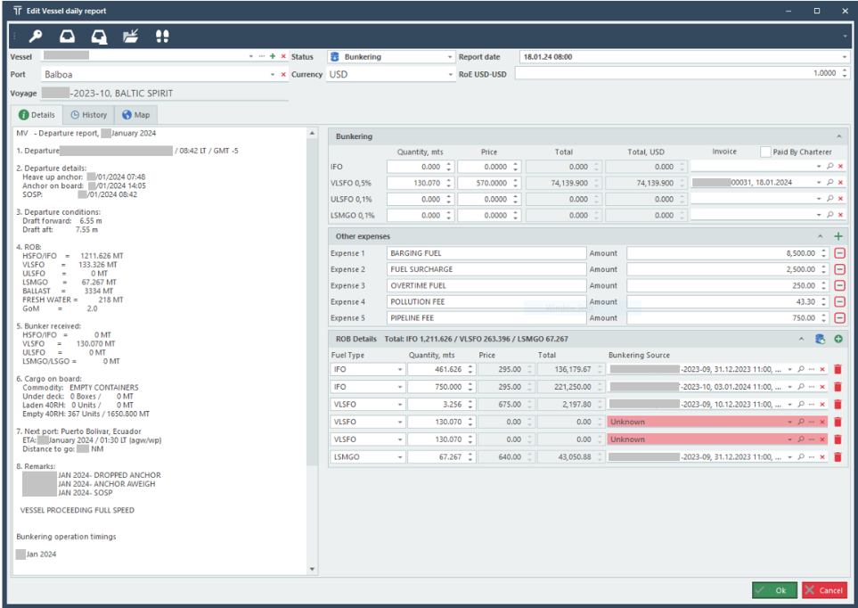
Рисунок 66. Вид карточки DR для отчёта типа Bunkering
В DR, связанных с заправкой или передачей топлива (Bunkering, Notice of Delivery, Notice of Redelivery, Debunkering) на карточке вместо общих остатков и потребления присутствует блок Bunkering.
В основном блоке Bunkering присутствуют 4 основных статичных записи, по одной на каждый вид топлива. Здесь и ниже количество из Bunkering будет упоминаться, как Quantity.
DR типа Correction используется для корректировки количества топлива, например в случае, когда выясняется, что в более позднем DR топлива становится больше либо меньше, чем было ранее. В таком случае корректировочной DR отражает изменение количества топлива в сторону корректировки.
У них вместо блока Bunkering используется специальный блок Correction Fuel Amount, где указывается только количество топлива каждого вида.
Использование Correction влияет на проверку целостности (см. раздел 0), считаясь за аналог бункеровки, и при полном покрытии разницы избавляет от ошибок, связанных с двумя «потребительскими» DR, если находится между ними.
Также на него влияет расчёт детализации остатков (см. раздел 4.2.1), позволяя избавиться от записей типа Unknown, т.к. Correction считается системой за «заправочный» DR и может фигурировать, как источник топлива (с нулевой ценой).
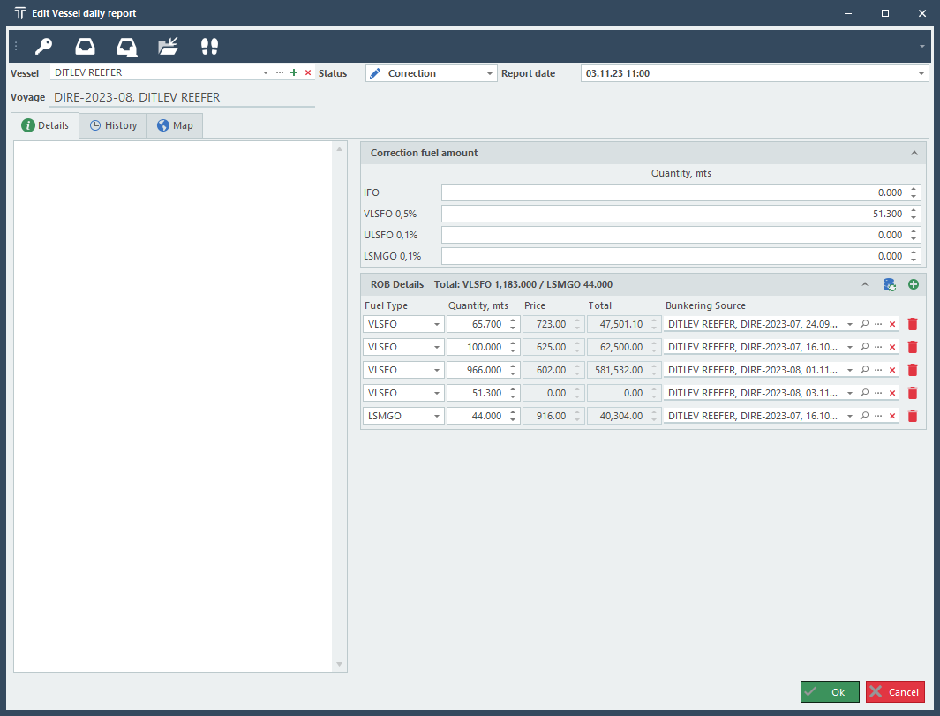
У всех «заправочных» DR отсутствует свой общий ROB, поэтому детализация остатков вычисляется исходя из предпосылки, что наличное топливо вычисляется, как ROB предыдущего + Quantity текущего.
CurROB = PrevROB + CurQuantity
3.3. Проверка целостности остатков топлива
Для определения соответствия заявленного потребления (Consumed) и фактической разницы (ΔROB) топлива существует система проверки целостности остатков топлива (Check ROB Integrity). Для пользователя она представляется в двух местах: в списочном представлении DR (list view), и в карточке DR.
В списочном представлении ячейки с остатками (ROB) помечаются красным, если фактическая разница не соответствует заявленному потреблению.
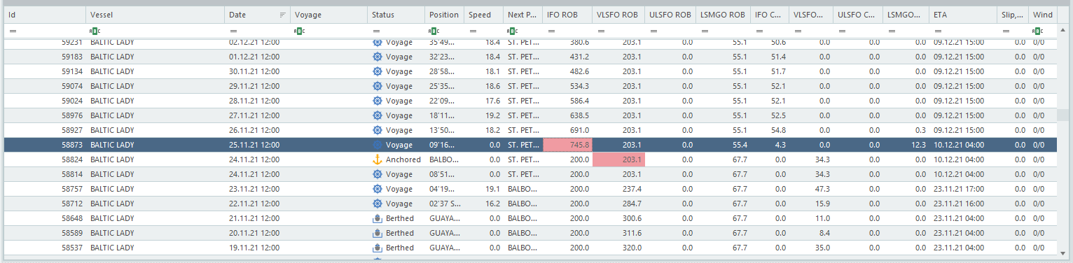
Рисунок 67. Проверка целостности в списочном представлении
Проверка целостности НЕ применяется на следующие типы DR (у которых нет ROB):
- Arrival
- Departure
- Bunkering
- Correction
- Debunkering
Основная суть проверки: для рассматриваемого DR находится предыдущий по дате DR для того же судна (у которого ROB есть), берётся общее значение ROB текущего, и от него отнимается значение ROB предыдущего. Далее проверяется равенство соотношения:
$$ΔROB=Consumed$$
Для каждого вида топлива проверка производится отдельно.
Если разница между остатками равна заявленному потреблению, то проверка целостности проходит успешно (не оставляя никаких пометок в данных), если же между ними присутствуют расхождения, то система помечает поле ROB красным цветом и при наведении на него отображает всплывающую подсказку (tooltip). Конкретное отображение в каждом из видов см. выше.
Очевидно, что в зависимости от точности значение Consumed и фактическая разница между остатками могут не совпадать в силу ошибок точности, и если такое явление наблюдается часто, удобно производить округление значений при вычислении. Для этого вводится настройка Daily Report ROB Integrity Check Precision, доступная в пользовательских настройках модуля Voyage, которая определяет, до какого количества знаков система будет округлять значения Consumed и ΔROB.
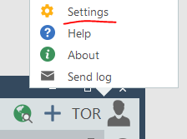
Рисунок 68. Пользовательские настройки
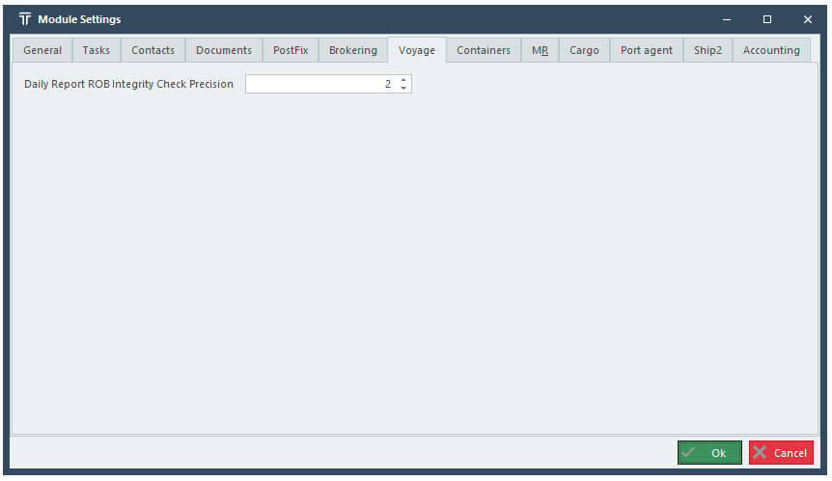
Рисунок 69. Параметр точности проверки целостности остатков топлива
Общий алгоритм проверки целостности:
- Если тип текущего DR – Arrival, Departure, Bunkering, Correction или Debunkering – не применяем проверку целостности.
- Дата поиска – дата текущего DR.
- Находим все DR на дату поиска (может быть несколько).
- Берём следующий найденный DR, если он есть.
- Если DR не найден, смещаем дату поиска на день назад, переходим к пункту 3.

- Топливные остатки
  - Учёт топливных остатков в ежедневных отчётах
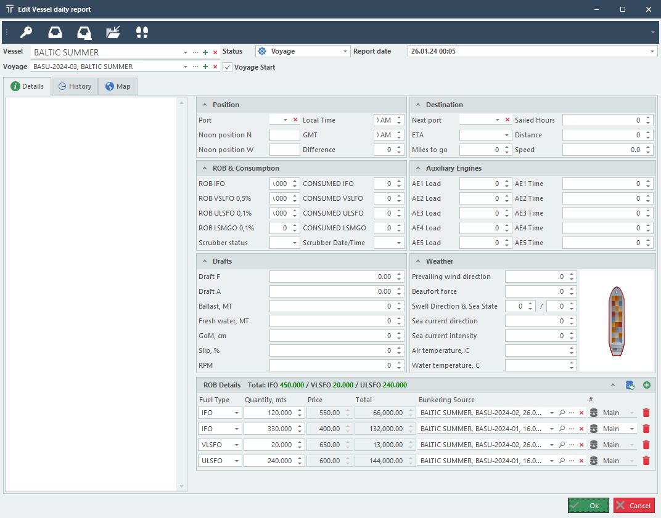
Рисунок 70. Блок ROB Details в окне ежедневного отчёта
    - Отображение остатков в карточке ежедневного отчёта
В рамках системы DR условно делятся на «заправочные» (типы Bunkering, Correction, NoD, NoR) и «потребительские» (Voyage, Berthed, Arrival, Departure и другие). Только заправочные могут считаться за источники топлива.
На карточке просмотра ежедневого отчёта добавлен сворачиваемый блок ROB Details, где отображаются детализированные остатки топлива (с разбивкой по источникам их происхождения, в общем случае заправкам/бункеровкам) по данному отчёту.
Записи в ROB Details представляются как условная «строка» с элементами интерфейса, позволяющими отображать (редактировать) данные по конкретному остатку.
Поддерживается ручное редактирование остатков (с возможностью их добавления и удаления), однако данное поведение не считается типовым. Основным средством создания и регулирования остатков считается ручная и автоматическая генерация (см. пункт 4.2)
Если карточка ежедневного отчёта открывается в режиме просмотра (в main view главного окна, либо если редактирование заблокировано), то все элементы управления остатками будут заблокированы.
Основные редактируемые поля для записей остатков: вид топлива (с возможностью выбора), количество, источник.
При отображении на карточке, помимо этого, отображаются (без возможности редактирования) общую стоимость остатка (по формуле $Кол-во∙Цена=Общая стоимость$), без привязки к валютам.
Выбор вида топлива производится через простой выпадающий список с фиксированными записями (IFO, VLSFO, ULSFO, LSMGO).
Ввод количества топлива осуществляется через элемент интерфейса типа SpinEdit, с ограничением на ввод только неотрицательных чисел и точностью до трёх знаков после запятой.
Выбор источника (другого ежедневного отчёта) осуществляется через выпадающий список (см. пункт 4.1.2).
Любые изменения, вносящиеся в топливные остатки в карточке DR, применяются только при сохранении DR (т.е. при закрытии карточки на кнопку «ОК»).
    - Выпадающий список для выбора ежедневного отчёта
Используется для выбора источника бункеровки в записях детализации остатков (ROB Details).
В выпадающем списке отображаются только ежедневные отчёты, попадающие под понятие бункеровочных (Bunkering, Correction, Notice of Delivery, Notice of Redelivery), для текущего выбранного судна, с датой меньшей, чем у текущего редактируемого отчёта.
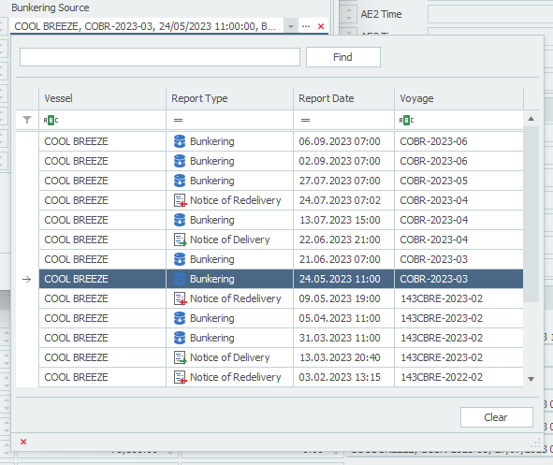
Рисунок 71. Внутренний вид выпадающего списка ежедневного отчёта
В выпадающем списке ежедневного отчёта в таблице отображаются 4 основные колонки: Vessel (название судна, Report Type (вид отчёта), Report Date (дата и время отчёта), Voyage (рейс, к которому привязан отчёт). Также доступна, но по умолчанию скрыта колонка системного идентификатора отчёта (Id).
    - Управление остатками и валидация

Рисунок 72. Кнопки перегенерации и создания остатков
На заголовке сворачиваемого блока в правой части расположена кнопка добавления остатка. В рамках уже существующей в системе конвенции кнопка отображается пиктограммой «плюс».
На заголовке сворачиваемого блока в правой части, левее кнопки добавления, располагается кнопка перерасчёта остатков относительно непосредственно предшествующего текущего отчёта. Активирует действие перегенерации остатков по отчёту (см. пункт 4.2.2).
Справа от всех элементов интерфейса, представляющих одну запись остатка (расположенных в одной строке), находится кнопка удаления (пиктограмма «мусорное ведро»). Активирует механизм удаления записи.
При нажатии на кнопку добавления – в объекте текущего DR в список остатков добавляется новая запись по остатку (с нулевым ID – сигнал для системы о том, что объект создаваемый), и на него применяется механизм добавления записи по остатку в ROB Details.
Механизм добавления записи динамически создаёт и инициализирует элементы интерфейса для добавляемой записи по остатку (выпадающий список «тип топлива», SpinEdit для кол-ва, цены и общей стоимости, лукап DR, а также кнопка удаления), и далее вставляет эти элеметны интерфейса в layout блока ROB Details, ниже последней существующей записи (либо в начало, если таковой нету). SpinEdit для цены и общей стоимости работает в режиме «только для чтения». Данные оттуда можно скопировать, но не редактировать.
При сохранении DR (любым способом, не только через GUI) в случае отсутствия у сохраняемого DR остатков они генерируются автоматически. Это положение распространяется на сохранение DR при его автоматическом создании в ходе автоматического разбора/парсинга (на стороне сервера) электронных писем с ежедневными отчётами (логику генерации см в 4.2.1).
При любых изменениях в составе либо количестве записей, а также в количестве общего ROB, происходит валидация сумм топлива. Подсчитываются суммы по каждому типу топлива, и отображаются в заголовке блока ROB Details (с пометкой «Total:», разделённые символом «/». Если сумма по типу топлива равна общему ROB по данному типу топлива, то его обозначение помечается зелёным цветом, в ином случае помечается красным.
У «заправочных» DR, не имеющих своего ROB, суммы считаются, но не помечаются цветом.

Рисунок 73. Отображение результатов валидации сумм остатков по общим ROB
    - Дополнительные бункеровки для NoD/NoR
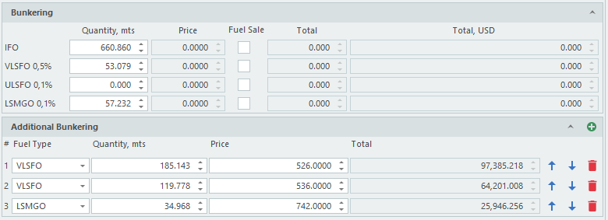
Рисунок 74. Блоки Bunkering и Additional Bunkering в карточке DR
Если возникает ситуация, когда при передаче/приёме во фрахт или возврате из фрахта топливо частично передаётся, частично продаётся, либо продаётся по разным ценам – то необходимо как-то обозначить цены и количество передаваемого с судном топлива.
Для этого в DR типа NoD и NoR было введено понятие дополнительных бункеровок (Additional Bunkering), которые выглядят аналогично основным записям передачи топлива, но содержатся в отдельном блоке и несколько отличаются по набору полей.
В отличие от основных записей, у которых есть галочка Fuel Sale для обозначения продажи топлива (вместо передачи), все дополнительные бункеровки априори считаются продажей топлива, и у них всегда доступна для редактирования цена.
Таким образом, если необходимо отразить в NoD акт передачи топлива, то его необходимо делать посредством основного слота (в блоке Bunkering), убрав галочку с Fuel Sale. В таком случае цена для данной записи становится недоступной для редактирования и будет иметь значение 0.
    - Выбор дополнительных бункеровок для остатков
В случае, когда источником остатка служит NoD или NoR, имеющий дополнительные бункеровки, для остатка необходимо указать, относится ли он к основной записи («Main»), или к одной из дополнительных бункеровок. На основании этой информации будет определяться цена и общая стоимость остатка, как при отображении остатка в карточке DR, так и в отчётности по рейсу.
В качестве параметра для указания конкретной бункеровки из DR будем использовать её индекс. Для главной бункеровки индекс будет считаться 0, у дополнительных же индекс (и порядок) определяется порядком в списке дополнительных бункеровок, и может регулироваться кнопками «вверх» и «вниз».
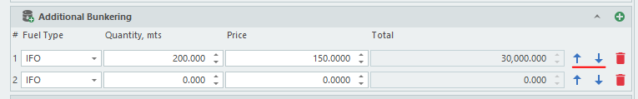
Рисунок 75. Кнопки регулирования индекса (порядка) дополнительных бункеровок
Также порядок имеет значение в логике расчёта остатков NoR в рейсах типа Charter Out.
Для указания индекса у остатков имеется выпадающий список (столбец «#») в правой части записи об остатке. Для указания на главную запись используется пункт Main, для указания дополнительных – их индексы.
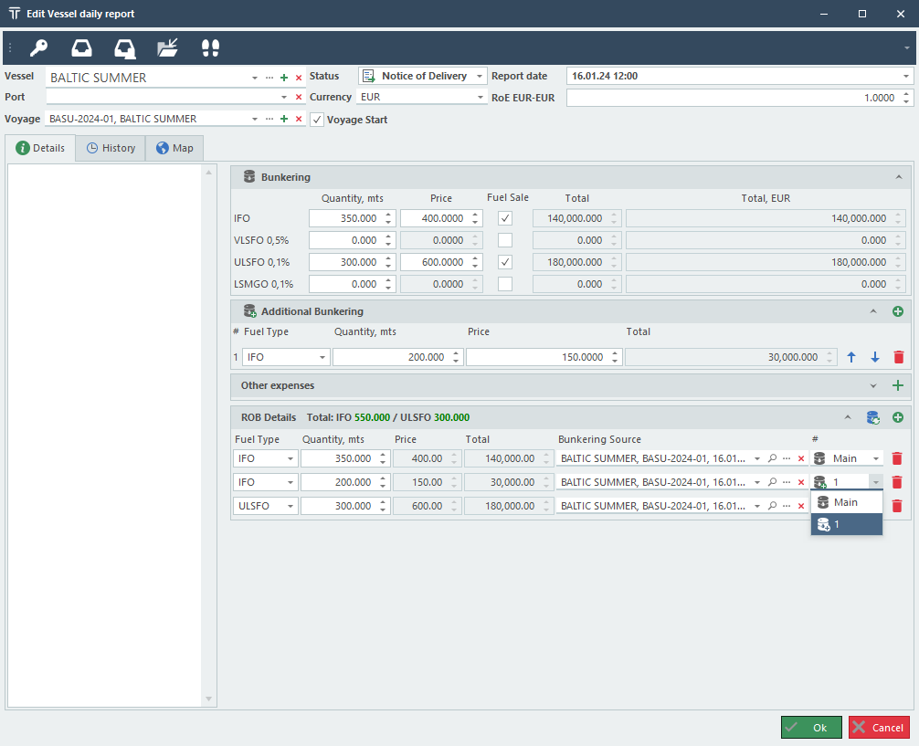
Рисунок 76. Выбор индекса бункеровки источника в остатке
В приведённом примере (рейс типа Charter In, где NoD – сам по себе источник топлива) использование в остатке IFO с индексом Main приведёт к использованию цены 400 (т.е. цены основной записи NoD для IFO), а индекс 1 – к использованию допополнительной бункеровки с ценой 150.
  - Генерация топливных остатков по отчёту, рейсу, либо за период
    - Логика дифференциальной генерации остатков по отчёту
Генерация остатков DR доступна в логике системы как отдельная процедура. Она доступна пользователю через остальные действия (см. пункт 4.2).
На вход принимает два объекта: связку «текущий DR и его рейс», и связку «предыдущий DR и его рейс».
На выход возвращает сформированный список объектов типа «остаток топлива» (который затем сохраняется в базу вместе с родительским DR).
Обязательно производится проверка на то, чтобы оба входных параметра были заполнены и ссылались на действительные объекты DR и рейсов.
Механизм берёт остатки предыдущего DR, и далее поочерёдно сравнивает общий ROB каждого типа топлива у предыдущего и текущего DR.
У чисто заправочных DR (тип Bunkering, Correction) нет параметра ROB – есть только количество. В таком случае ROB динамически вычисляется как ROB предыдущего + количество текущего.
Если ROB текущего меньше, чем у предыдущего, то происходит списание (потребление) топлива – берутся остатки, начиная от остатка с самой ранней датой события-источника, и поочерёдно списываются в объёме, равном разнице в ROB между предыдущим и текущим (фактическое потребление, в отличие от заявленного потребления, как отдельного параметра DR).
Если одного остатка при списании не хватает для полного покрытия разницы, то он списывается полностью (удаляется из текущего), от разницы отнимается его количество, затем по аналогичной схеме списывается следующий, и так, пока остатки не закончатся, либо разница не придёт к 0.
Если остатка хватает, то его количество уменьшается на разницу между изначальным количеством и разницей в ROB.
Если ROB текущего больше, чем у предыдущего, то происходит заправка/бункеровка топлива, создаётся новый остаток.
Если при заправке тип текущего DR является заправочным, то в качестве источника топлива указывается сам текущий DR, а разницей в ROB между ним и предыдущим становится количеством этого остатка.
Если при заправке тип текущего не является заправочным, то у остатка ставится неизвестный источник (Unknown)
Для фрахтовых рейсов (Charter Type: Charter In, Charter Out) на период фрахта (границы обозначаются с помощью пары NoD и NoR) применяется особая логика генерации остатков. Детальнее логика описана отдельно (см. раздел 4.2.5)
    - Действие «генерация остатков по отчёту»
Доступно, как действие в карточке DR (см. пункт 4.1.3), включено в режиме редактирования, отключено при просмотре.
При нажатии открывается диалоговое окно подтверждения с предупреждением, что все существующие остатки будут удалены.
В случае нажатия на кнопку «Отмена» или крестик, действие отменяется без последствий.
В случае подтверждения – загружает, определяет предыдущий DR относительно текущего для данного судна, загружает, определяет его принадлежность к рейсу в случае, если он относится к другому рейсу – загружает тот рейс.
Далее запускает дифференциальный механизм генерации остатков (см. пункт 4.2.1), в случае успеха производит обновление отображения остатков в секции ROB Details по логике из пункта 4.1.3.
    - Действие «генерация остатков по рейсу»
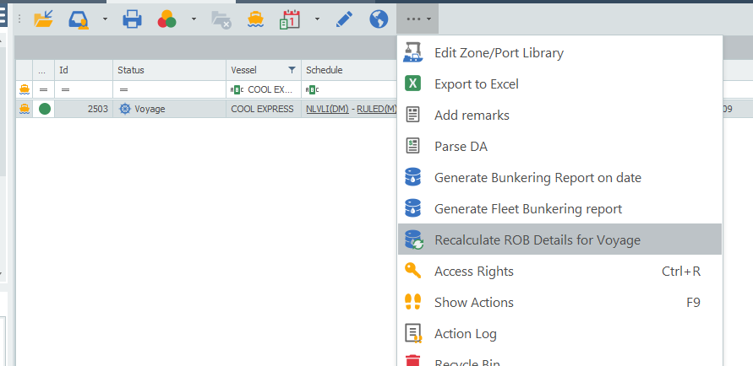
Рисунок 77. Генерация остатков по рейсу.
Действие доступно на основной панели действий («тулбар») в разделе More Actions (он же «три точки», «...») под названием Recalculate ROB Details for Voyage.
Действие видно только в случае, когда в системе выбрана папка рейсов.
Действие включено (доступно для нажатия), только если в списке (list view) выделен хотя бы один рейс. Противном случае действие будет отключено (в меню помечено серым и не будет выделяемым).
При нажатии открывается диалоговое окно на подтверждение с кнопками OK/Cancel и уведомлением, что при перегенерации все существующие остатки по рейсам будут удалены.
В случае подтверждения система загружает текущий и предыдущий рейс, все ежедневные отчёты текущего рейса и последний отчёт предыдущего рейса (который будет отправной точкой для вычисления остатков последующих DR).
После загрузки с применением логики вычисления остатков (см. в 4.2.1) производится попарный дифференциальный расчёт остатков между каждыми двумя соседними парами DR. Первыми генерируются остатки начального DR текущего рейса (на основании остатков из последнего DR предыдущего), далее генерируются остатки второго DR текущего рейса на основании сгенерированных остатков первого DR, и так далее, до последнего DR текущего рейса включительно.
В случае успешного завершения процесса выводится уведомление «ROB Details successfully regenerated for Voyage <ID рейса>»
    - Действие «генерация остатков по судну за период»
Доступно на основной панели действий («тулбар») в разделе More Actions (он же «три точки», «...») под названием Recalculate ROB Details for period.
Видно и включено при выборе любой папки модуля Voyage.
При активации действия открывается диалоговое окно с выпадающим списком для выбора судна, а также периода (начальная/конечная дата+время, с ограничением по времени – максимум не больше текущей даты).
При нажатии на ОК производится валидация с целью проверки на то, что судно выбрано. Если судно не выбрано, отображается ошибка «Vessel not selected» (действие отменяется без закрытия диалогового окна выбора судна/периода).
При нажатии на ОК производится валидация с целью проверки на то, что конечная дата больше начальной.
При нажатии на ОК в окне выбора открывается диалоговое окно на подтверждение с кнопками OK/Cancel и уведомлением, что при перегенерации все существующие остатки по затронутым ежедневным отчётам будут удалены.
При подтверждении и после прохождения валидации по аналогии с механизмом генерации по рейсам свободным фильтром грузятся все DR за период, определяется их принадлежность к рейсам, подгружаются (скопом) все соответствующие рейсы, и дальше по общей схеме происходит попарная дифференциальная генерация остатком по схеме «текущий на основании предыдущего».
В случае успешного завершения процесса выводится уведомление «ROB Details successfully regenerated for Vessel <название судна>, period <дата начала>-<дата конца>».
    - Особенности генерации остатков в период фрахта
Рейс считается фрахтовым, если параметр Charter Type имеет значение Charter In (чужое судно берётся во фрахт) или Charter Out (своё судно передаётся во фрахт).
Период фрахта в рамках рейса обозначается парой NoD и NoR.
4.2.5.1 Генерация остатков в рейсах типа Charter In
Рейсы типа Charter In могут составлять цепочку: судно сначала принимается во фрахт (и первый рейс должен начинаться с NoD), затем может производиться несколько отдельных линейных рейсов (тип Charter In, но без NoD и NoR), и замыкается цепочка рейсом, заканчивающимся NoR.
При генерации остатков для NoD в Charter In ретроспективный анализ не производится, и считается, что всё топливо имеет своим источником сам NoD, т.е. генерируются остатки на основании основным и дополнительным бункеровочных записей NoD.
Генерация остатков в NoR для Charter In производится по обычной дифференциальной схеме относительно непосредственно предшествующего DR.
Также стоит отметить, что у первого DR, следующего непосредственно за NoR рейса Charter In, исторические остатки браться не будут, т.к. считается, что после NoR они списываются. В самом NoR остатки присутствуют, чтобы можно было определить, какое топливо оставалось по состоянию на конец рейса.
4.2.5.2 Генерация остатков в рейсах типа Charter Out
В рейсах типа Charter Out может быть сам период фрахта (определяемый рамками NoD и NoR), и может быть предшествующий ему порожний переход (набор DR от Voyage Start и до NoD не включительно).
В порожнем переходе генерация остатков идёт по обычной схеме. Для NoD отличие состоит в том, что общее количество наличного топлива формируется из суммы основной записи и дополнительных бункеровок (при наличии таковых, см. раздел 4.1.4).
Сами остатки для NoD в Charter Out формируются по обычной схеме, и источниками у них выступают те же, что и у предшествующих обычных DR (в отличие от NoD в Charter In, где остатки формируются относительно самих его бункеровок).
При формировании бункерного отчёта всё содержимое зоны между NoD и NoR игнорируется, но технически сами остатки здесь вычисляются по обычной схеме, вплоть до NoR.
Для NoR логика расчёта остатков значительно отличается, и зависит от того, есть ли дополнительные бункеровки в NoD/NoR, и производится ли передача топлива (в основной записи), либо все записи обозначают его продажу. Общий алгоритм:
- Определяется производиться ли в NoD передача топлива. Если производится, то для передаваемого количества необходимо будет сохранить исторические остатки.
- Вычисляется остаток продаваемого количества, как общее кол-во в NoR – кол-во передаваемого топлива из NoD.
- Далее с остатков, взятых из NoD, списывается продаваемое количество (по FIFO). Остатки при его выкупе будут восстанавливаться позднее.
- Оставшаяся часть (историческая) переносится в NoR – она отражает передаваемую.
- Для проданного количества поэтапно берутся записи из NoR (начиная с основной, в порядке возрастания индексов), и для них создаются остатки с соответствующей ценой, пока остаётся продаваемое количество. Т.е. в случае уменьшения количества топлива в NoR списываться сначала будут дополнительные бункеровки с максимальным индексом.
- Генерация отчётности
  - Бункерный отчёт по рейсу (с возможностью указания конечной даты)
    - Формат бункерного отчёта
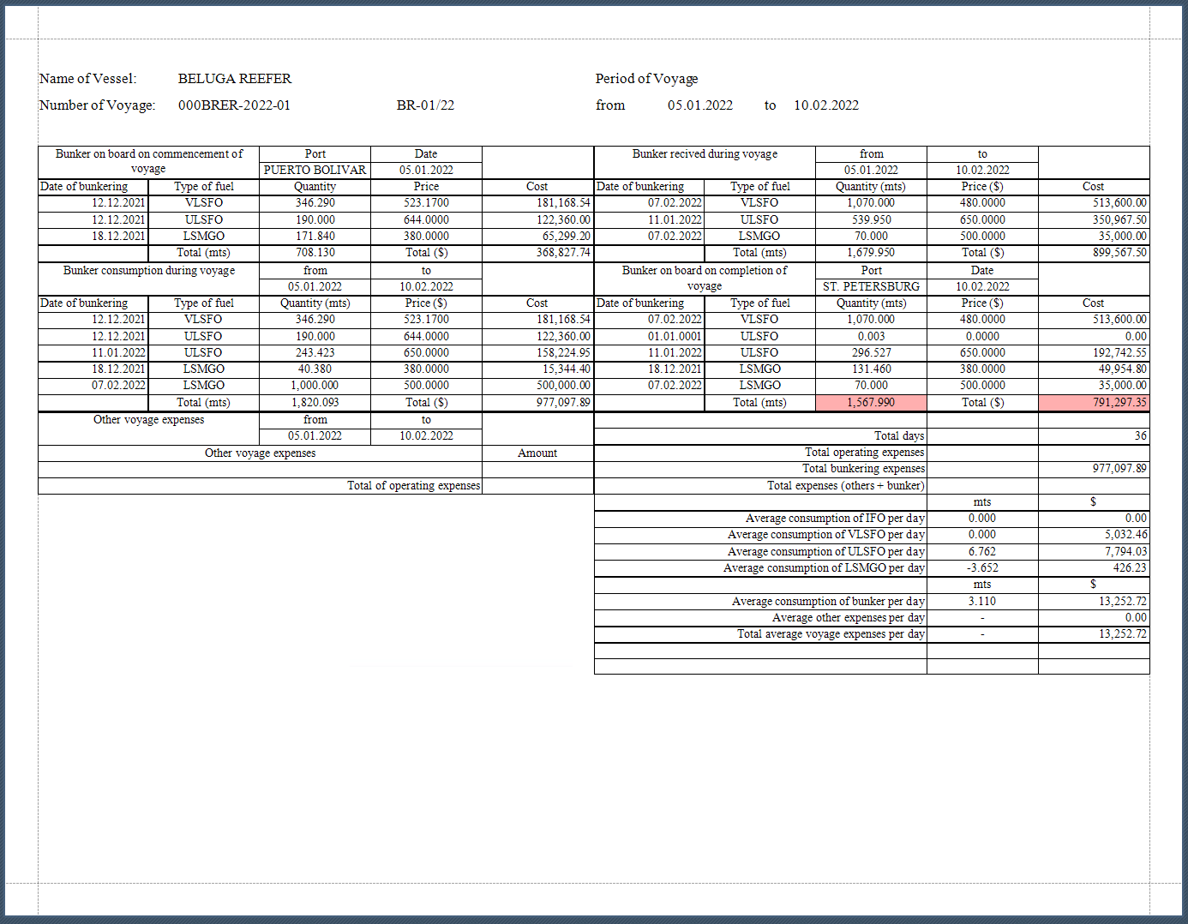
Рисунок 78. Общий вид бункерного отчёта
Бункерный отчёт отражает сводную информацию по состоянию топлива в ходе рейса.
Условно делится на три секции, вертикально следующих друг за другом:
- Заголовок – общая информация по рейсу (название судна, системный и собственный № рейса, период – дата начала и конца рейса);
- Основной блок с информацией по бункеру – отражает остатки либо их добавление или убыль в ходе рейса. Делится на 4 блока. В каждом блоке отображается дата события-источника остатка (заправки и т.д.), тип топлива, количество, цена по источнику и общая расчётная стоимость:
  - Остатки топлива на начало рейса (условно A);
  - Заправки в ходе рейса (условно B);
  - Расход в ходе рейса (условно C);
  - Остатки топлива на конец рейса (D).
- Прочая информация: другие бункерные расходы, общая длительность рейса, среднее потребление в количественном и стоимостном эквиваленте.
Остатки в основных блоках сортируются в первую очередь по типам топлива, во вторую – по датам события-источника.

    - Отображение бункерного отчёта
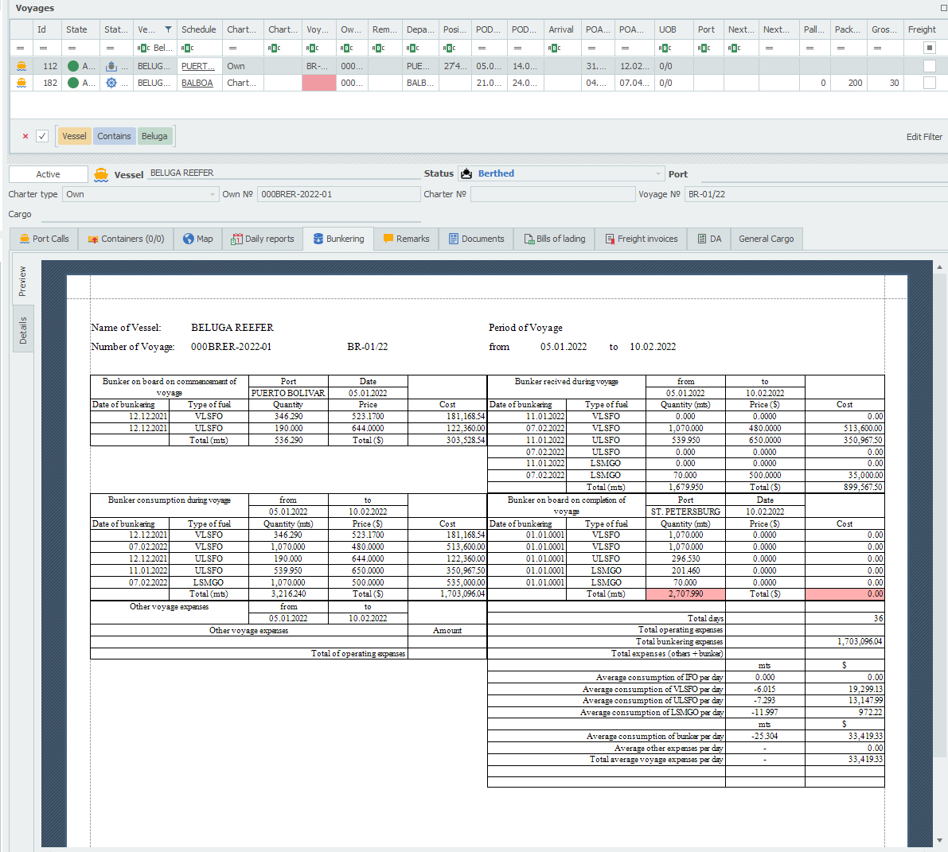
Рисунок 79. Предпросмотр бункерного отчёта в карточке рейса
Бункерный отчёт отображается на карточке рейса, во вкладке Bunkering, подвкладке Preview.
При отображении из Preview (и только из него) в отчёте Total по количеству и стоимости на конец рейса помечается зелёным, если для общих сумм количеств и стоимости в блоках соблюдается правило:
$$A+B-C=D$$
Условные обозначения блоков см. в 5.1.1.
Если данное правило не соблюдается, то Total помечается красным цветом. Таким образом, происходит уведомление пользователя, что в остатках имеется ошибка.
    - Действия «генерация бункерного отчёта на указанную дату»

Действие «генерация бункерного отчёта по рейсу на дату» доступно на основной панели действий («тулбар») в разделе More Actions (он же «три точки», «...») под названием Recalculate ROB Details for Voyage.
При активации действия открывается диалоговое окно с выбором даты. Выбор даты ограничен днём начала рейса (дата ежедневного отчёта, помеченного как начало рейса, де факто самого раннего), и днём окончания рейса (последний отчёт по дате, относящийся к данному рейсу, т.е. последний перед началом следующего рейса, либо последний в системе, если начала следующего рейса нет).
При нажатии на кнопку «Отмена» либо закрытии диалогового окна на крестик действие отменяется.
При нажатии на кнопку «OK» производится генерация отчёта и его открытие в стандартном для системы окне Document Preview, где его можно сохранить либо отправить по электронной почте.
Функция поддерживает режим множественного выбора (при выборе нескольких рейсов в списке), применяется сразу на несколько рейсов, с раздельным указанием дат для каждого.

  - Сводный отчёт по остаткам топлива на флоте
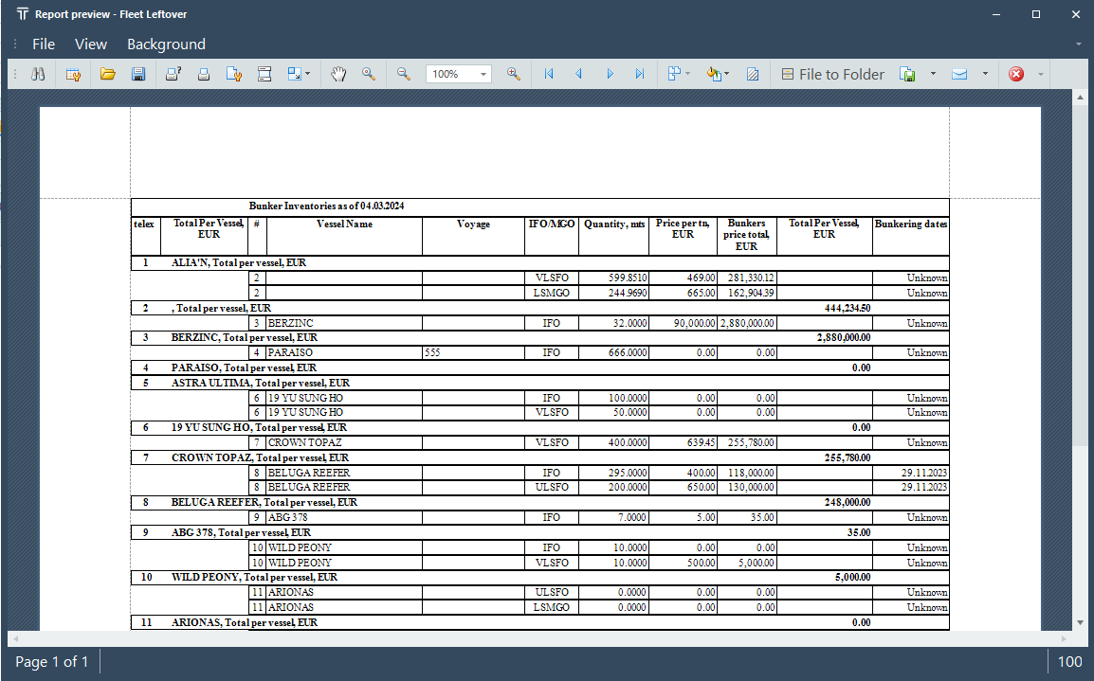
Рисунок 80. Сводный отчёт по остаткам топлива на флоте
Сводный отчёт по остаткам топлива на флоте (Fleet Bunkering Report) отображает остатки по всем судам в системе на указанную дату. Механически он находит ближайшие DR к указанной дате (слева по шкале времени, т.е. до или по состоянию на указанную дату) для каждого судна, и берёт их остатки (ROB Details), отображая их в едином документе.
Позволяет быстро оценить характер и источники остатков топлива по каждому судну, а также их стоимость.
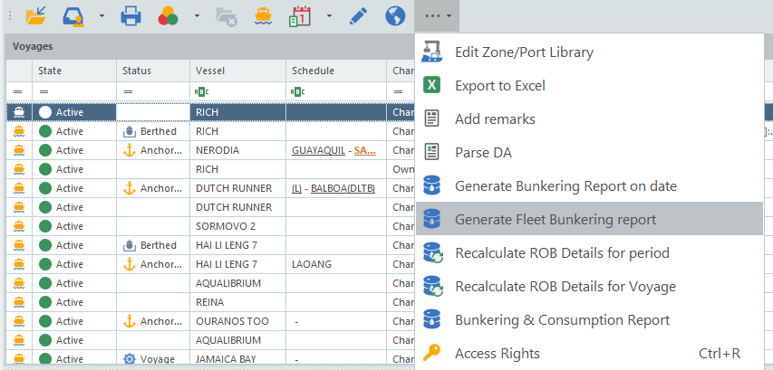
Рисунок 81. Действие "Сводный отчёт по флоту"
Доступен на главной панели инструментов (toolbar) в More Actions (значок «…») как Recalculate ROB Details for Voyage. При нажатии открывается окно, в котором необходимо выбрать дату (Fleet Report Date), по состоянию на которую будут находиться остатки, после чего система произведёт поиск по имеющимся в системе DR, и определит суда, у которых существуют DR, предшествующие этой дате, и отобразит их в списке ниже, занимающем основную часть окна.
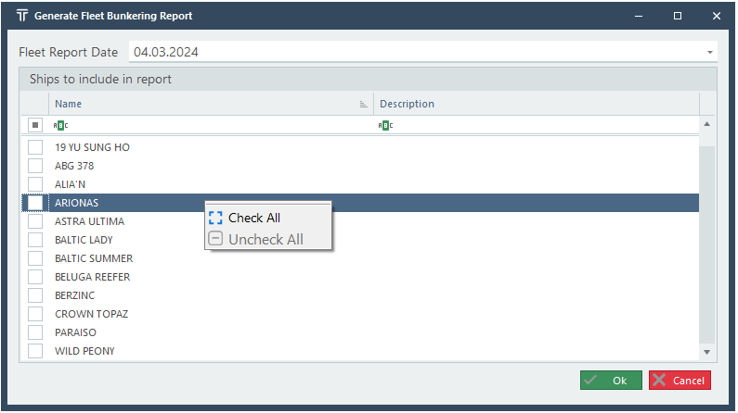
Рисунок 82. Выбор даты и судов для генерации отчёта по остаткам топлива на флоте
Здесь галочками можно отметить суда, которые нужно включить в отчёт. Нажатием правой кнопки мыши по области списка открывается контекстное меню, в котором доступны действия Check All (выделить всё) и Uncheck All (убрать выделение со всего).

  - Детализация бункеровки по рейсу
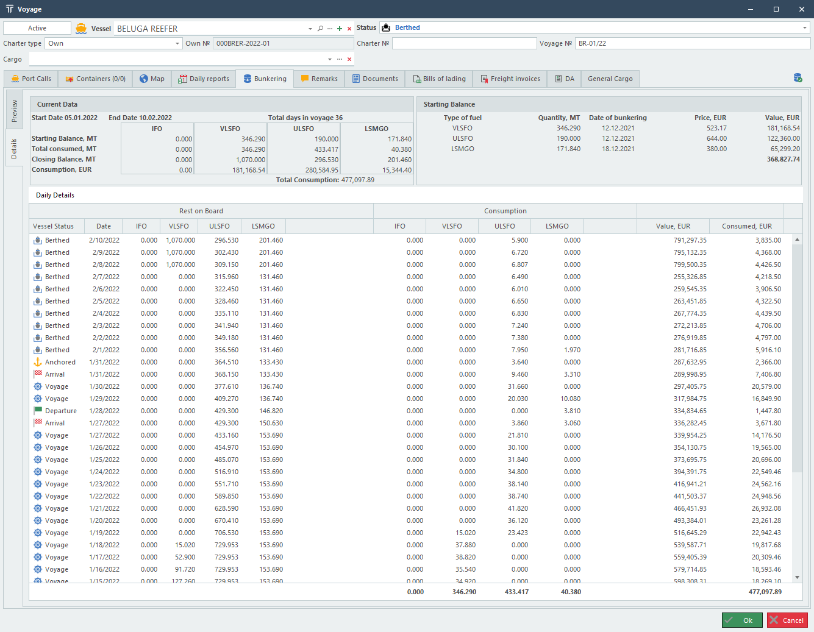
Рисунок 83. Под-вкладка Details
В подвкладке Details раздела Bunkering в карточке рейса доступна сводная информация по начальному балансу, общему потреблению за рейс (в количественном и денежном эквиваленте), конечному балансу, а также детализация остатков на начало рейса.
Для фрахтовых рейсов также отображается сводная информация по NoD и NoR.
В нижней части окна отражаются все DR, входящие в состав рейса, для них отображаются остатки (Rest on Board), фактическое потребление (Consumption), а также общая стоимость топлива на борту по состоянию на данный DR, и стоимость потреблённого топлива в промежутке между текущим и предыдущим DR.

